ОСНОВНА ШКОЛА ,,РАШКА“
РАШКА

САМОВРЕДНОВАЊЕ РАДА ШКОЛЕ
Кључна област: ЕТОС

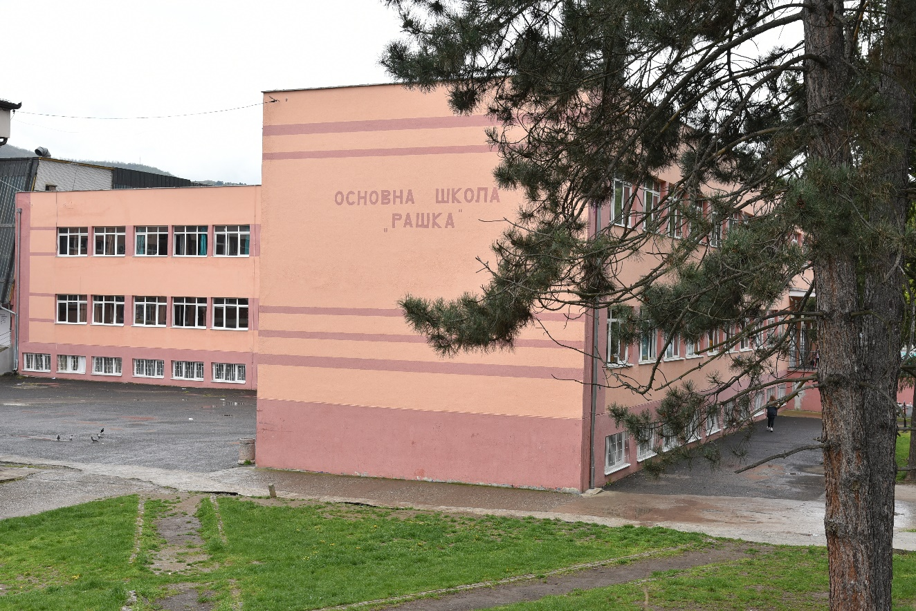

ШКОЛСКА 2023/24. ГОДИНА

УВОД

Самовредновање је процена квалитета рада коју врши установа на основу стандарда квалитета рада установе сваке године по појединим областима вредновања. Реч је о поступку којим се вреднује сопствена пракса и сопствени рад, полазећи од анализе шта је и како одрађено.
Циљ самовредновања је побољшање квалитета рада школе. Резултати самовредновања школе представљају основу за израду акционих планова, тако и развојног плана за период од три до пет година. Развојним планом се дефинишу области квалитета које треба унапређивати, задаци, активности и носиоци активности. Такође се планирају ресурси за отваривање постављених задатака, као и детаљан временски план за њихову реализацију.

Да би се приступило самовредновању потребно је познавати следеће законске регулативе:
- Закон о основама система васпитања и обарзовања (Сл. гласник РС, бр.88/2017 и 27/2018 и др. закон, 10/2019, 27/2018 и др. закон, 6/2020, 128/2021)
- Закон о основном васпитању и образовању ( бр. 55/2013, 101/2017, 10/2019, 27/2018- др.закон и 129/2021)
- Правилник о стандардима квалитета рада установе ( ,,Сл.гласник РС“,број 14/2018)
- Правилник о вредновању квалитета рада установе ( Службени гласник РС, број 10/2019 од 15.2. 2019.године)
- Стандарди квалитета рада образовно- васпитних установа ( Завод за унапређење квалитета образовања и васпитања, 2010. година)
- Приручник за самовредновање и вредновање рада школе (2005. године)
- Правилник о стручно педагпшком надзору ( ,,Службени гласник РС“ број 87 од 12.12.2019. године)
- Правилник о сталном стручном усавршавању и стицању знања наставника, васпитача и стручних сарадника ( ,,Службени гласник РС“ број 109 од 19.11. 2021. године)
- Правилник о оцењивању ученика у основном образовању и васпитању ( ,,Службени гласник РС“ број 34/ 2019, 59/2020, 81/2020 од 5.6.2020.године).

ЕТОС ЈЕ област у оквиру које се вреднује квалитет климе и односа у школи и окружењу, квалитет сарадње и заједништва, осећај припадности школи и окружењу, једнакост, партнерство и правичност у школи итд. За кључну област ЕТОС задужени су чланови Тима за самовредновање:Јадранка Гвозденовић, Биљана Марковић, Наташа Милојевић, Мирјана Грбовић, Зоран Симовић, Снежана Здравковић.

Кључна област самовредновање ЕТОС обухвата следеће подручје вредновања:

5.1 Успостављени су добри међуљудски односи

5.2 Резултати ученика и наставника се подржавају и промовишу

5.3 У школи функционише систем заштите од насиља

5.4 У школи је развијена сарадња на свим нивоима

5.5 Школа је центар иновација и васпитно- образовне изузетности

МЕТОДОЛОГИЈА

Технике | Инструменти
Анкетирање | Анкете, упитници

Учесници
Према Смерницама за организацију и реализацију образовно-васпитног рада у основној школи у школској 2023/2024 години које смо добили од Министарства просвете, друга област за самовредновање је Етос. .
На седници Тима за самовредновање, одржаној 15.12.2023..године договорено је да се као узорак за кључну област у целини анкетирају ученици следећих одељења: 5/4, 6/1. 7/2 и 8/3, као и родитељи поменутих ученика, наставници запослени у школи, стручни сарадници и директор школе.
За испитивање става наставника, родитеља и ученика коришћен је Google упитник. Подељени су упитници за наставнике и стручну слижбу, упитници за ученике и упитници за родитеље. Након завршетка самовредновања ове области, учесници Тима ће презентовати свој рад на седници Наставничког већа.

АНАЛИЗА УПИТНИКА

Наставници:
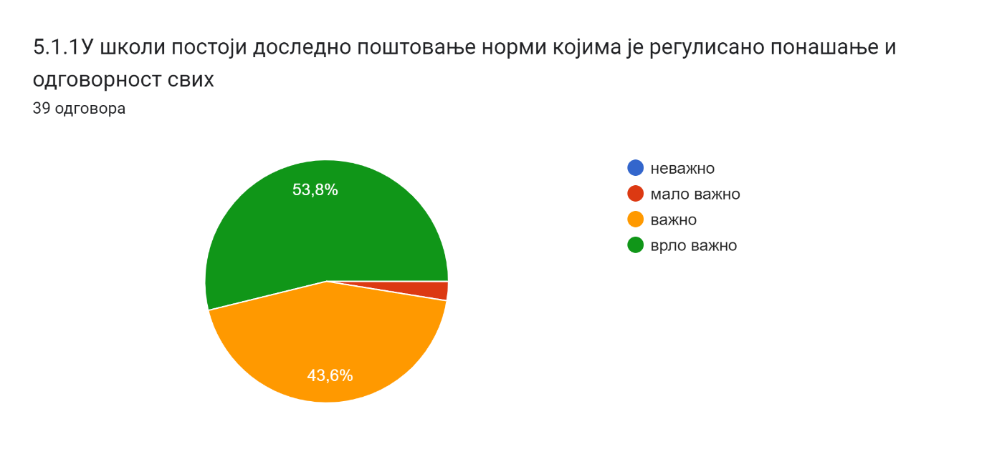
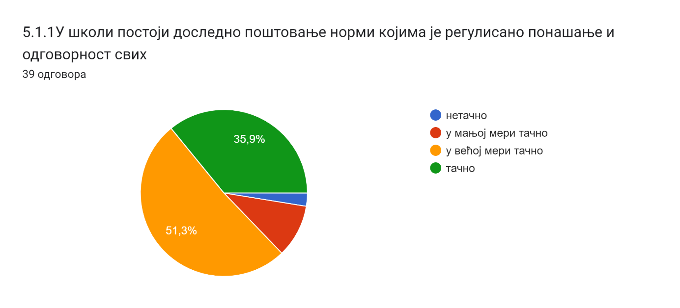
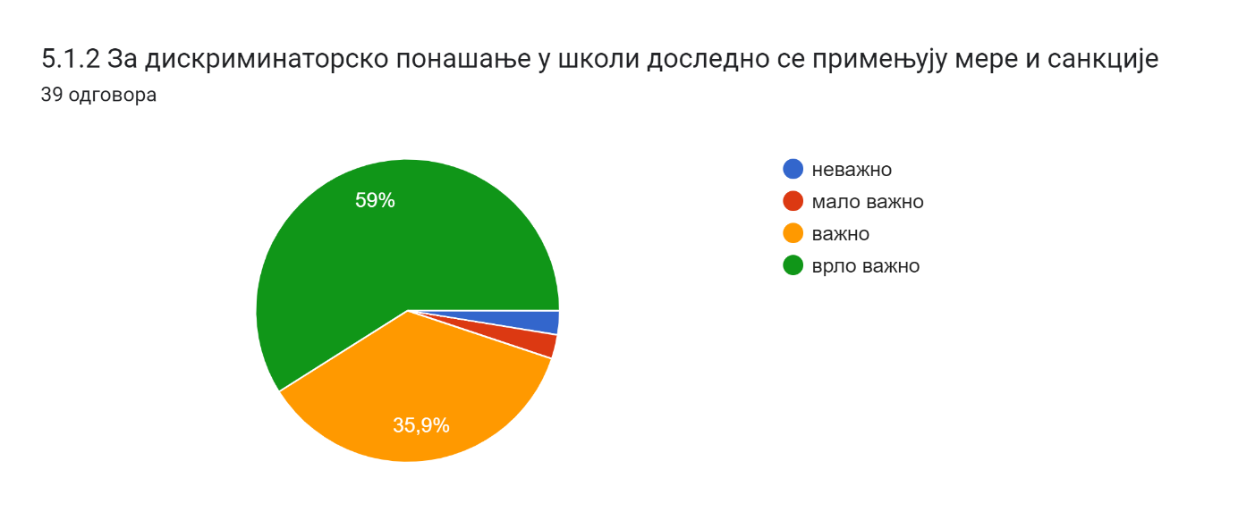
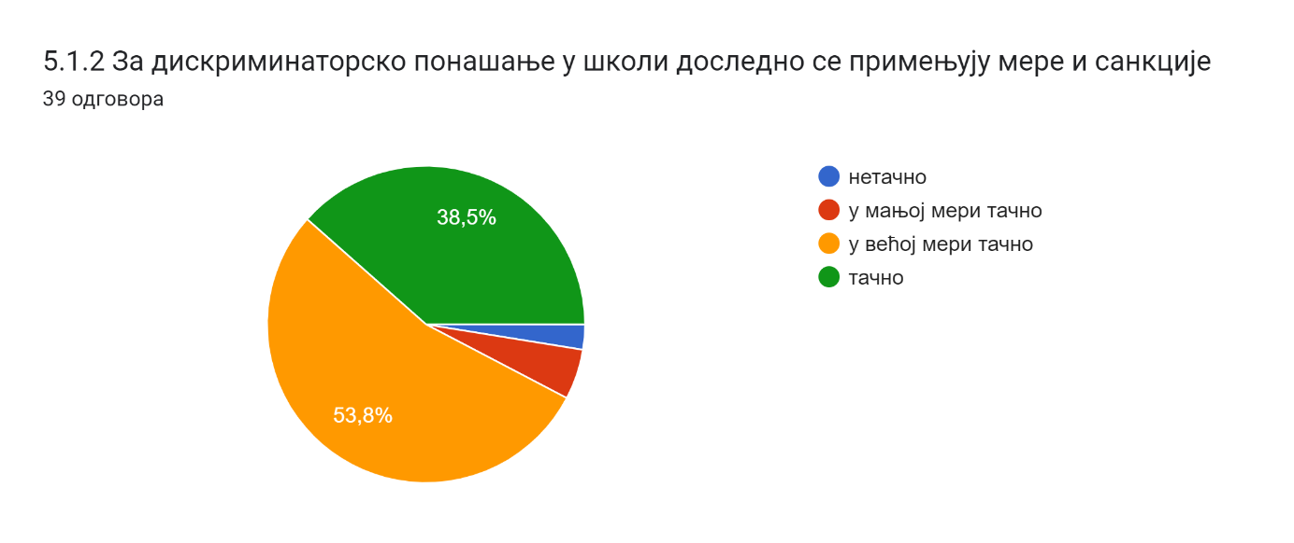
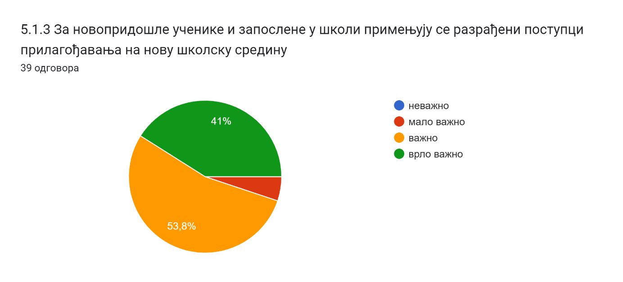
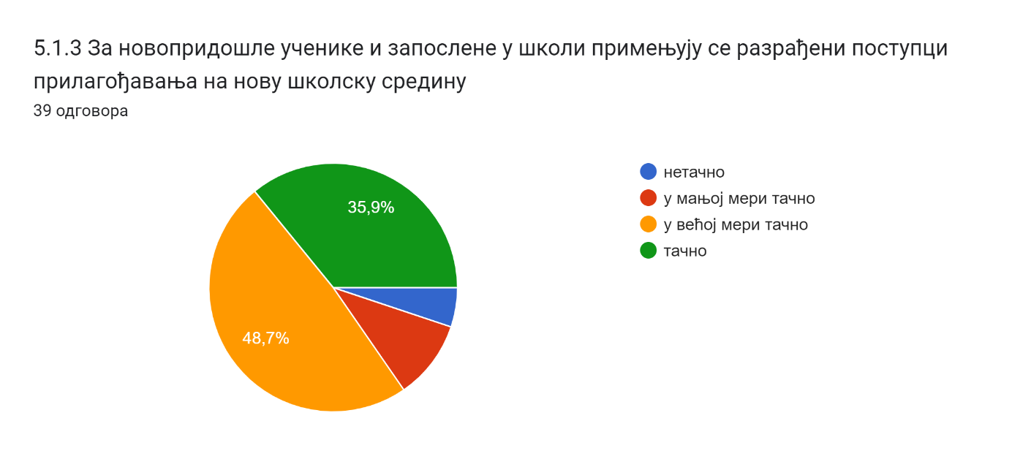
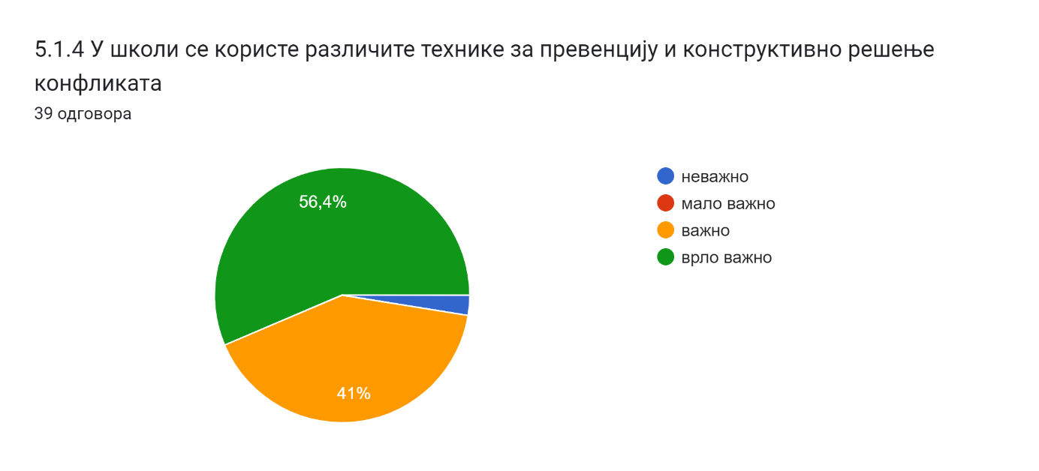
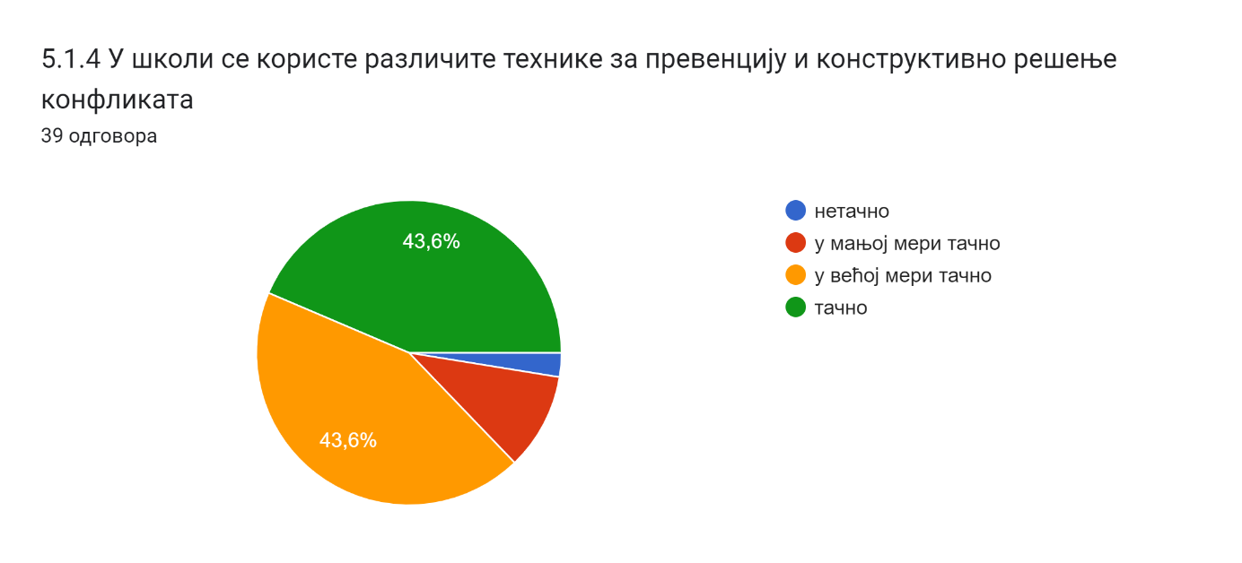
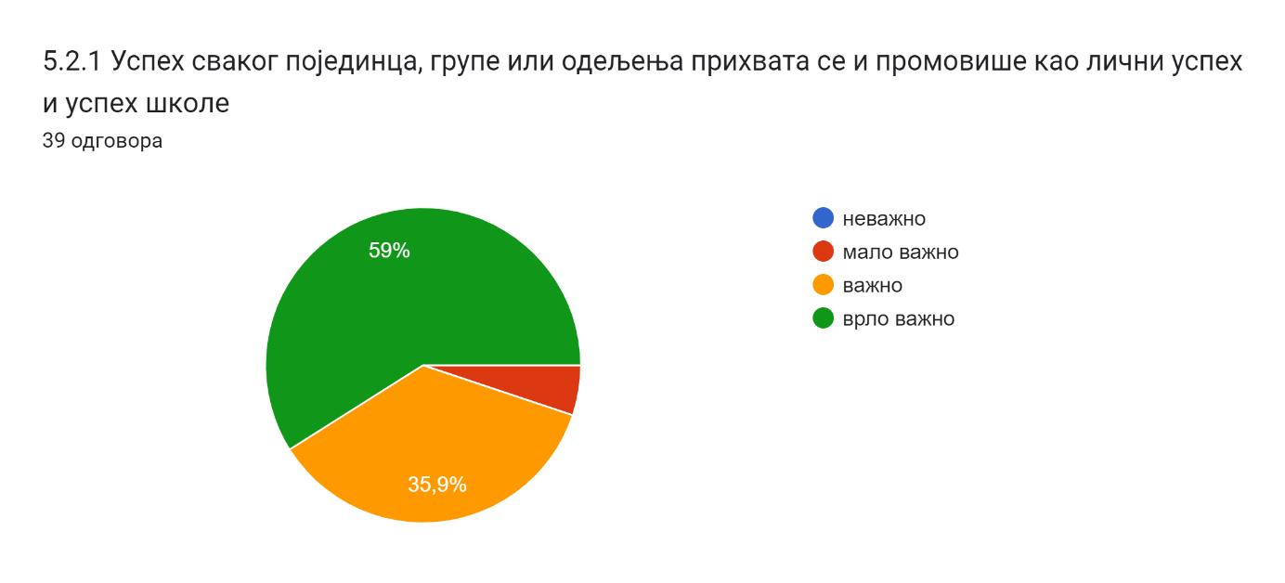
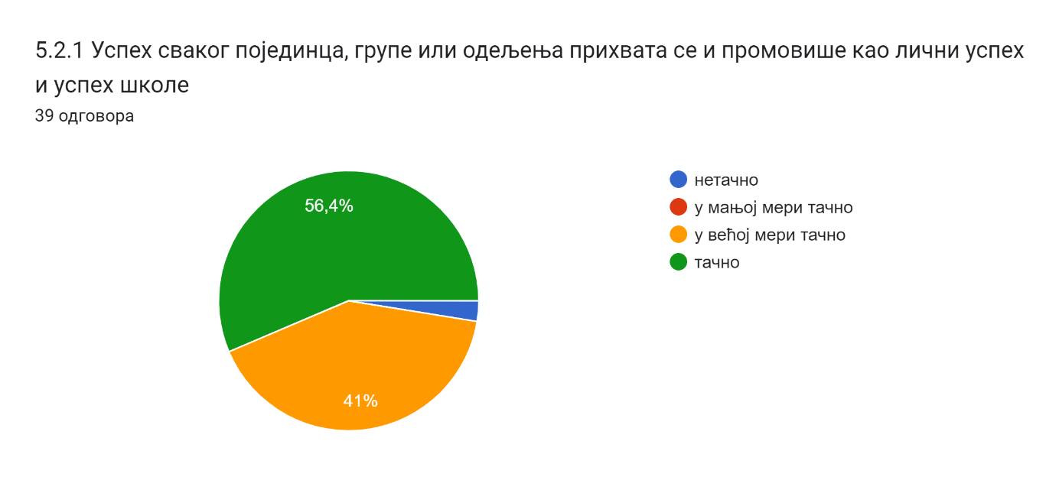
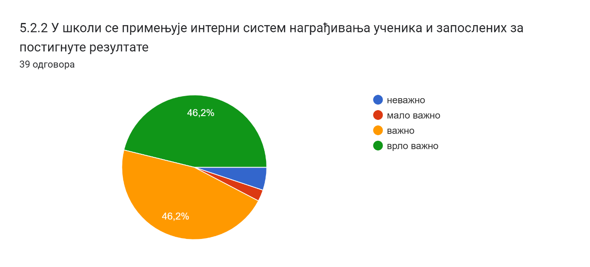
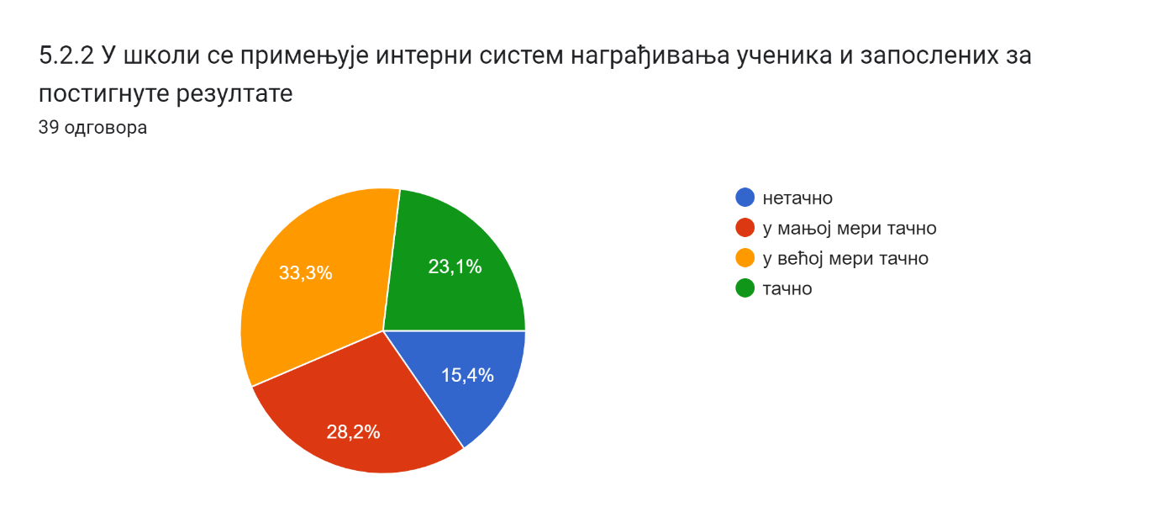
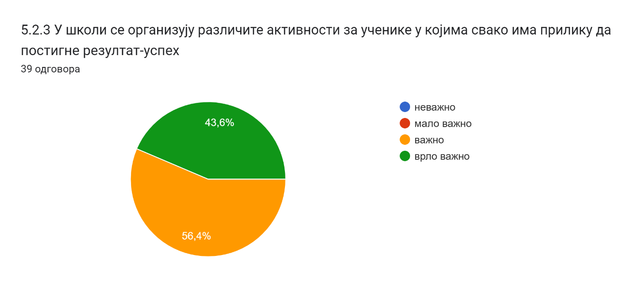
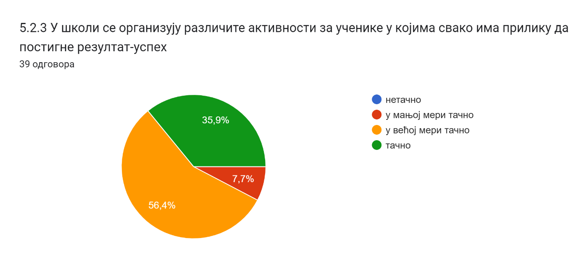

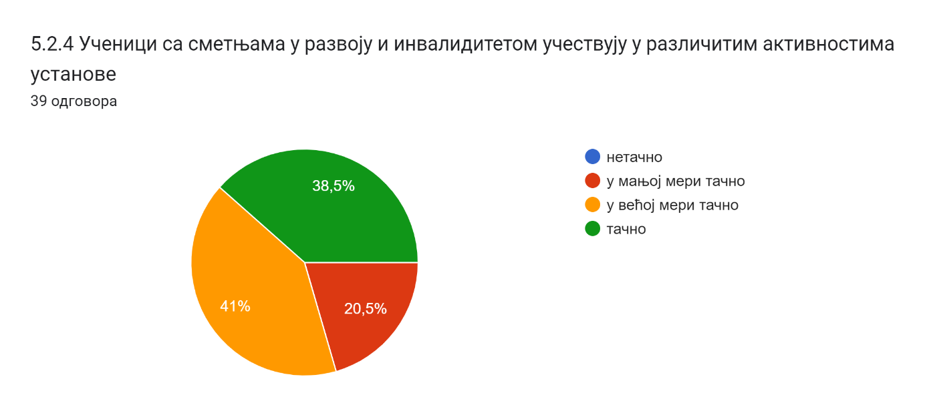
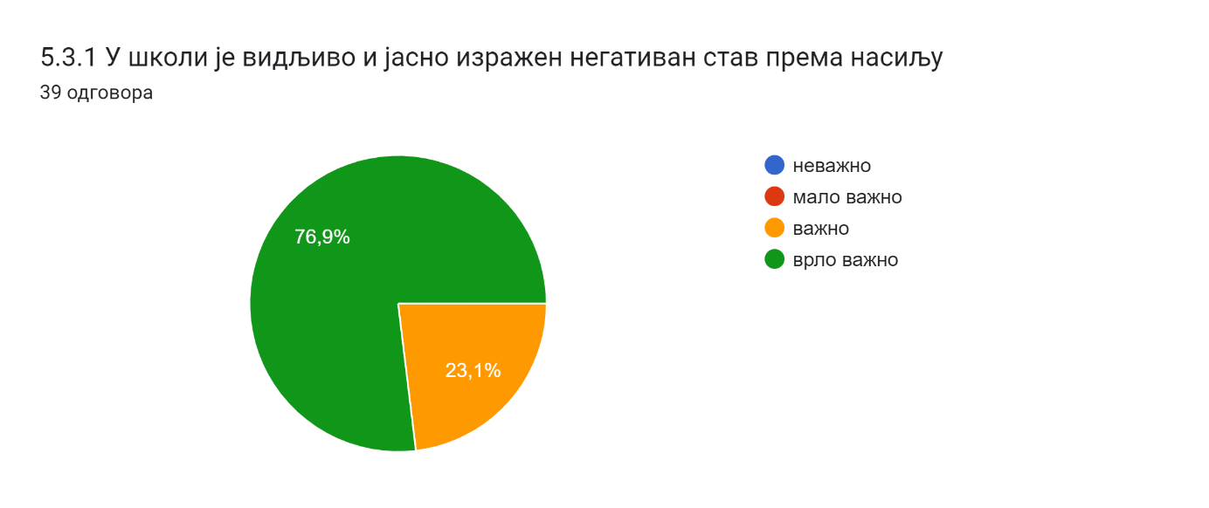
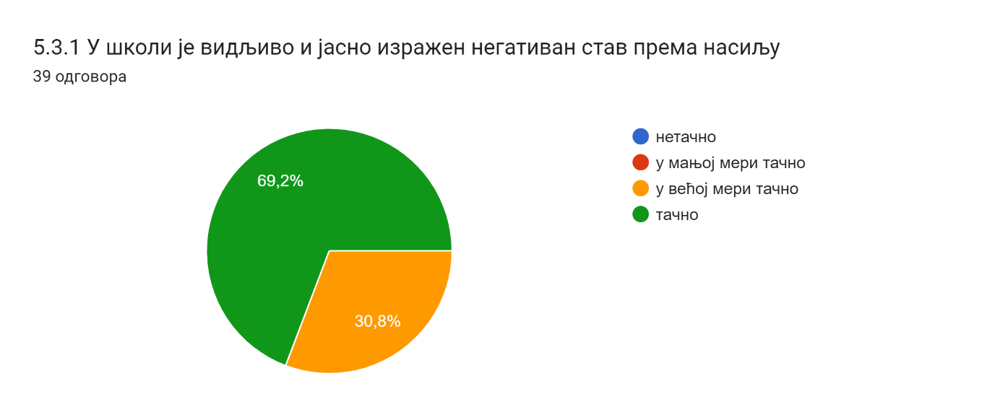
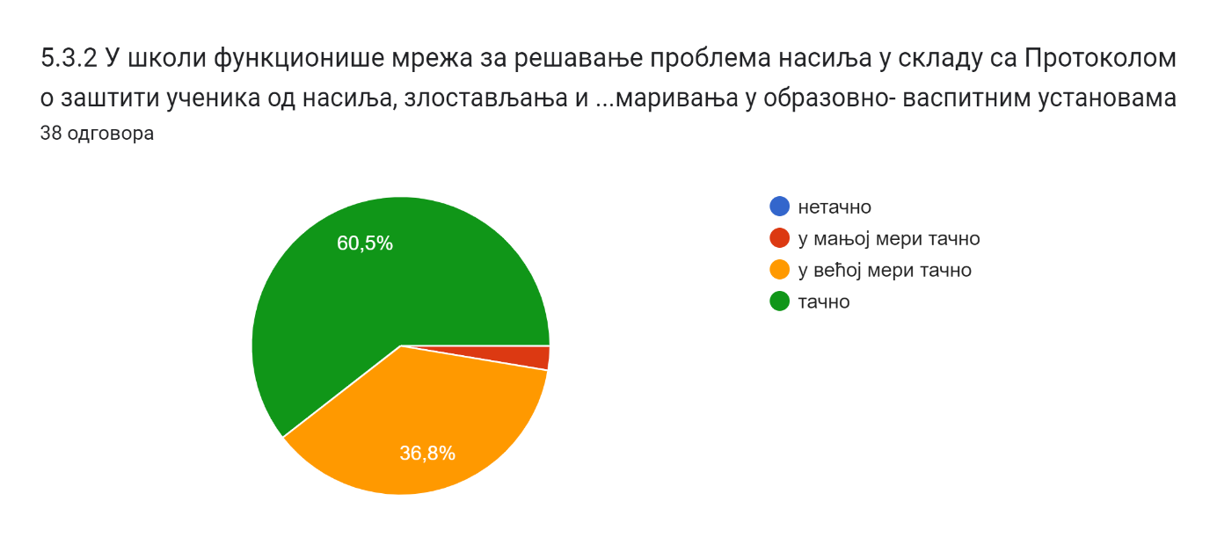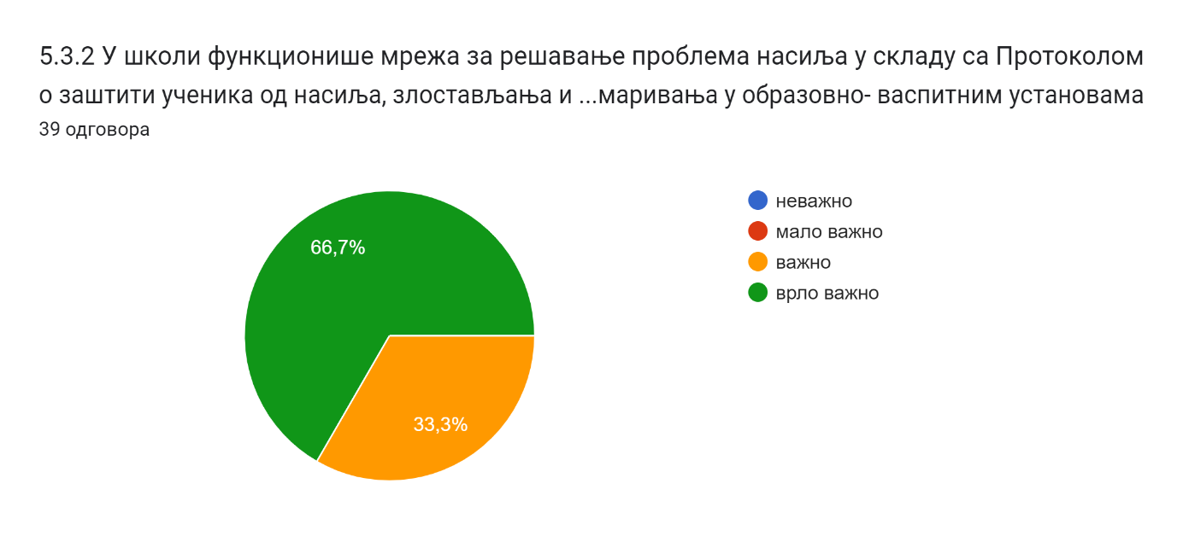
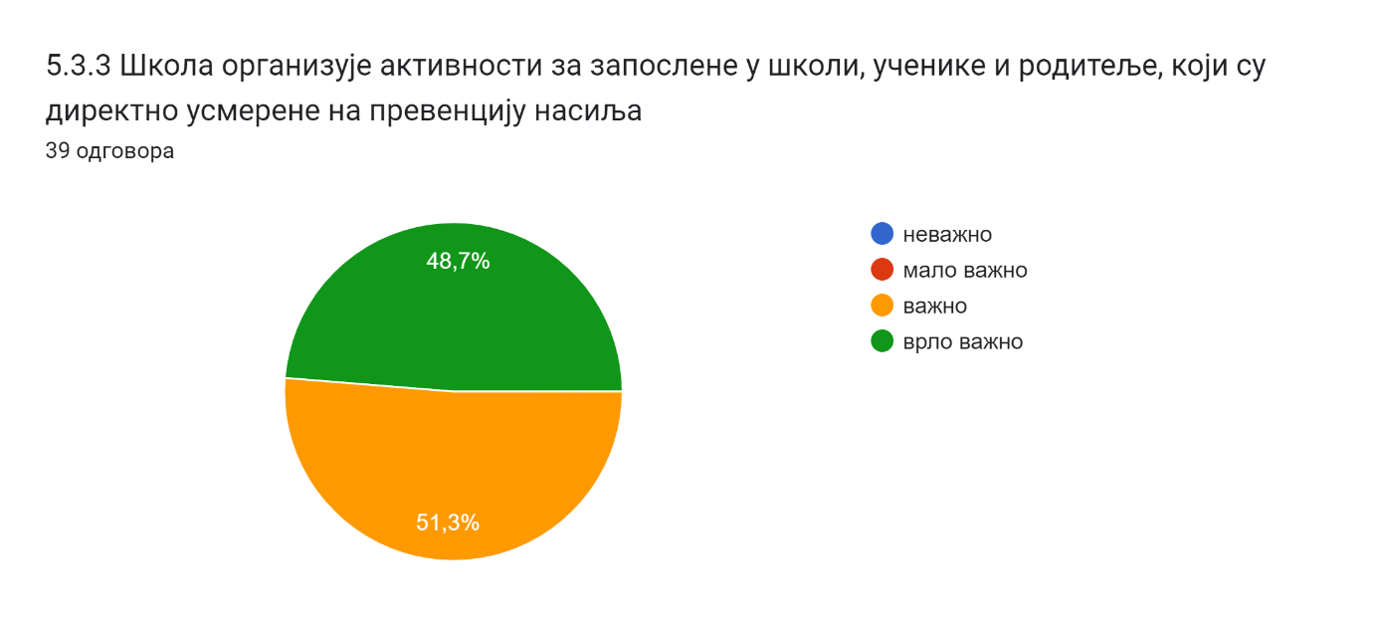
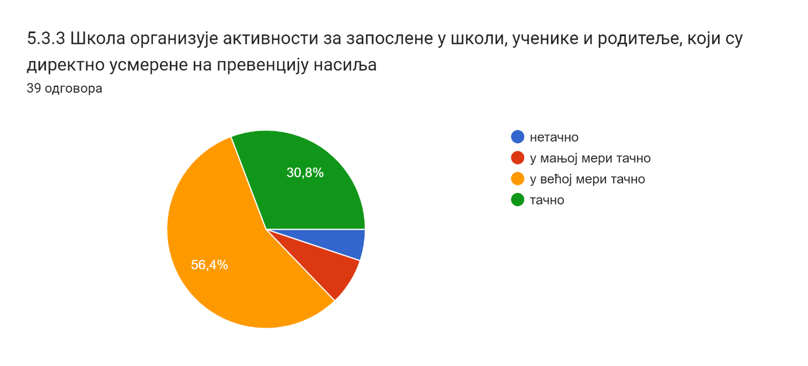
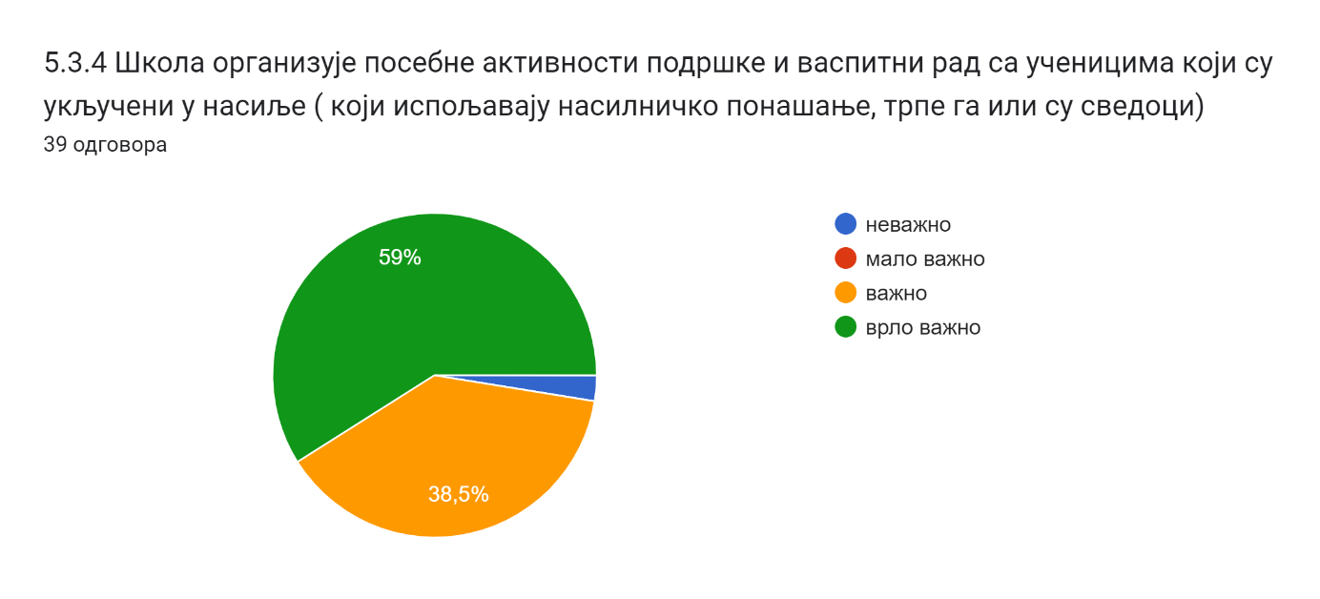
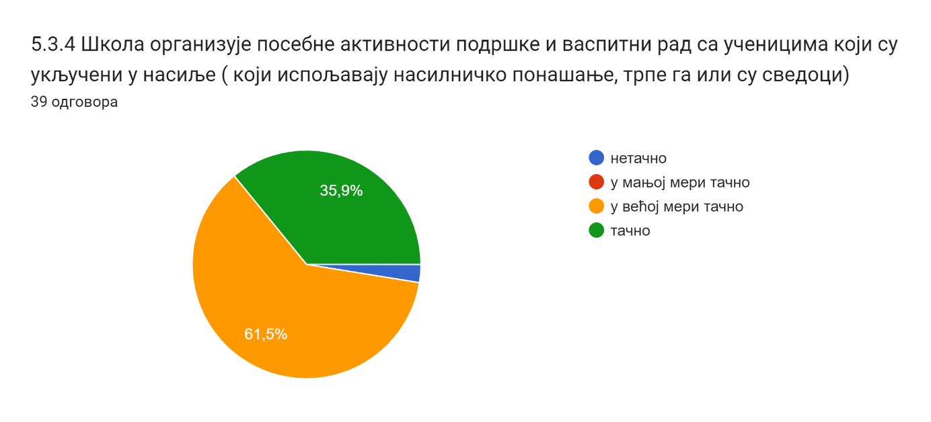
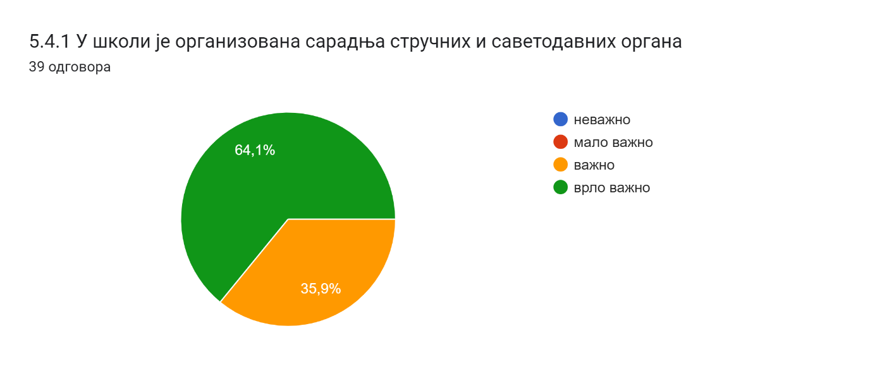
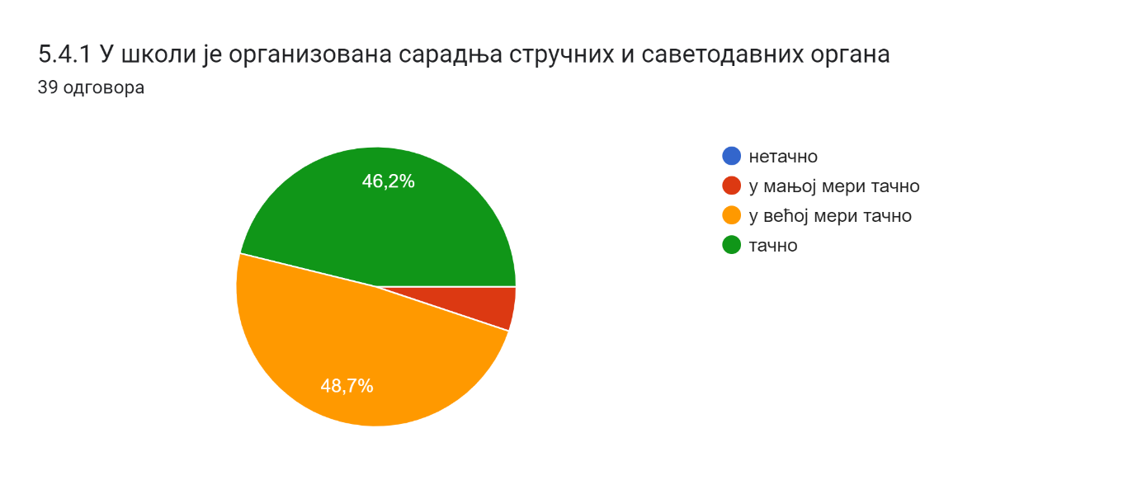
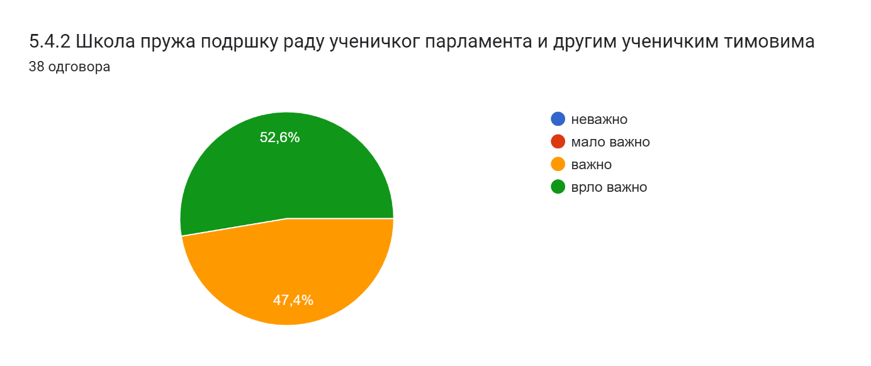
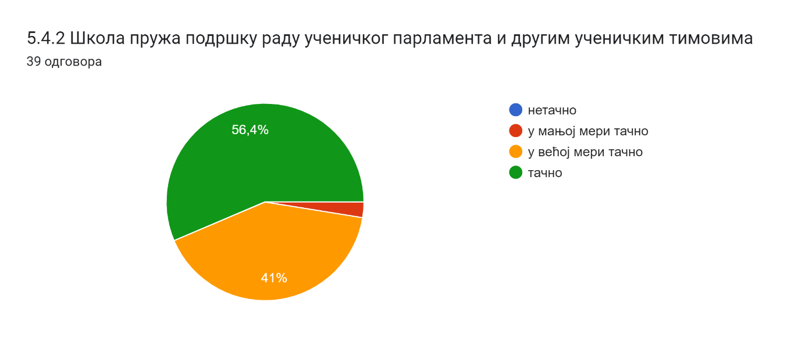
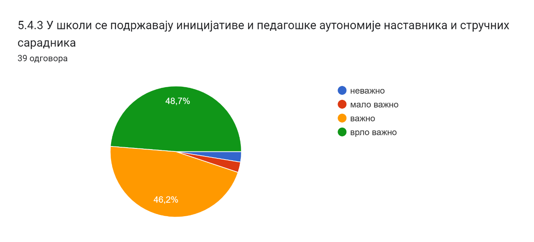
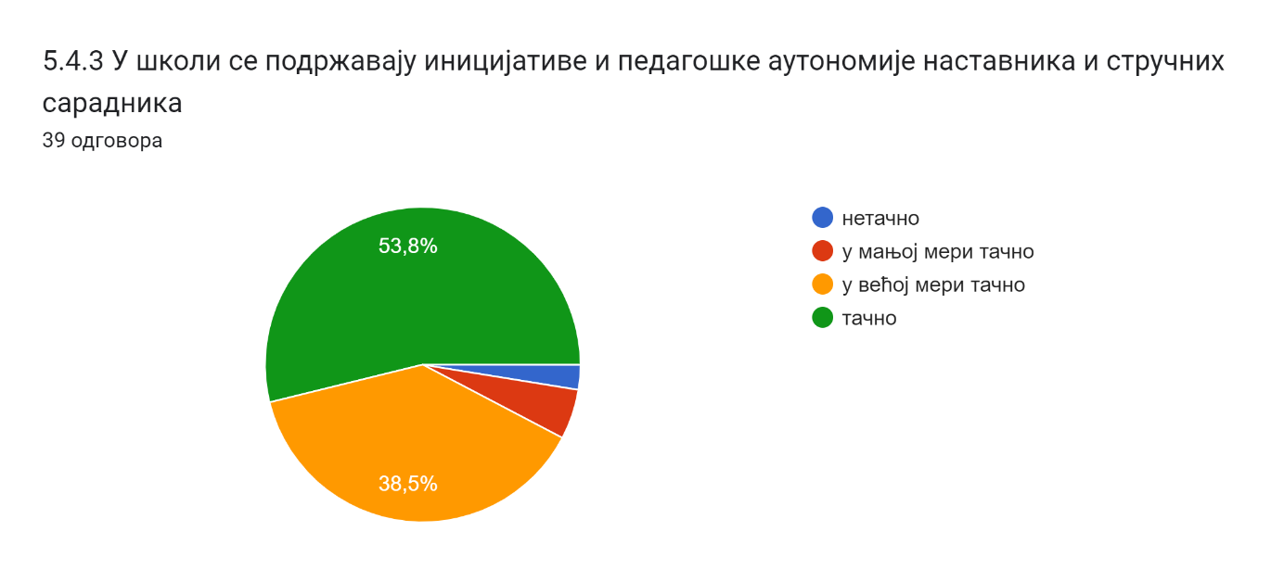
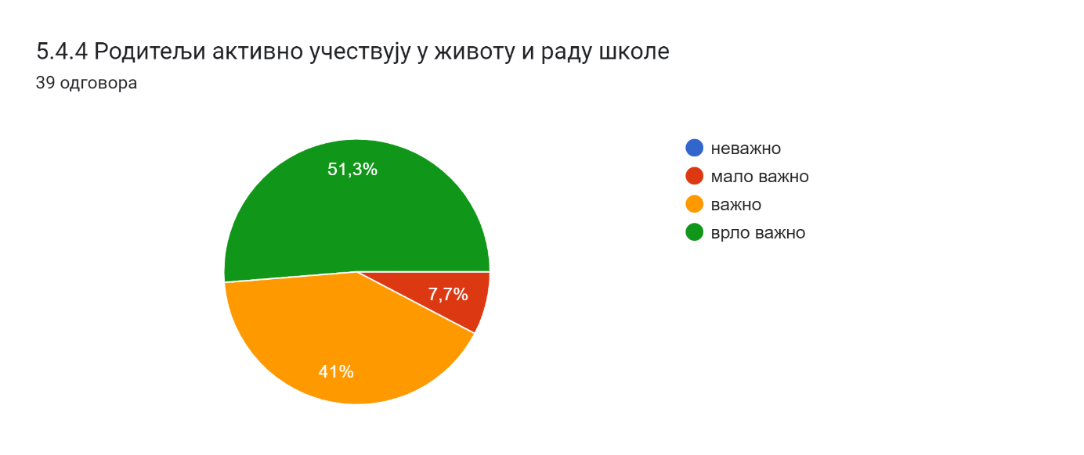
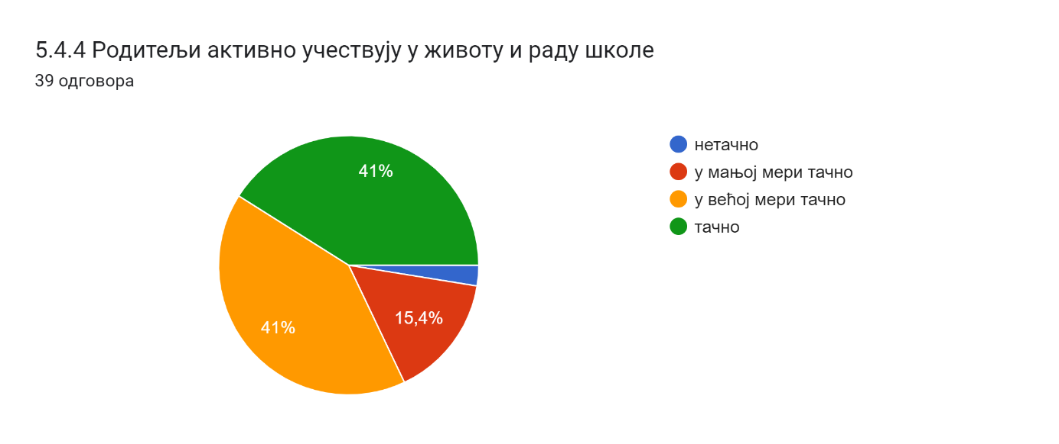
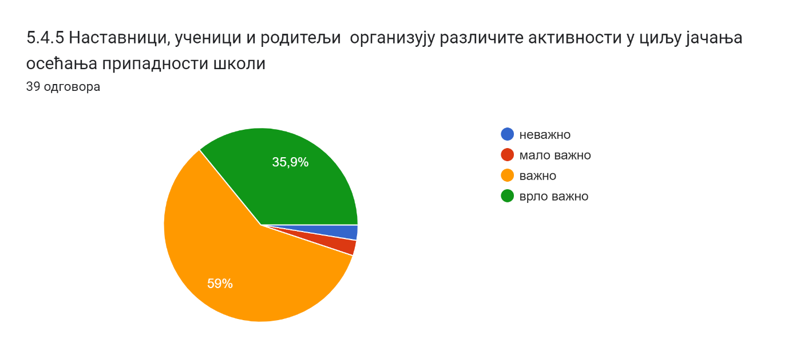
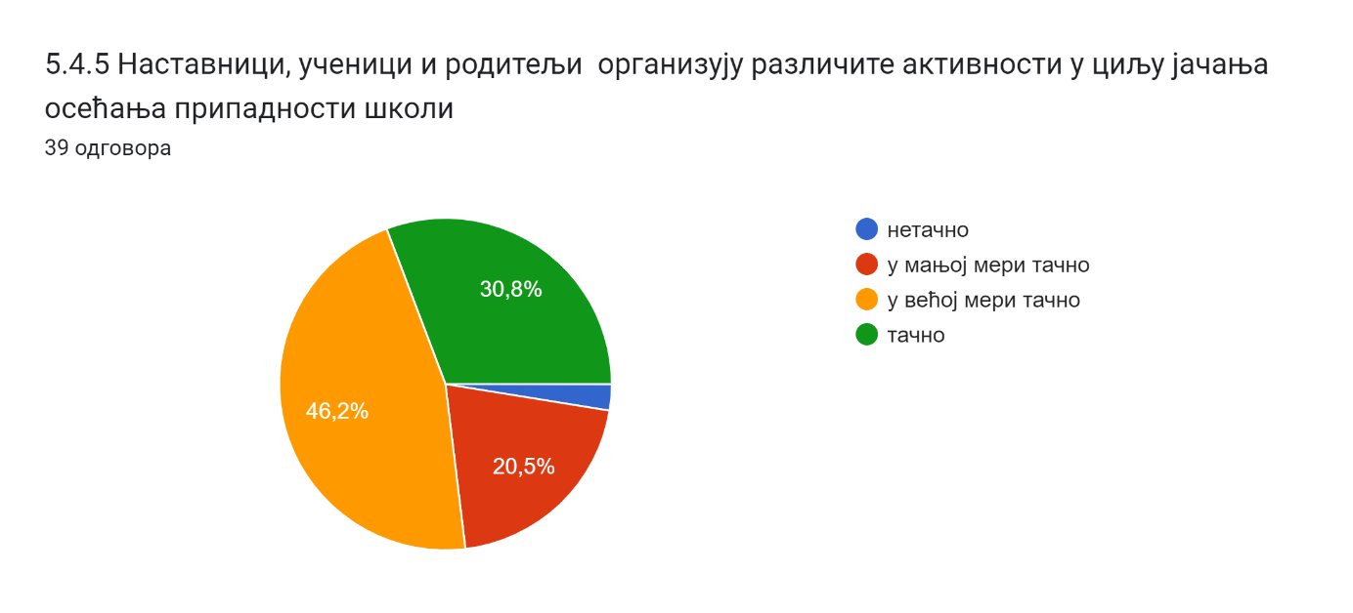
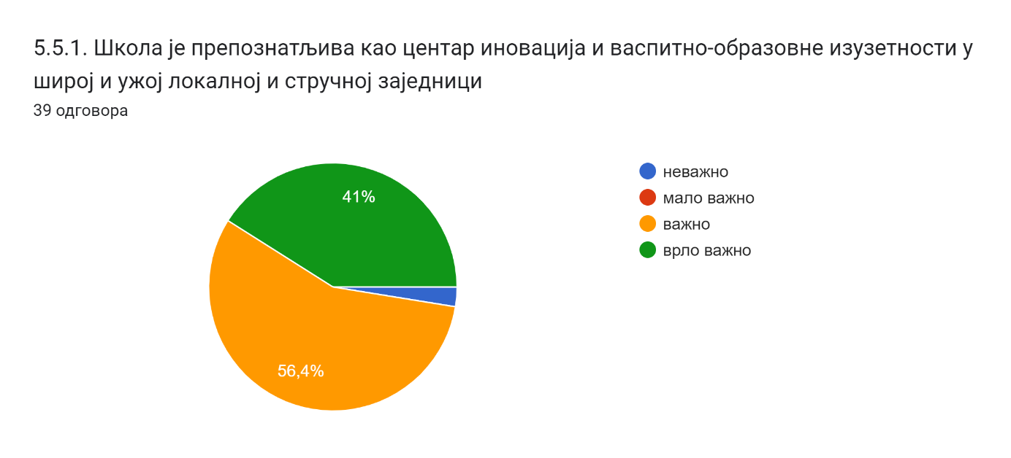
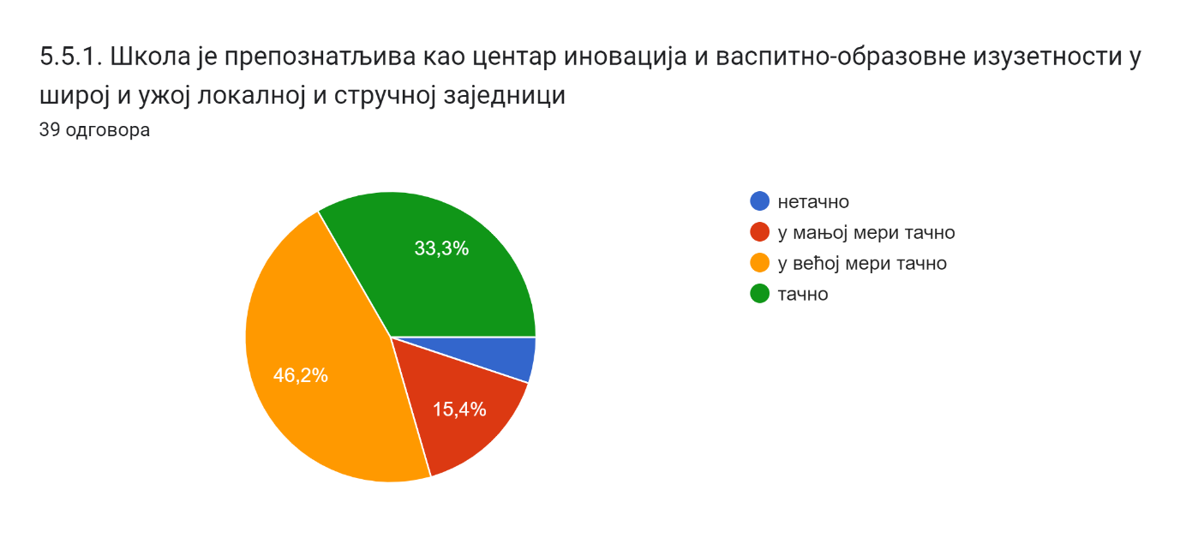
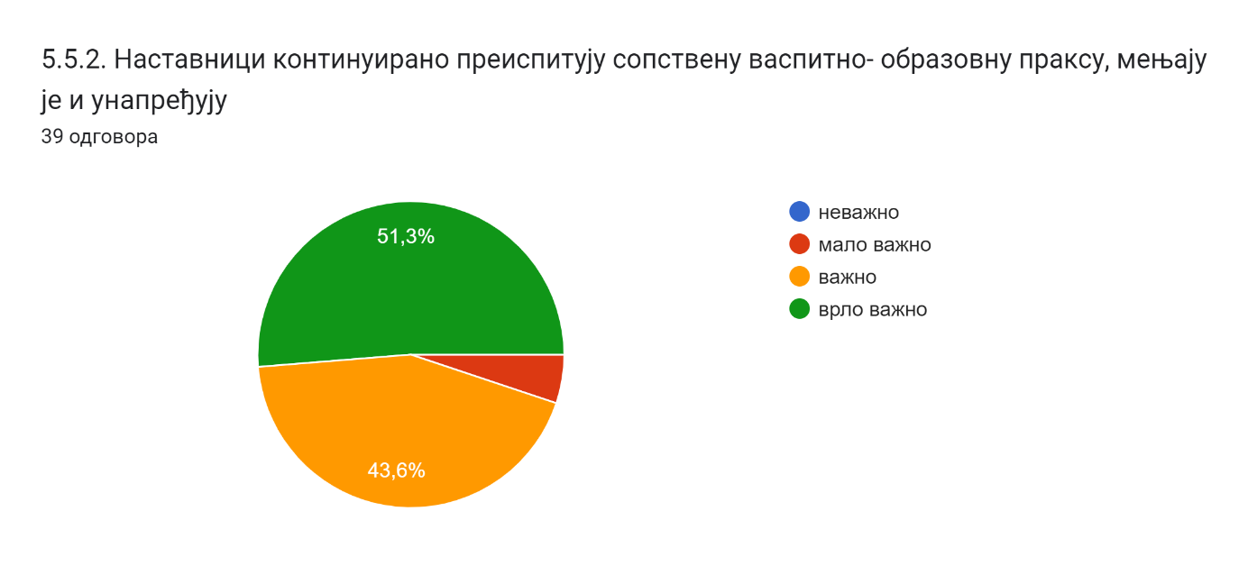
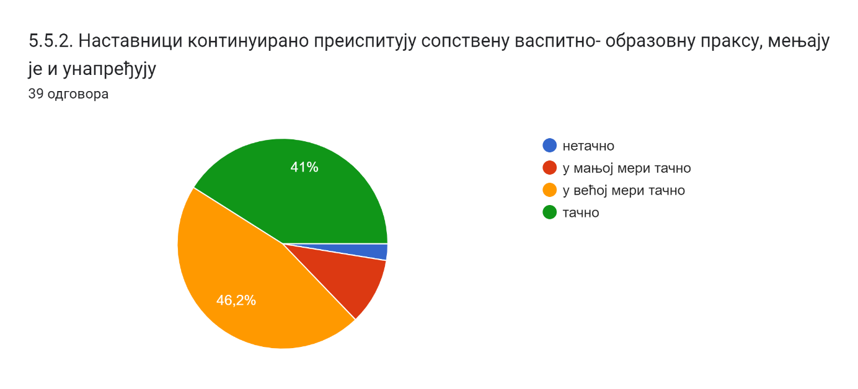
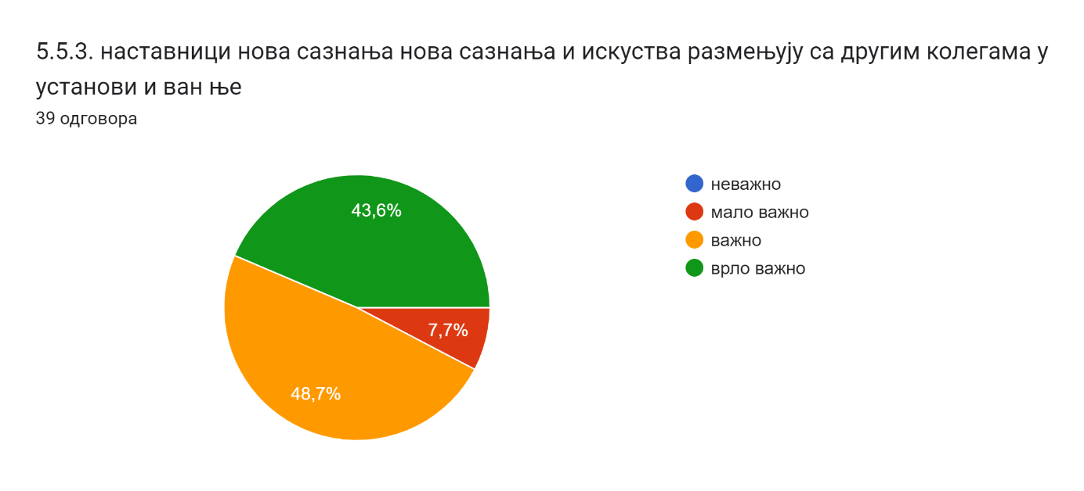
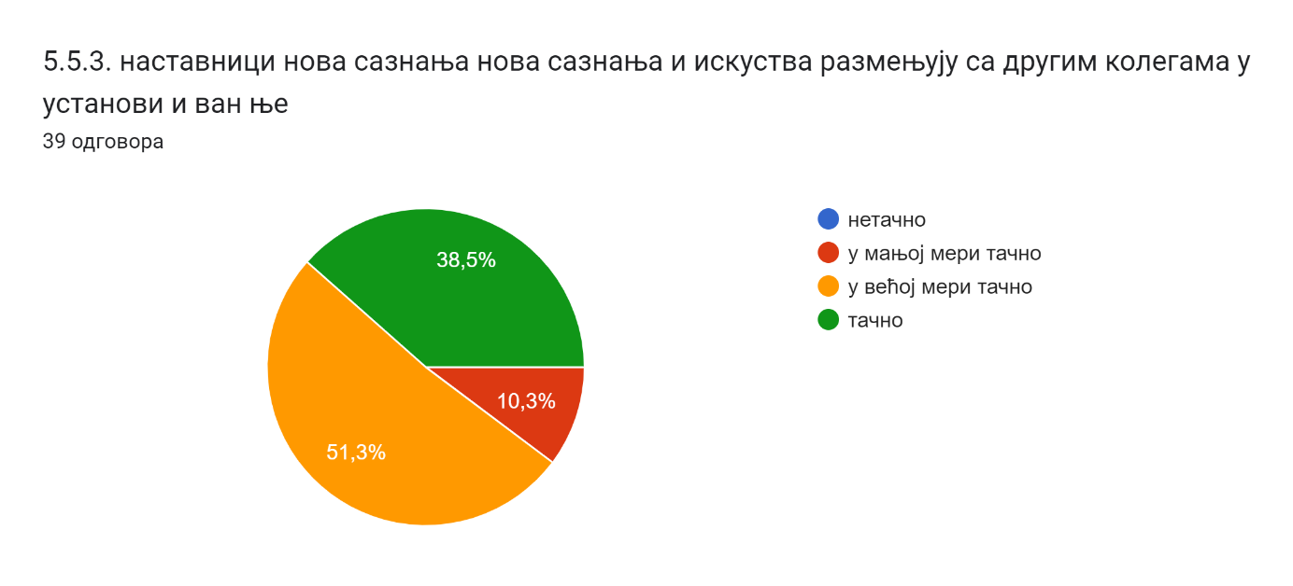
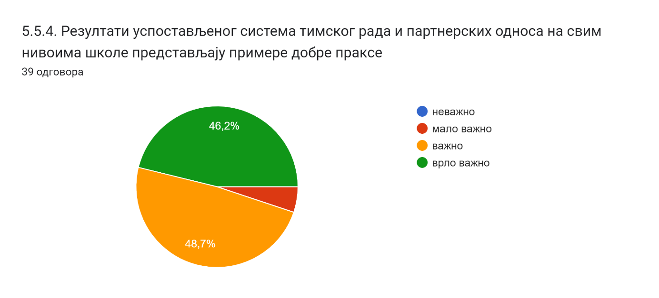
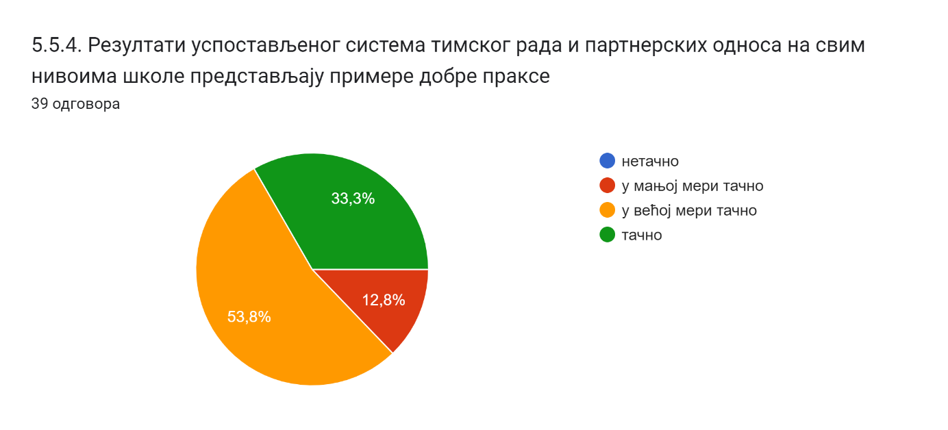
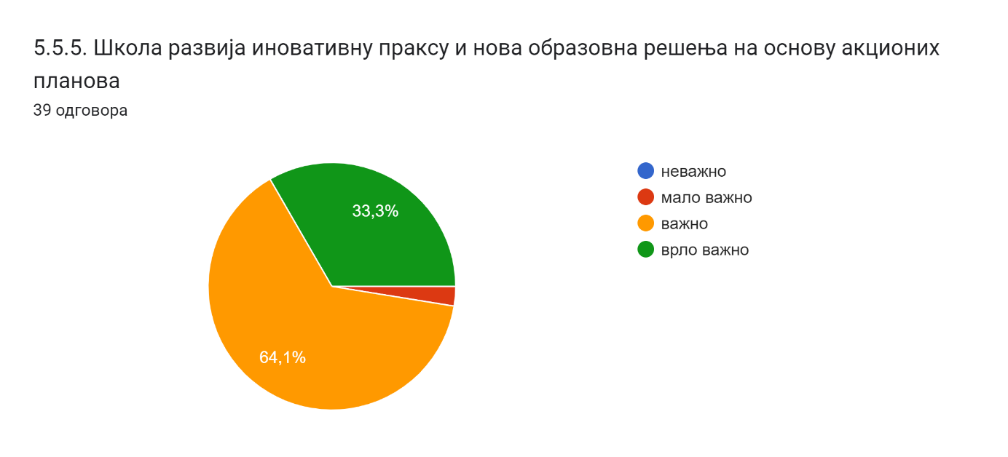
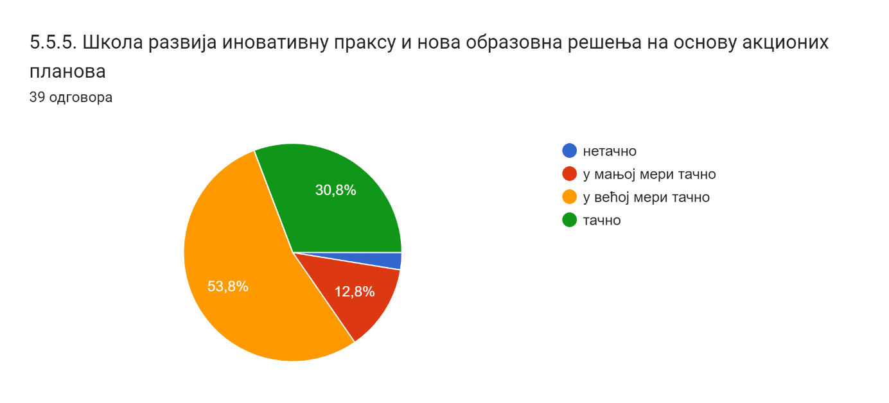

Ученици:

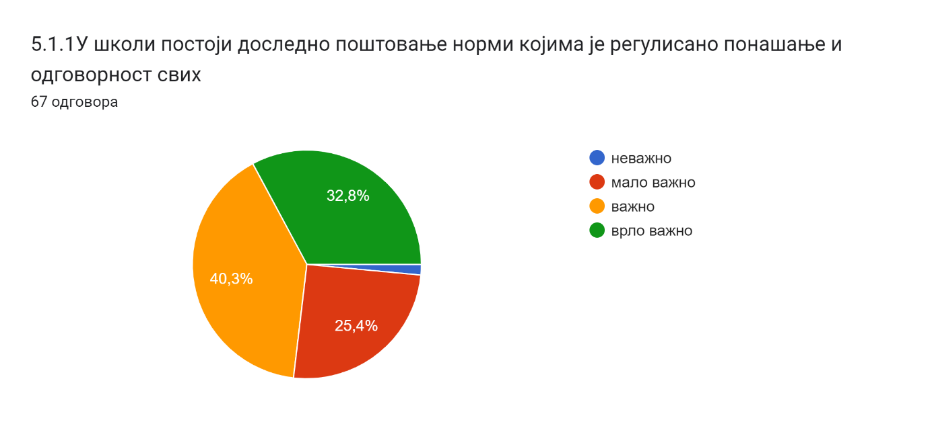
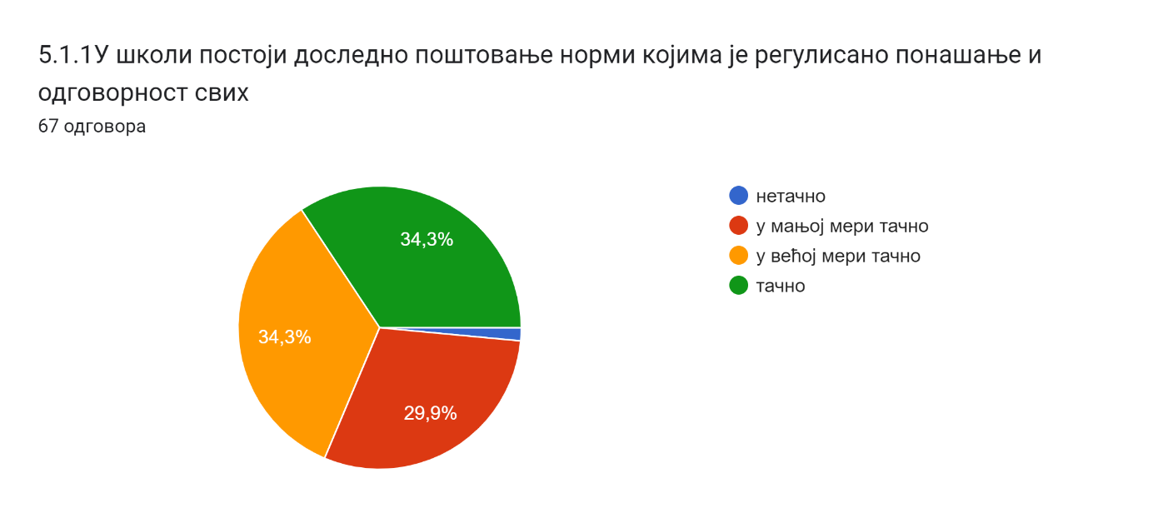
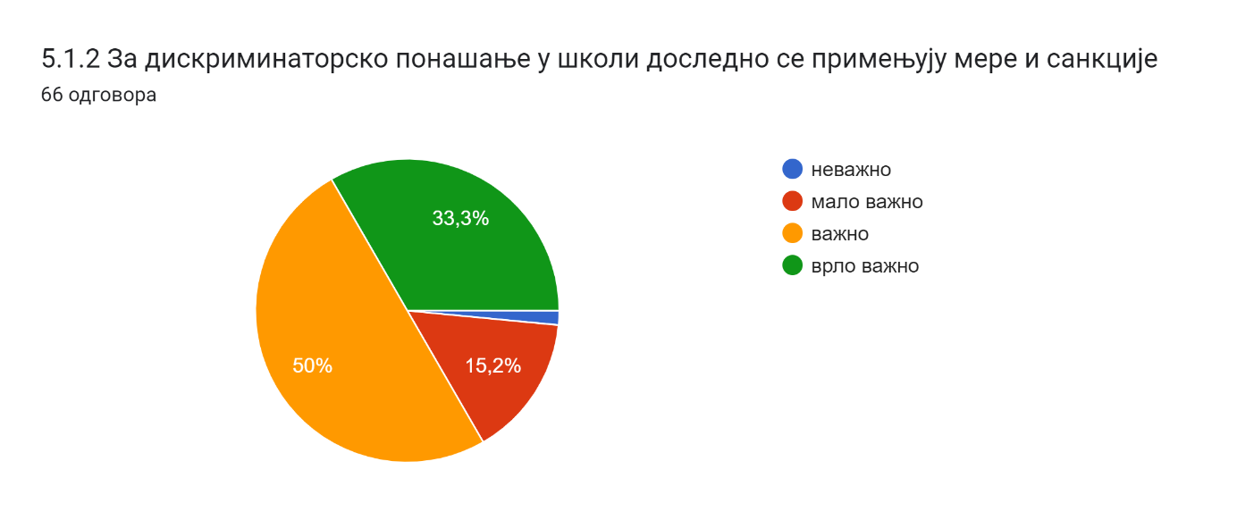
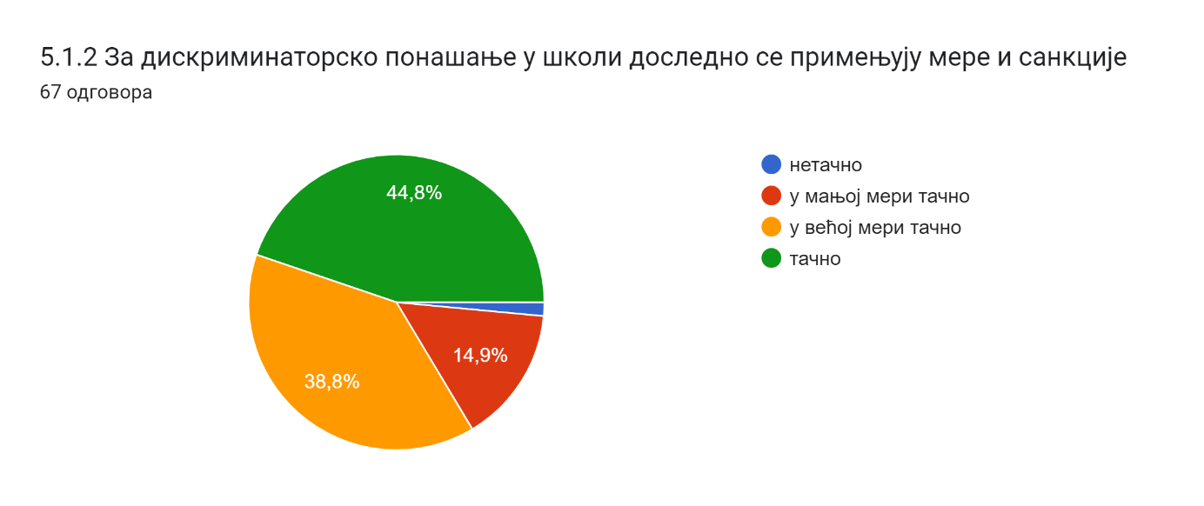
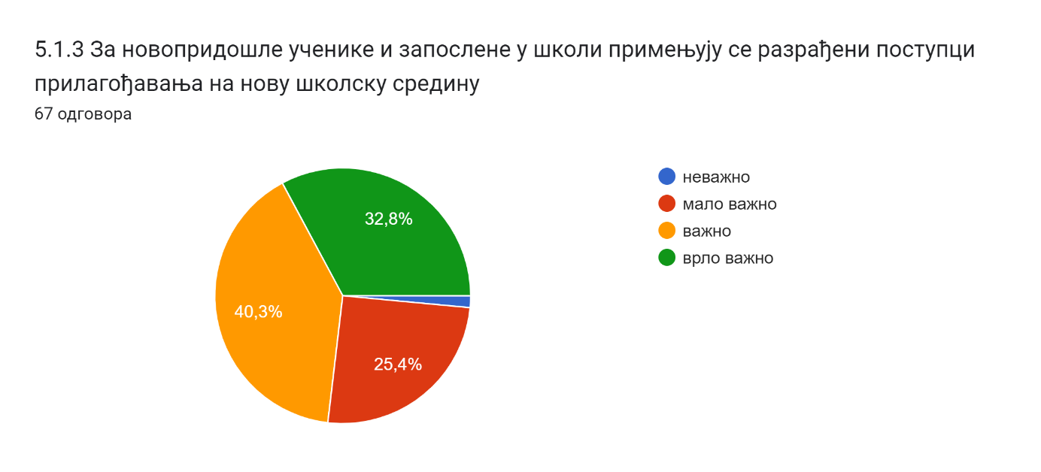
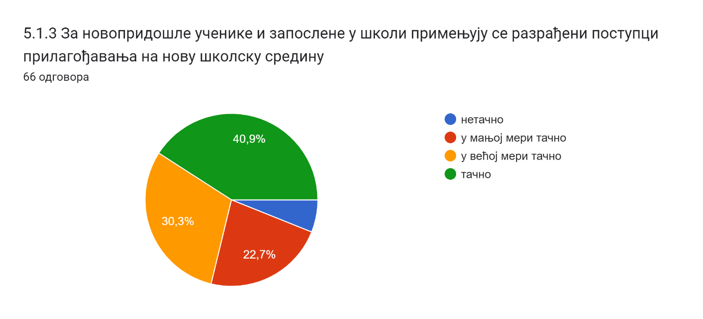
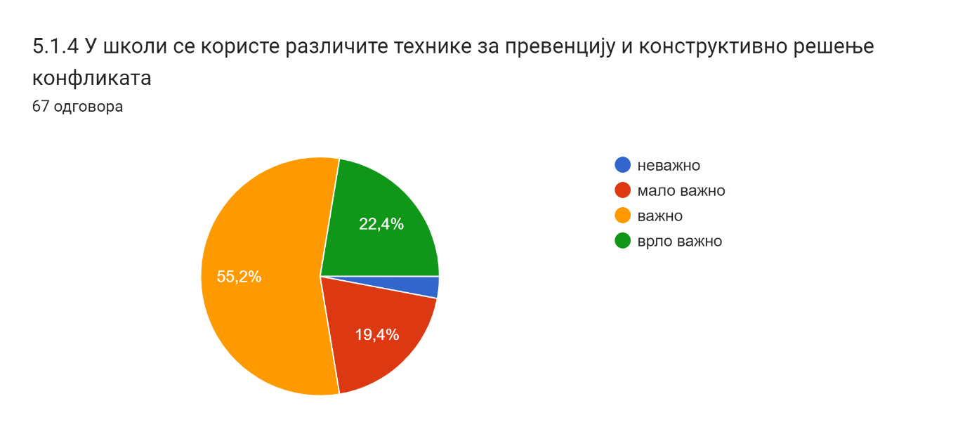
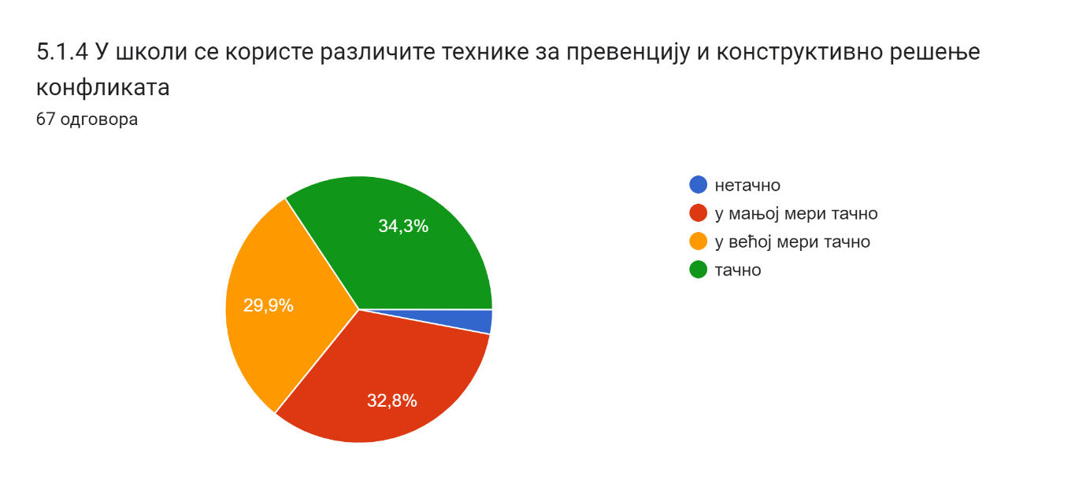
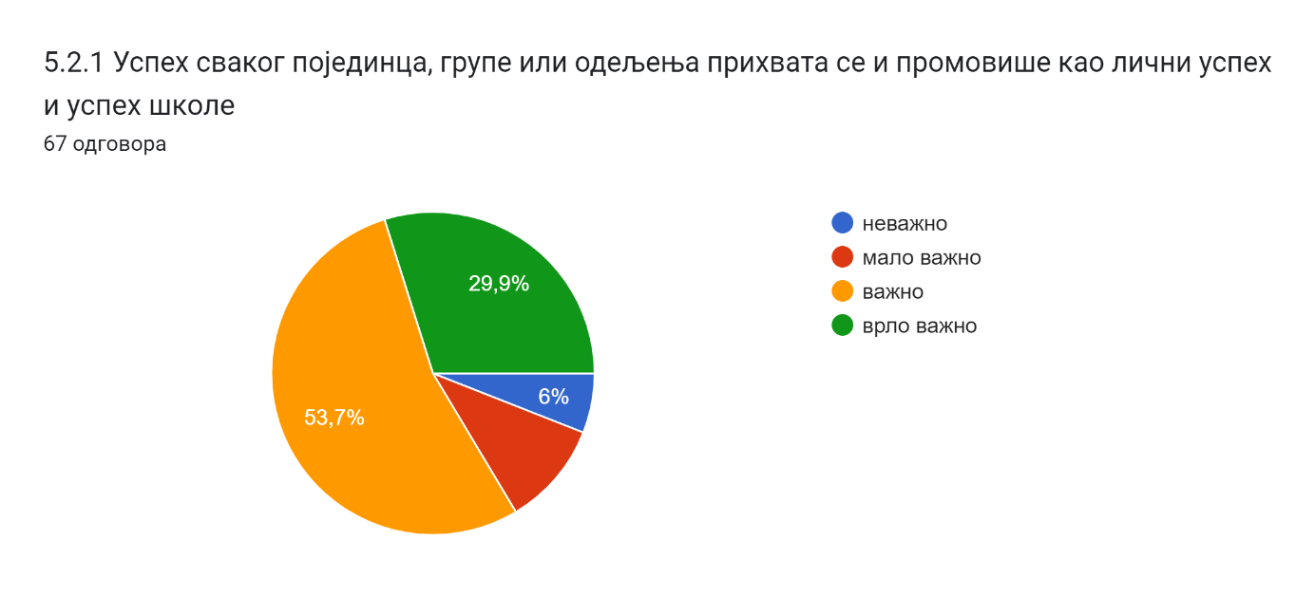
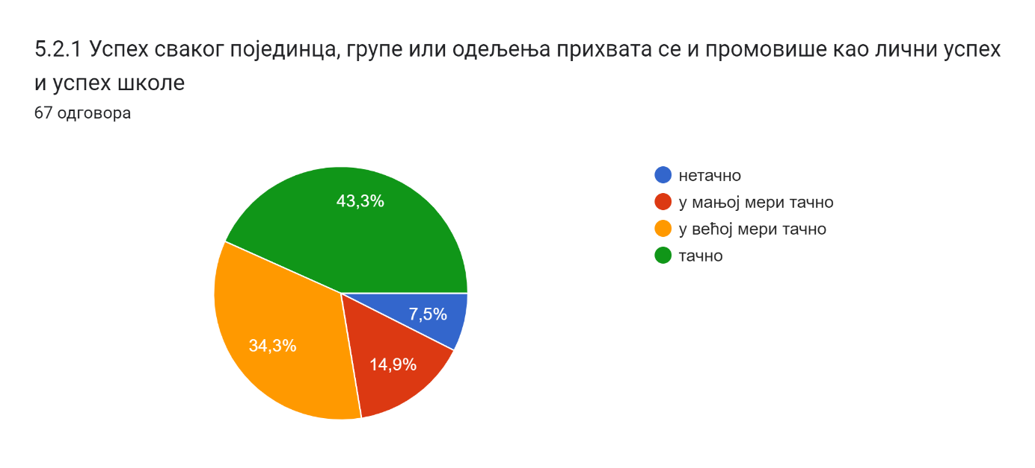
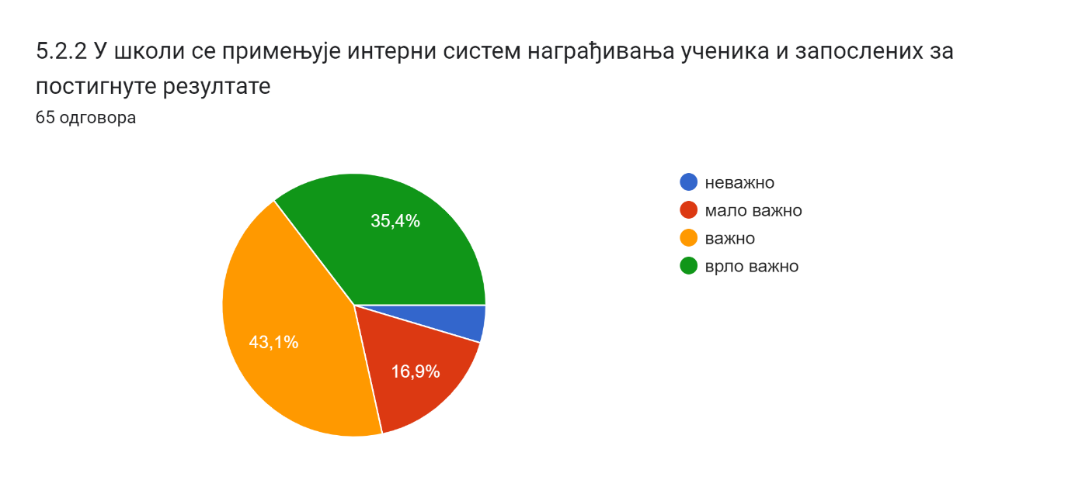
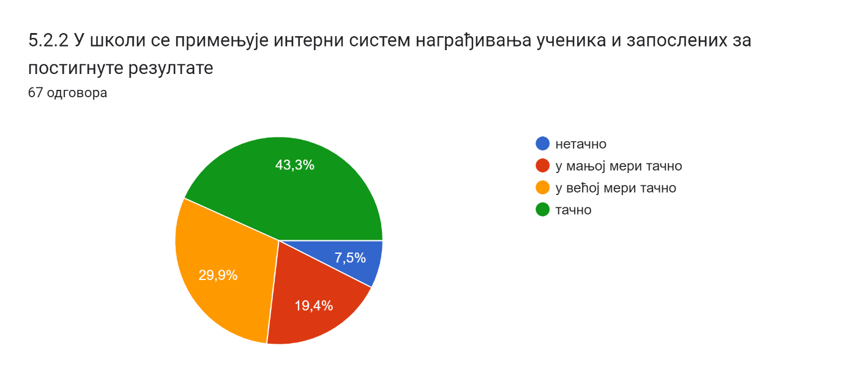
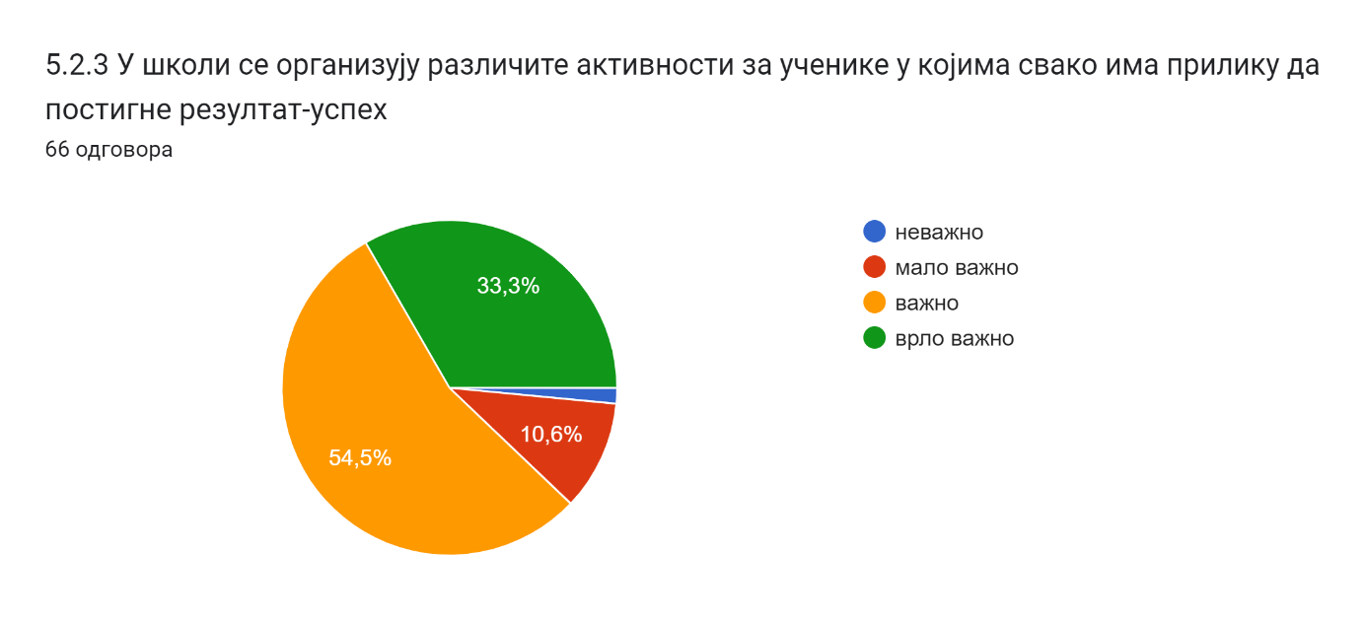
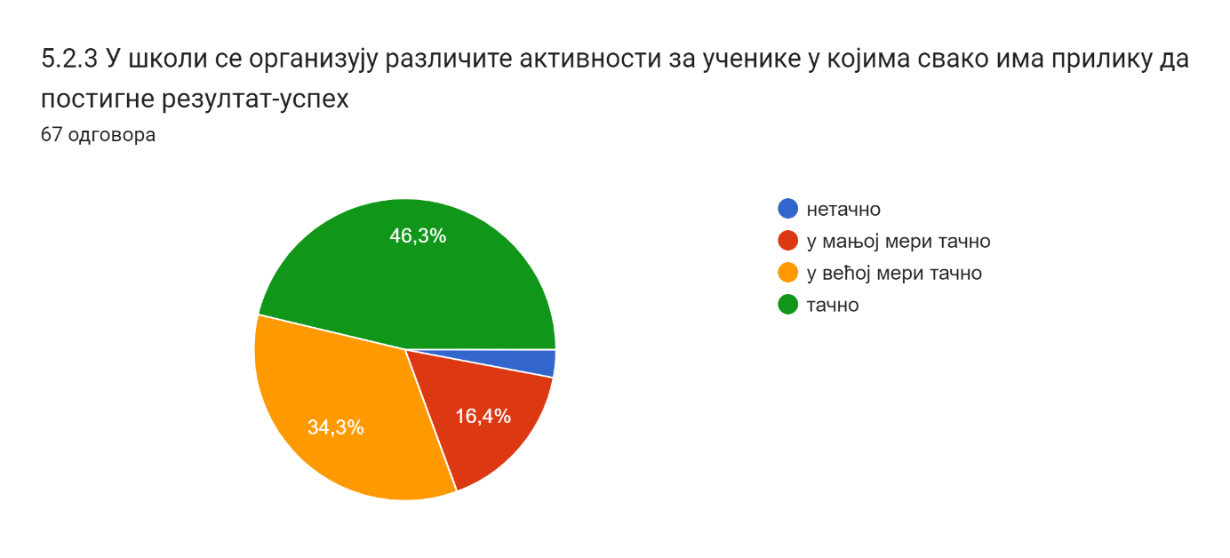
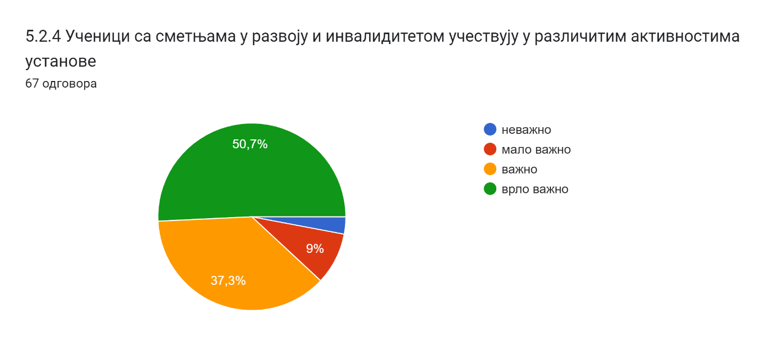
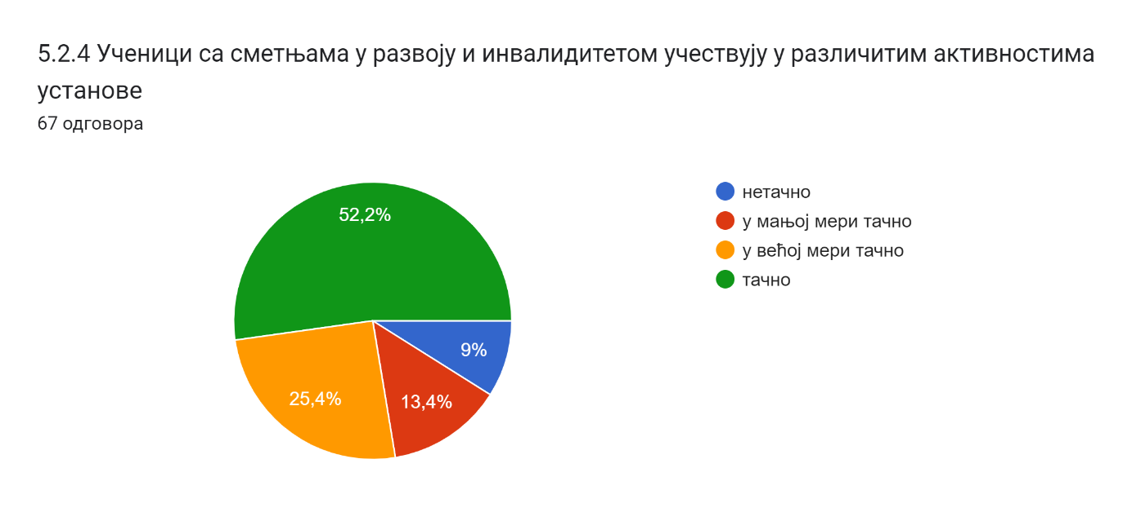
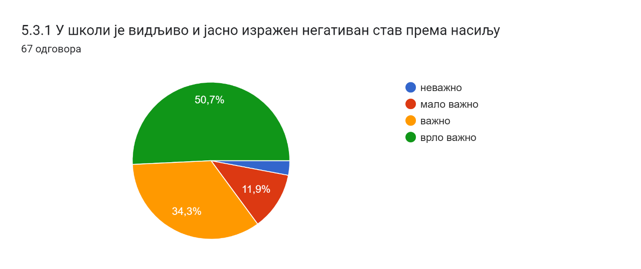
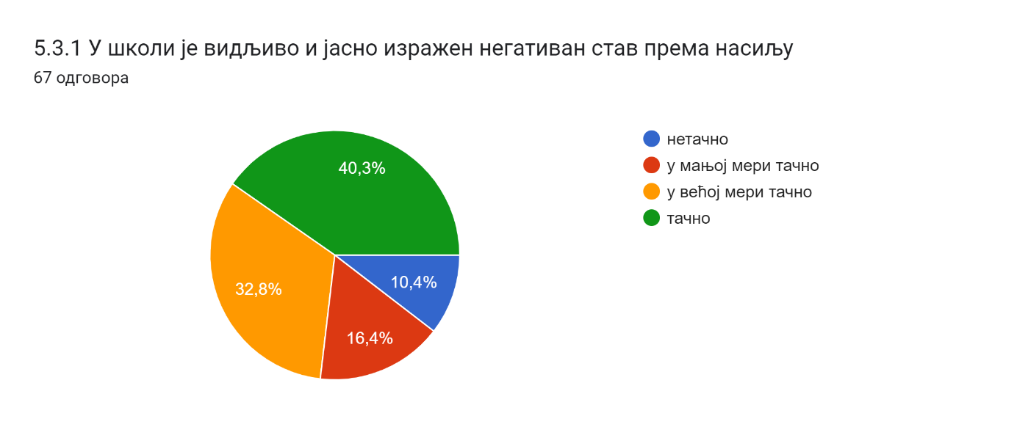
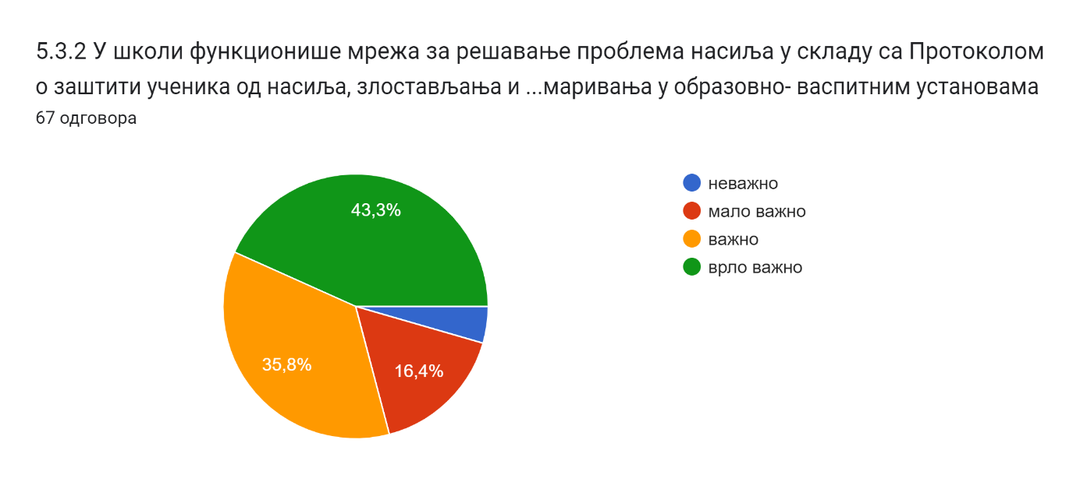
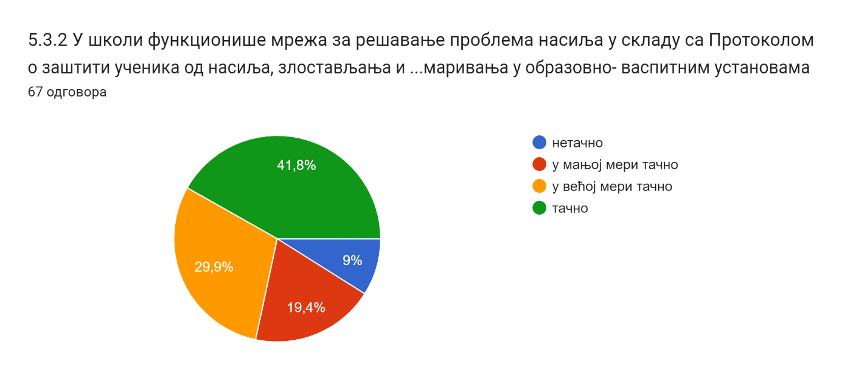
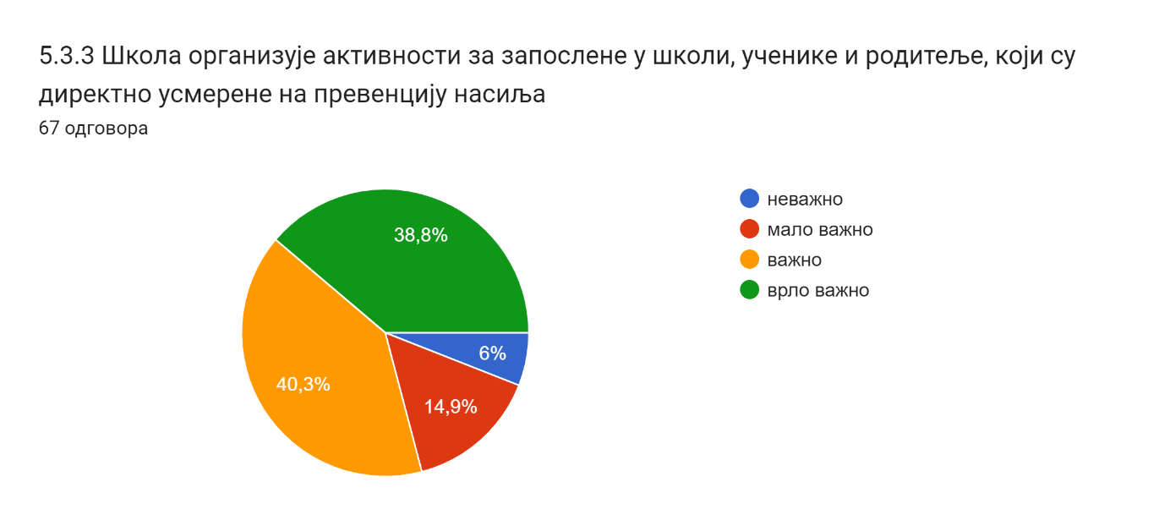
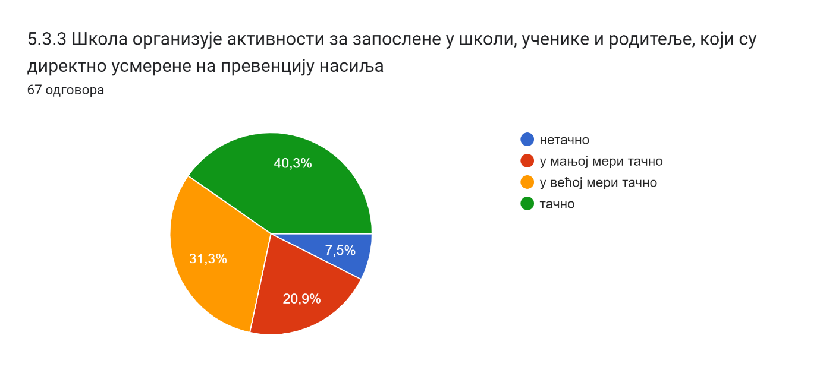
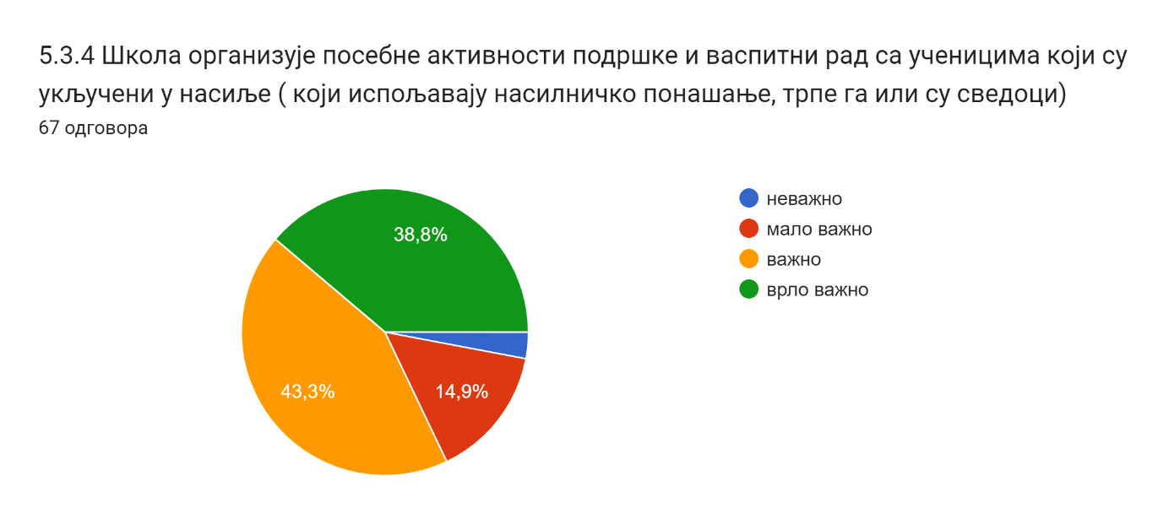
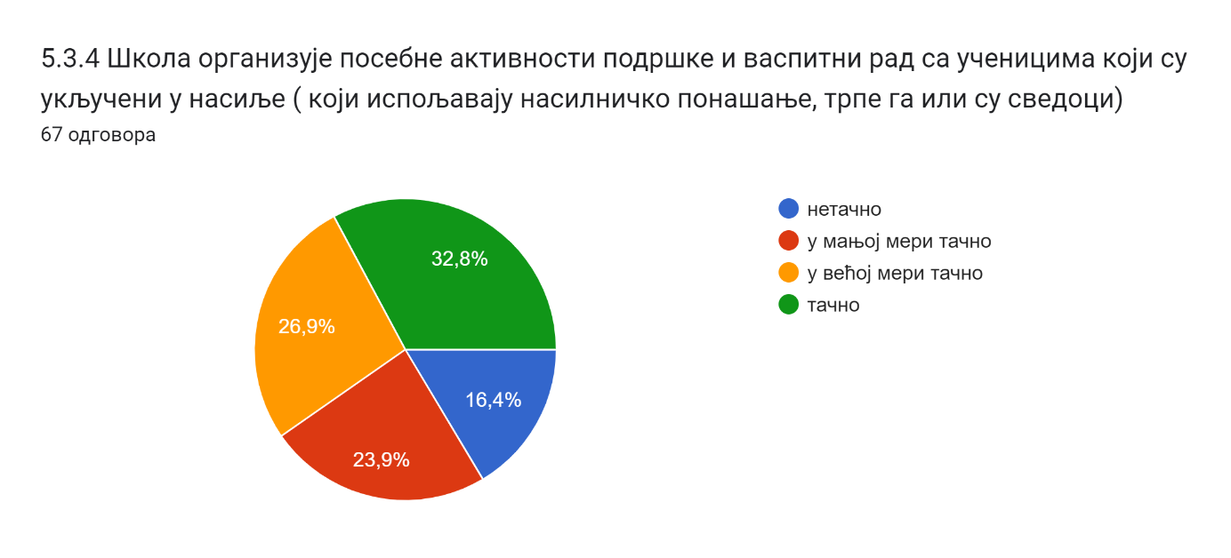
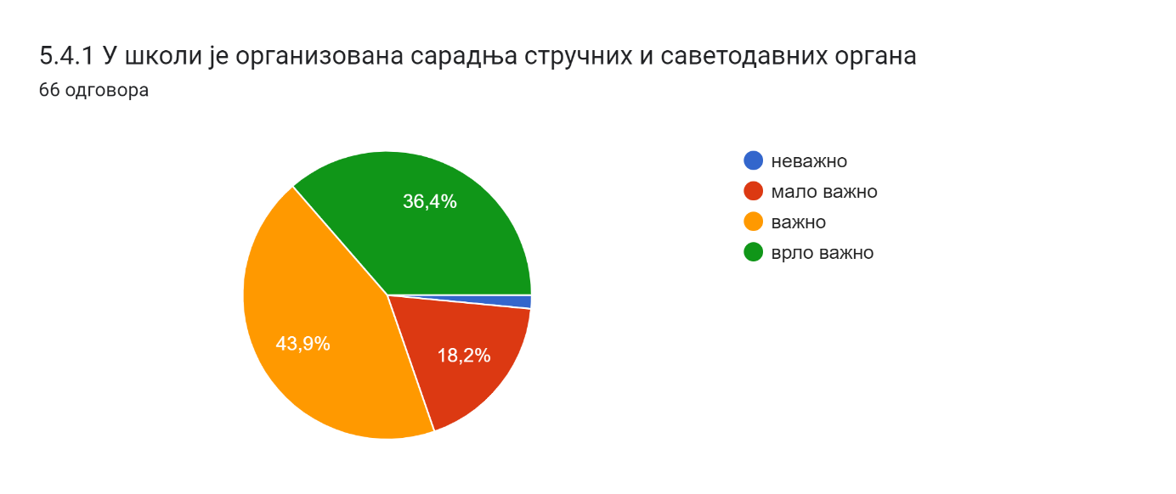
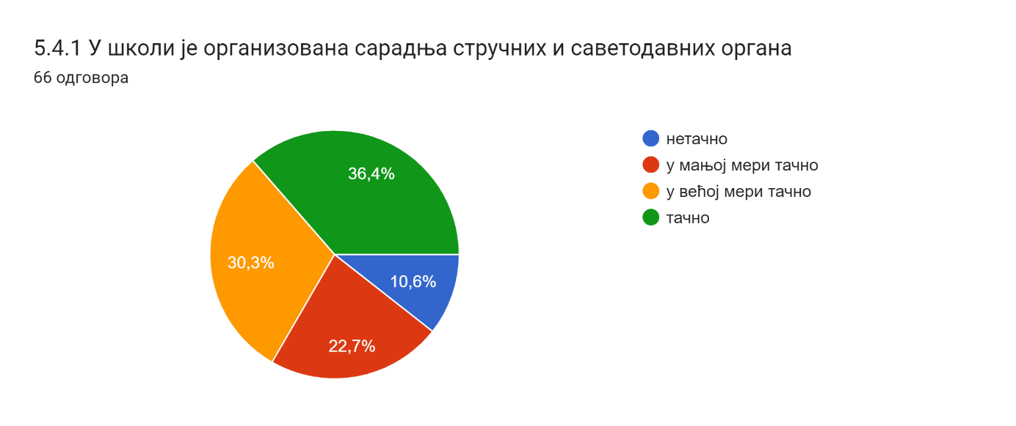
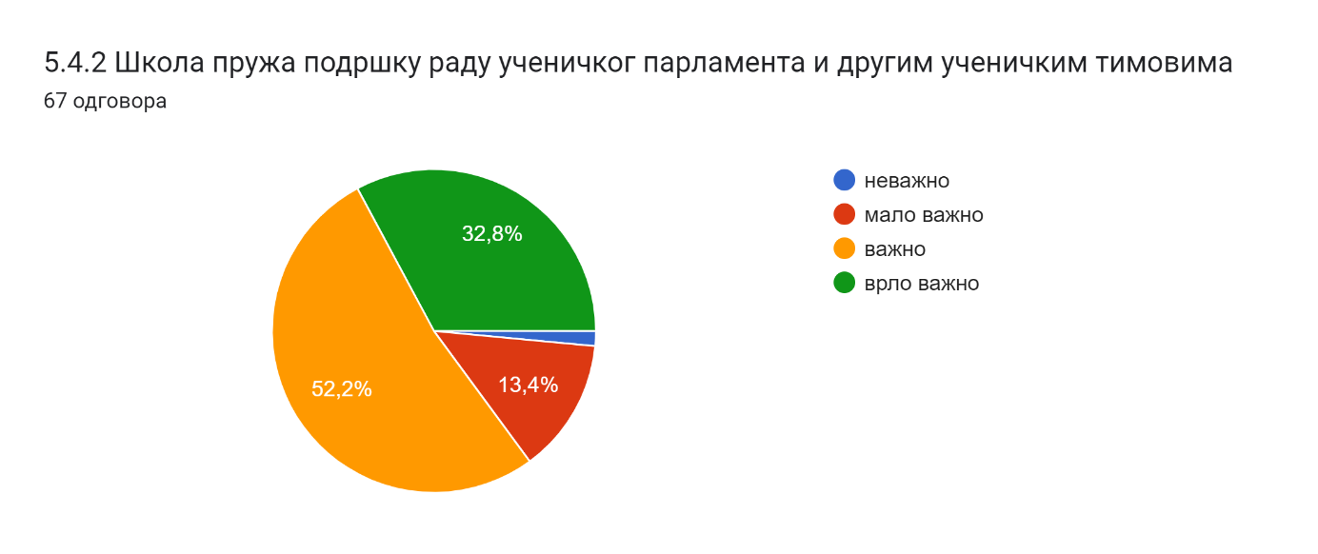
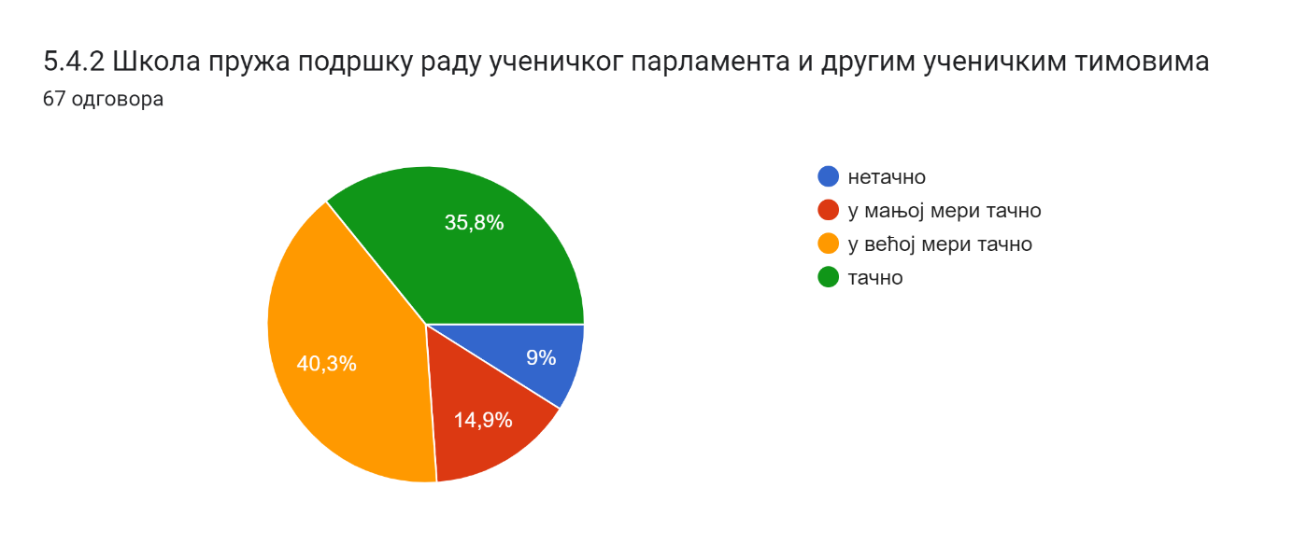
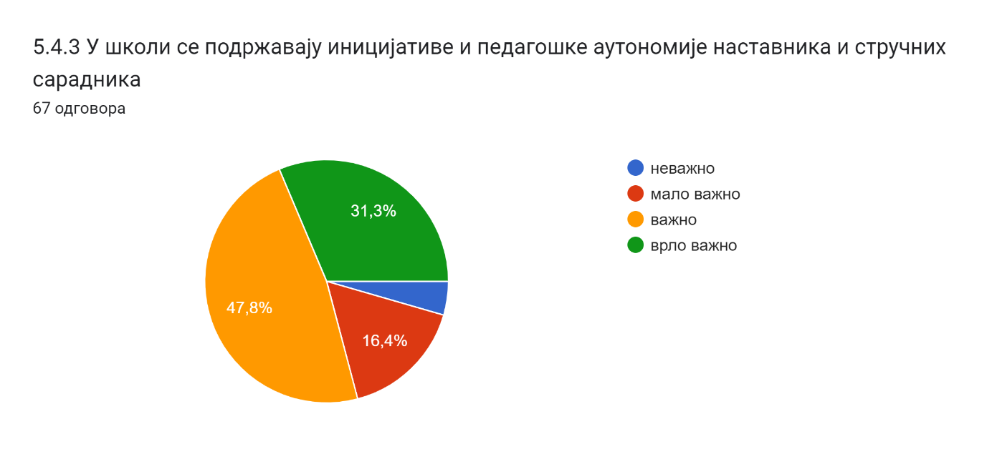
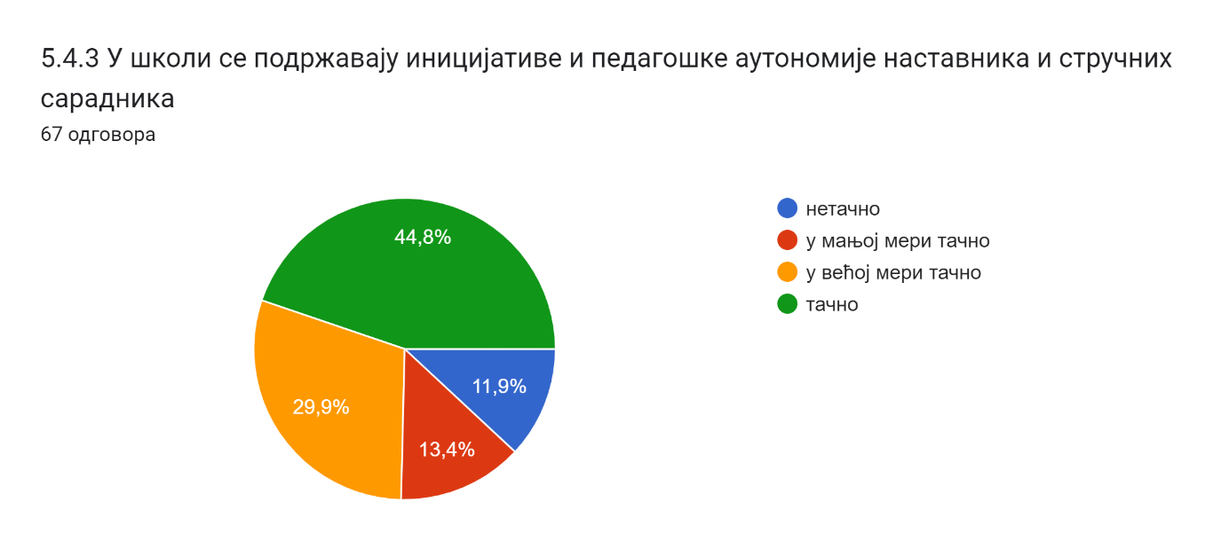
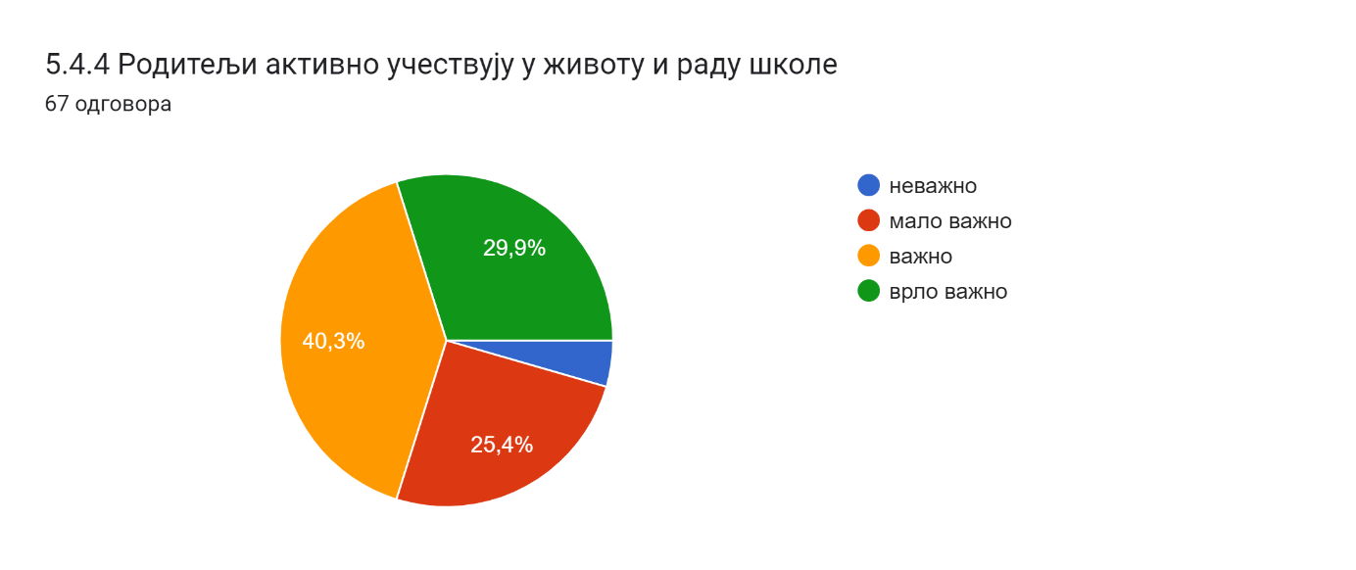
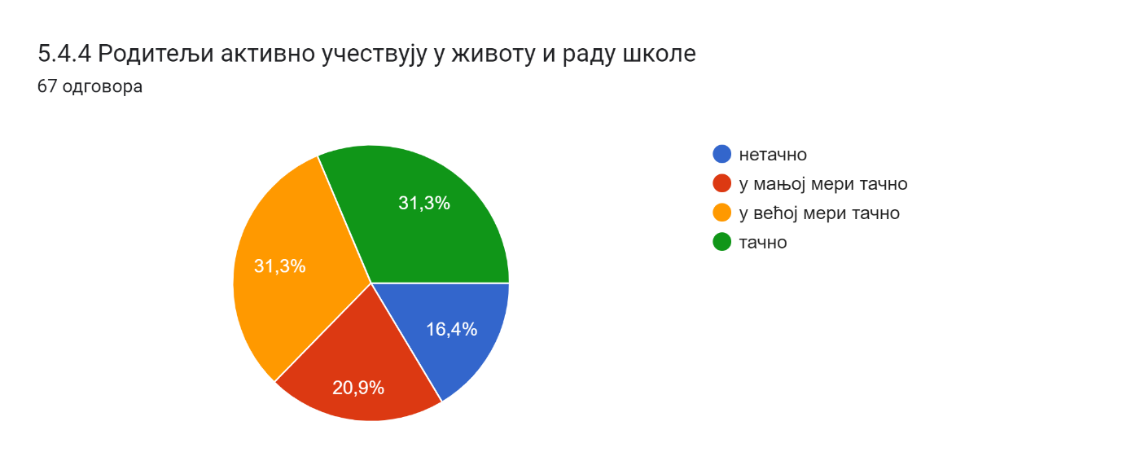
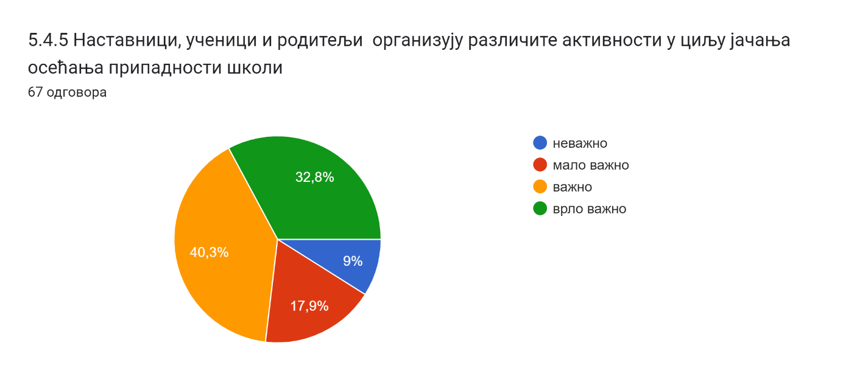
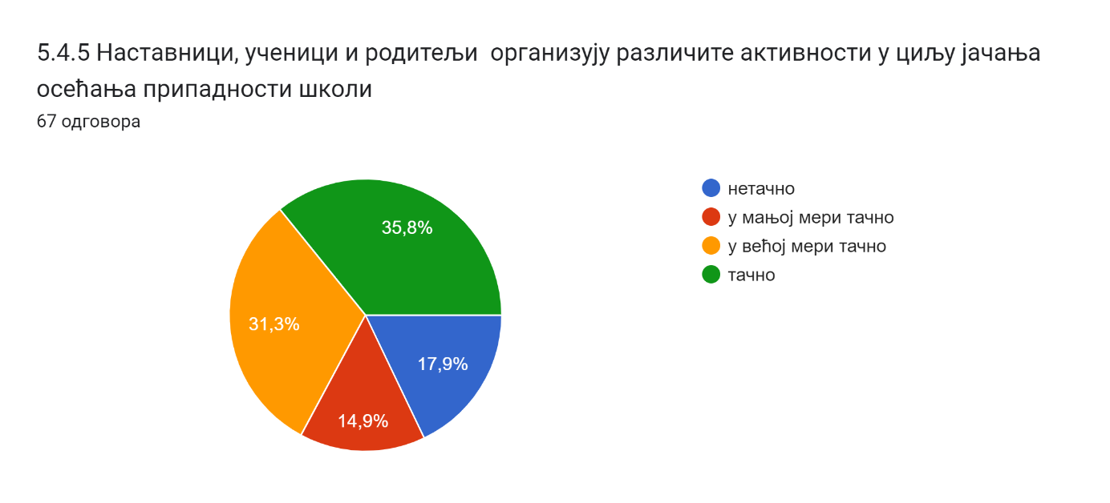
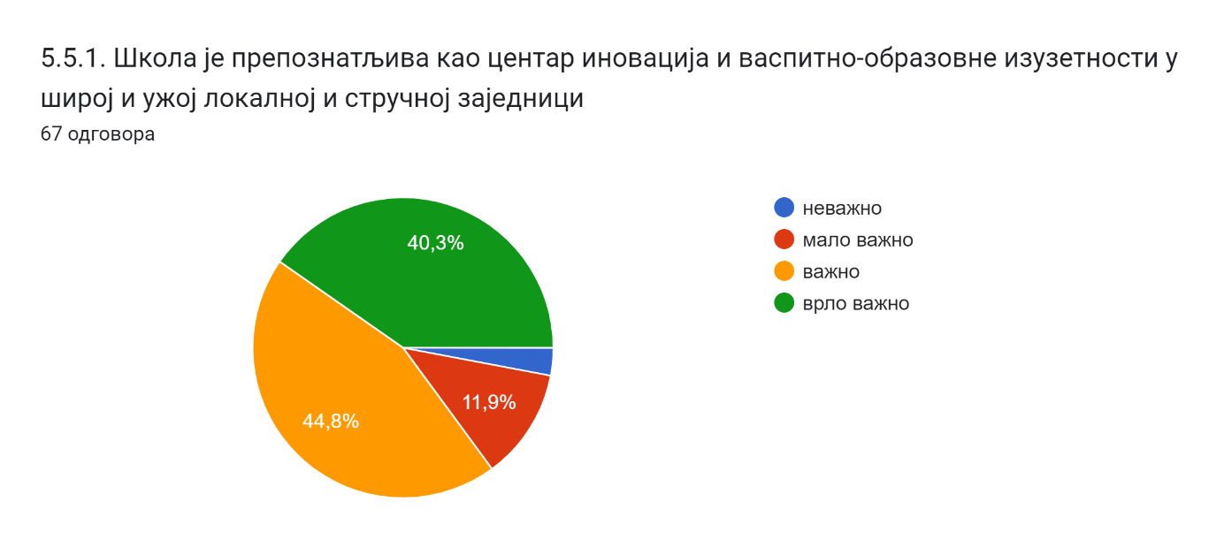
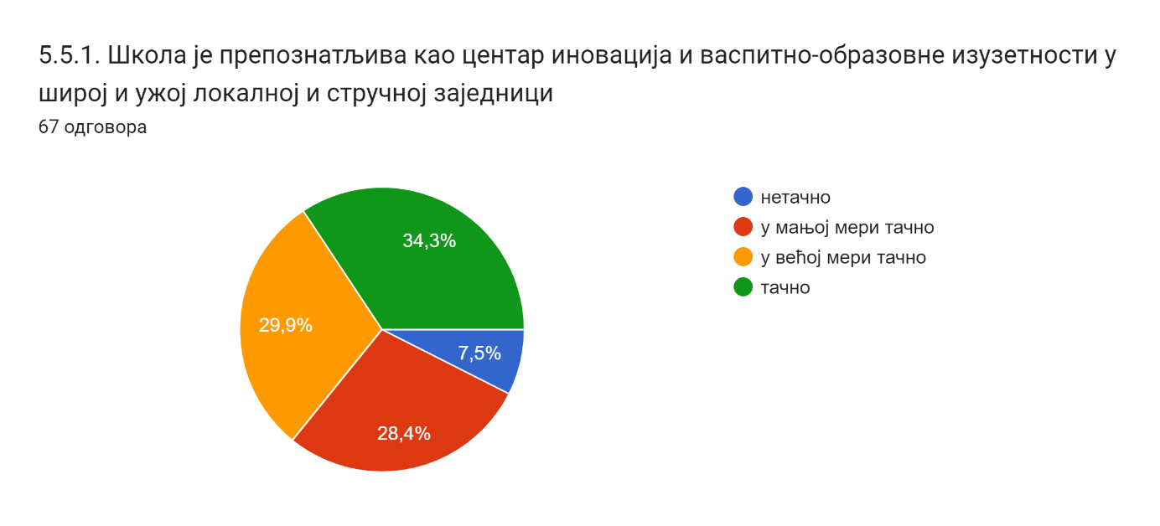
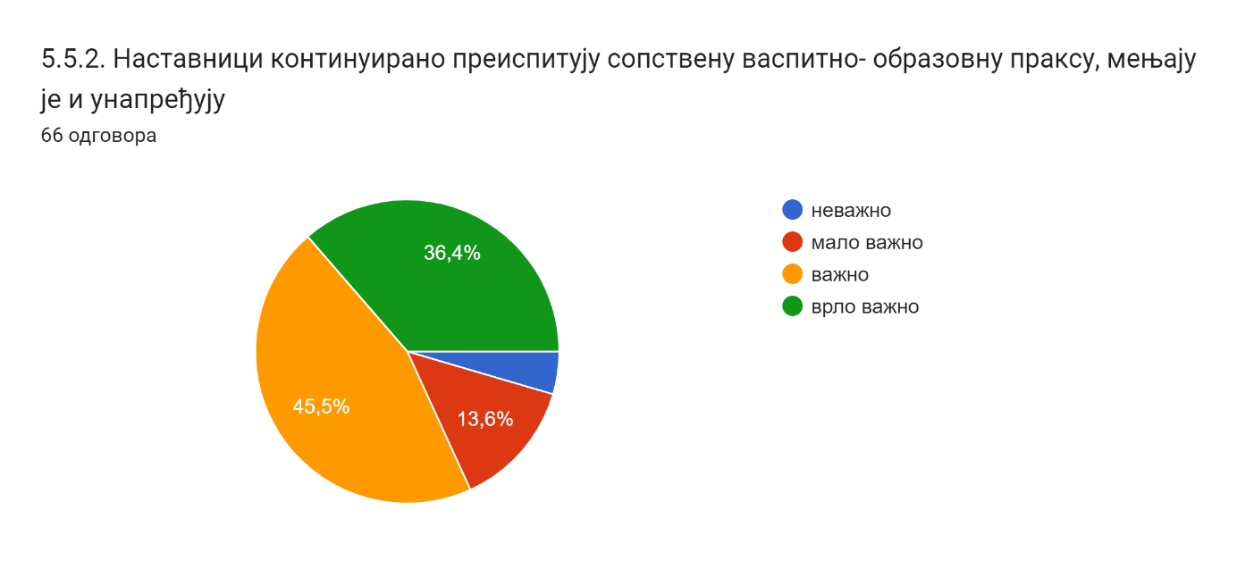
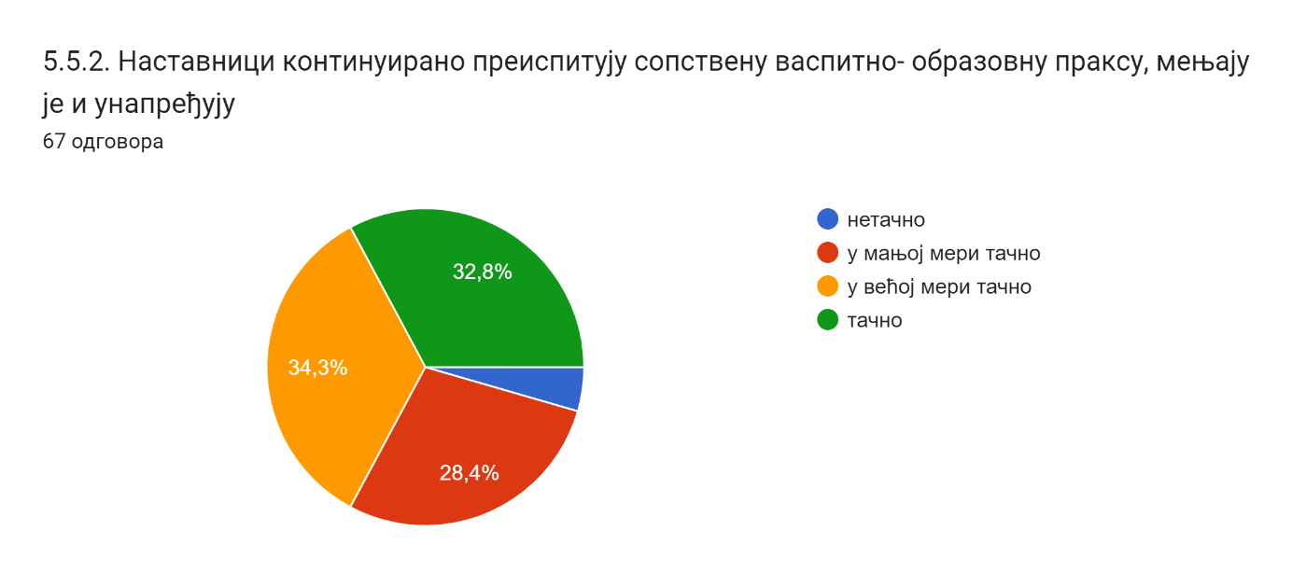
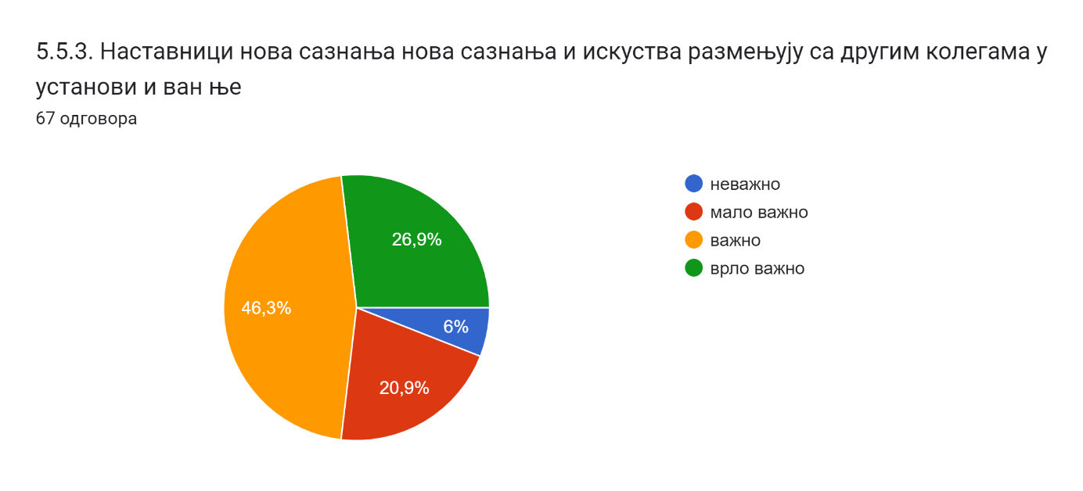
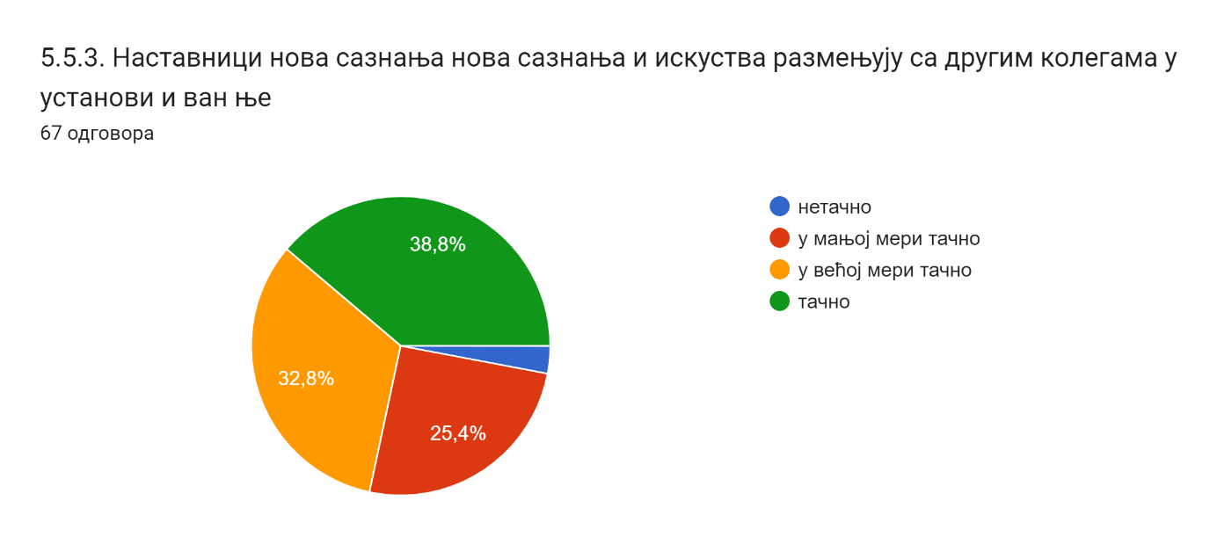
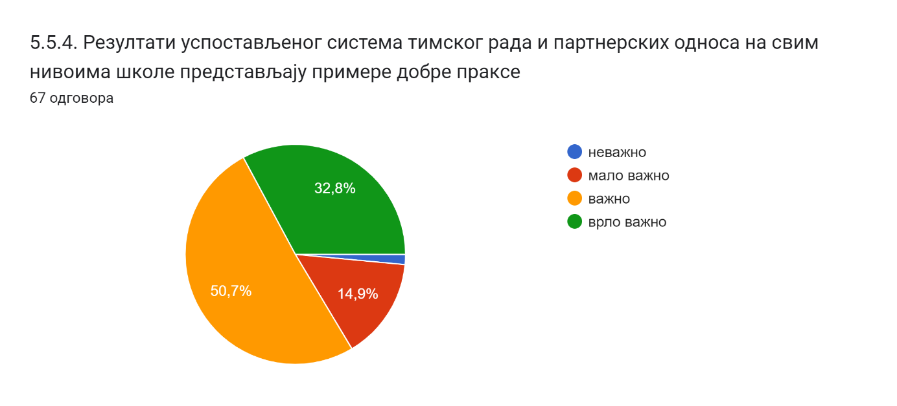
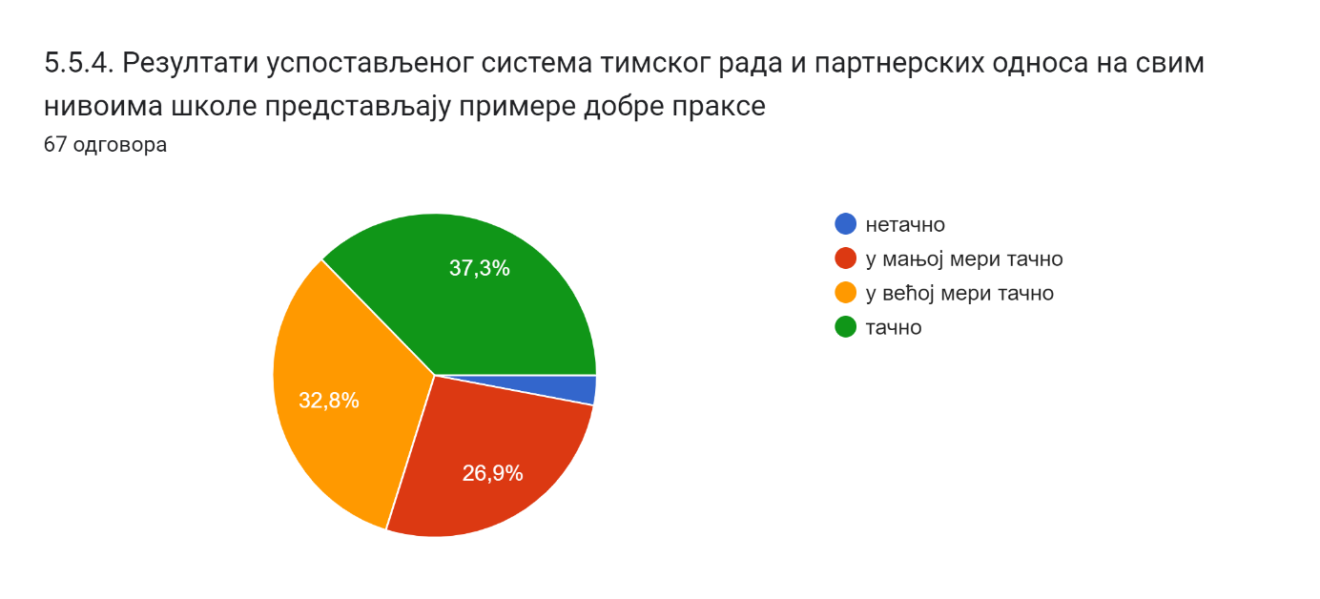
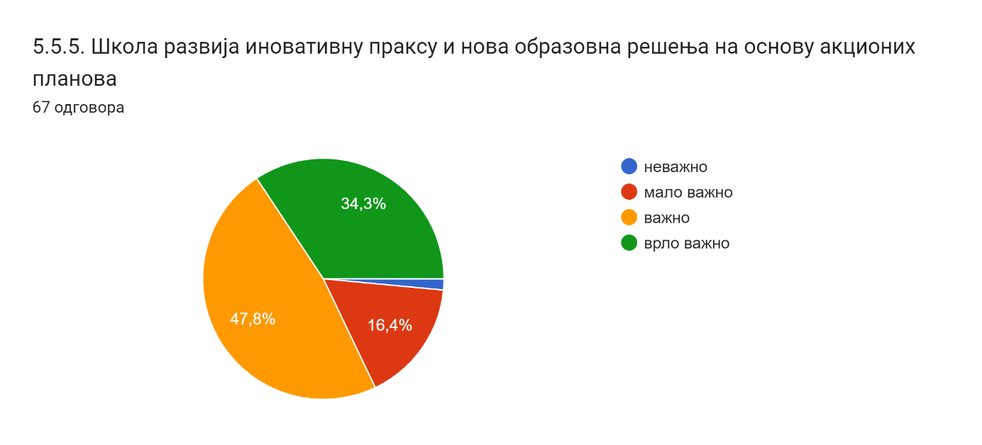
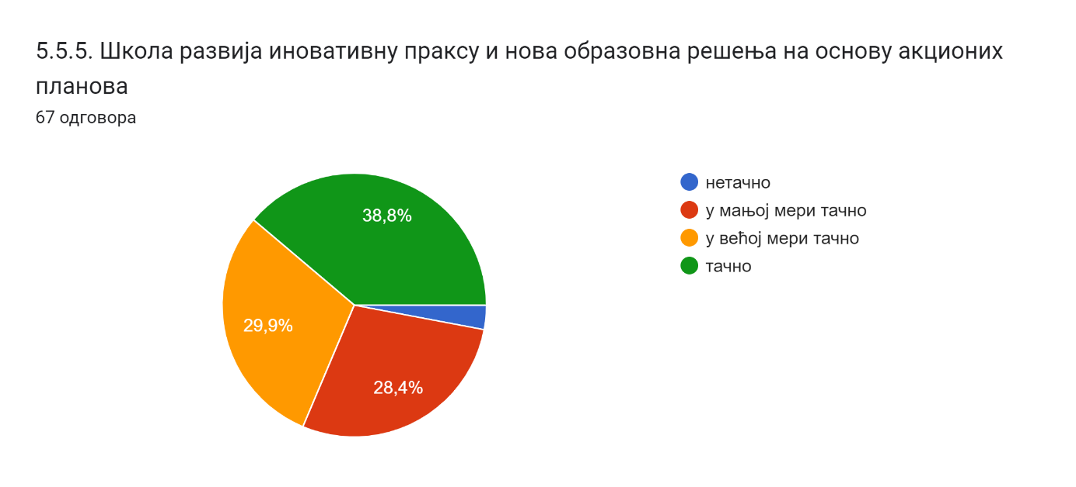

Родитељи:
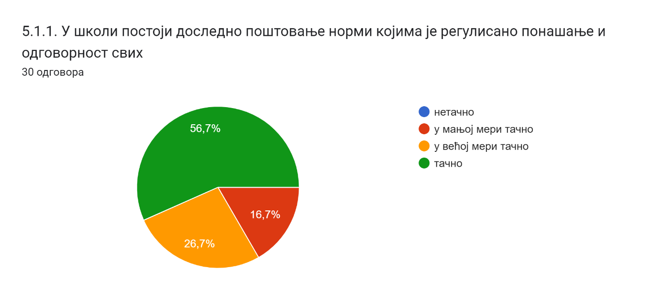
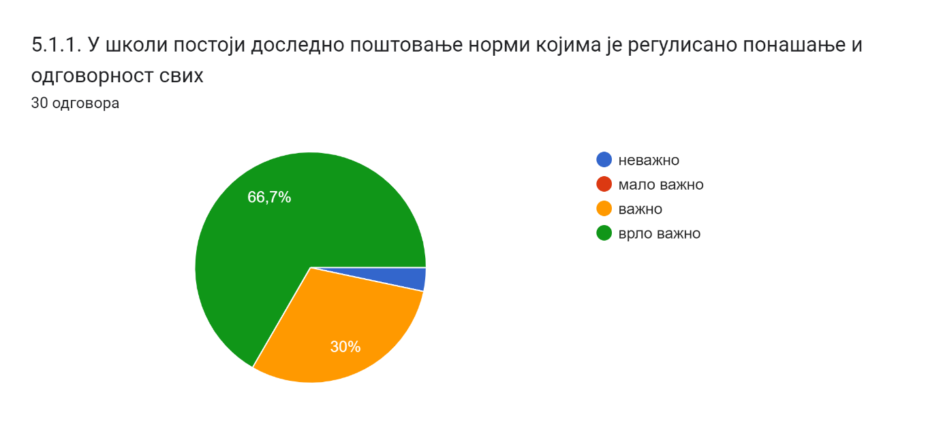
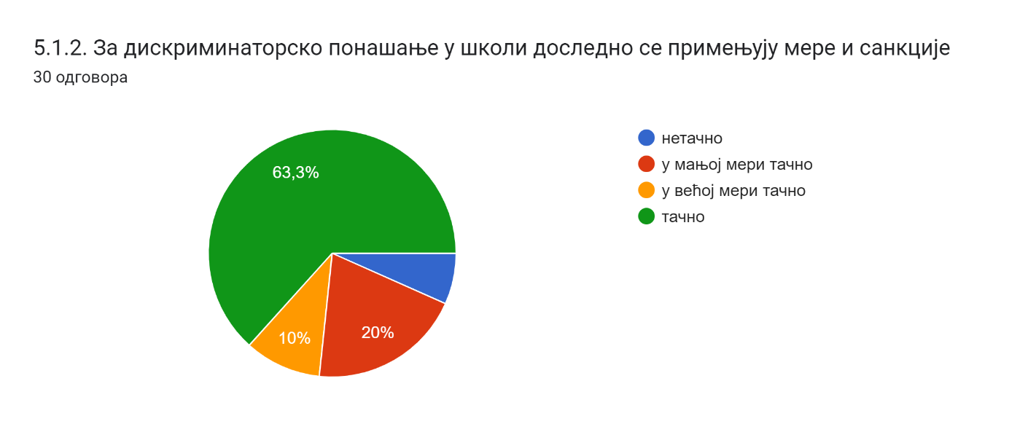
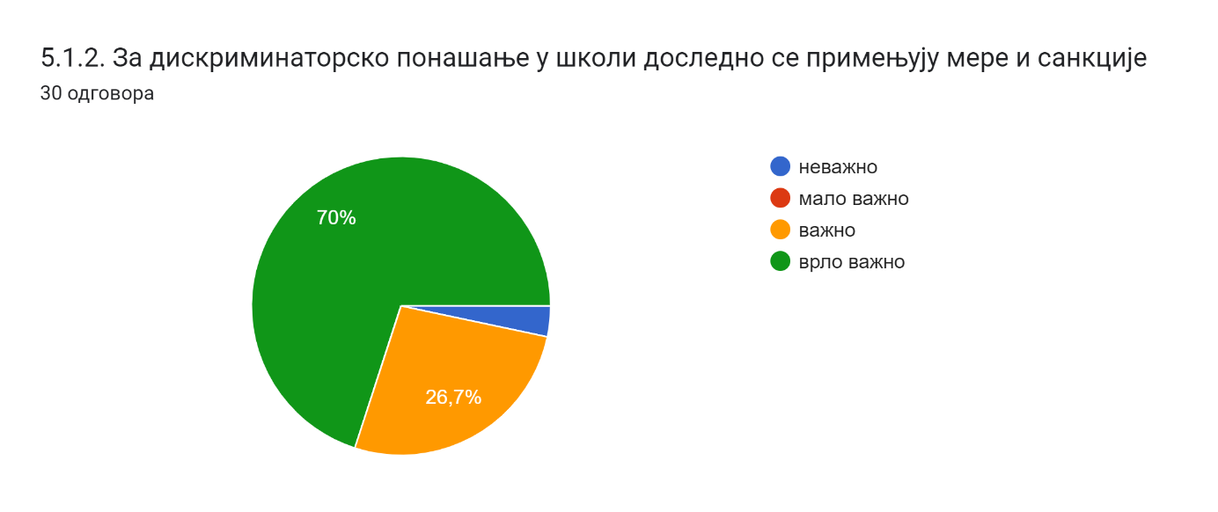
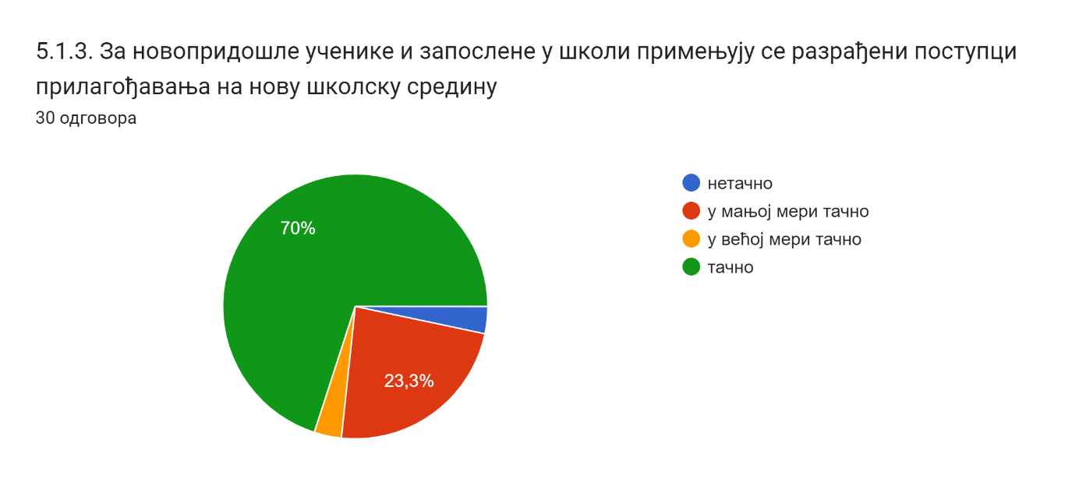
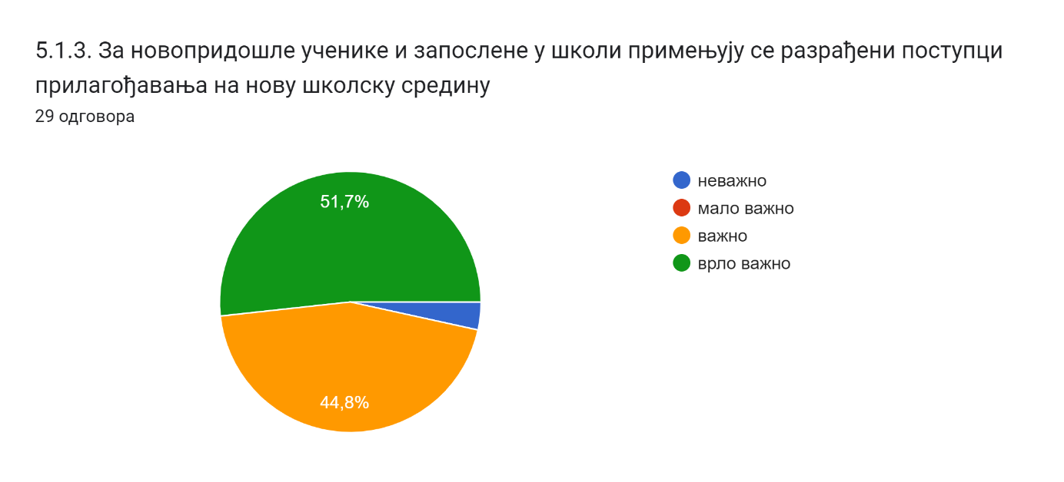
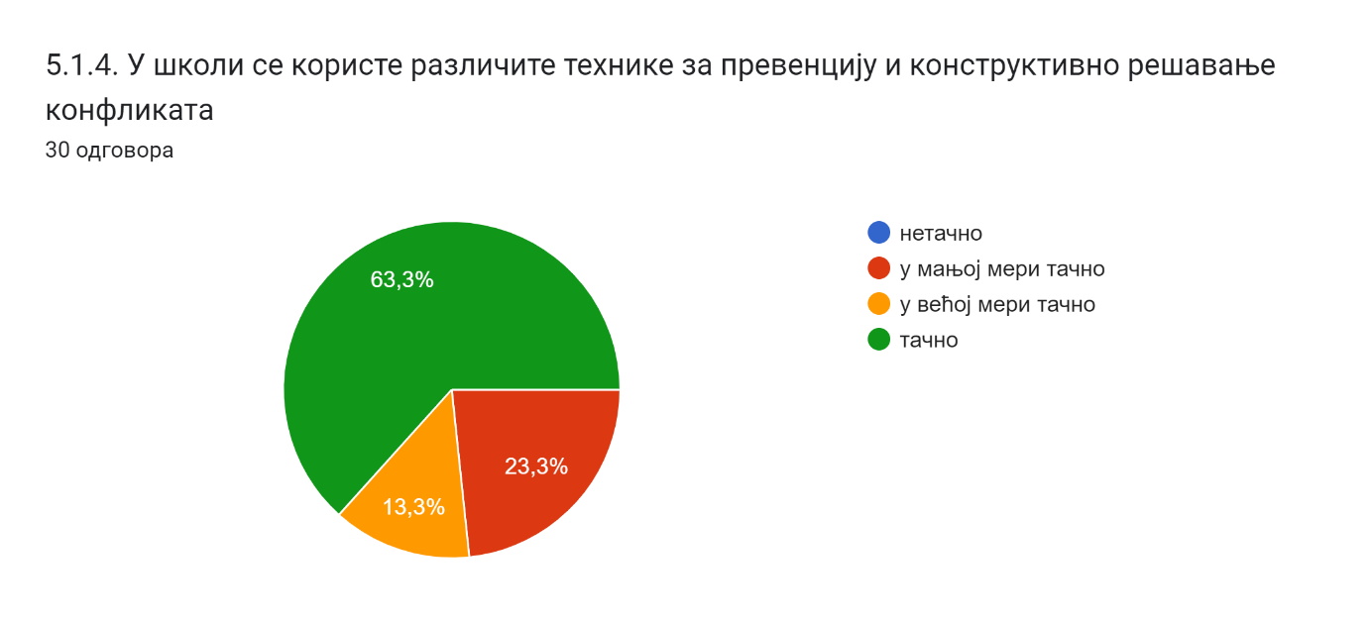
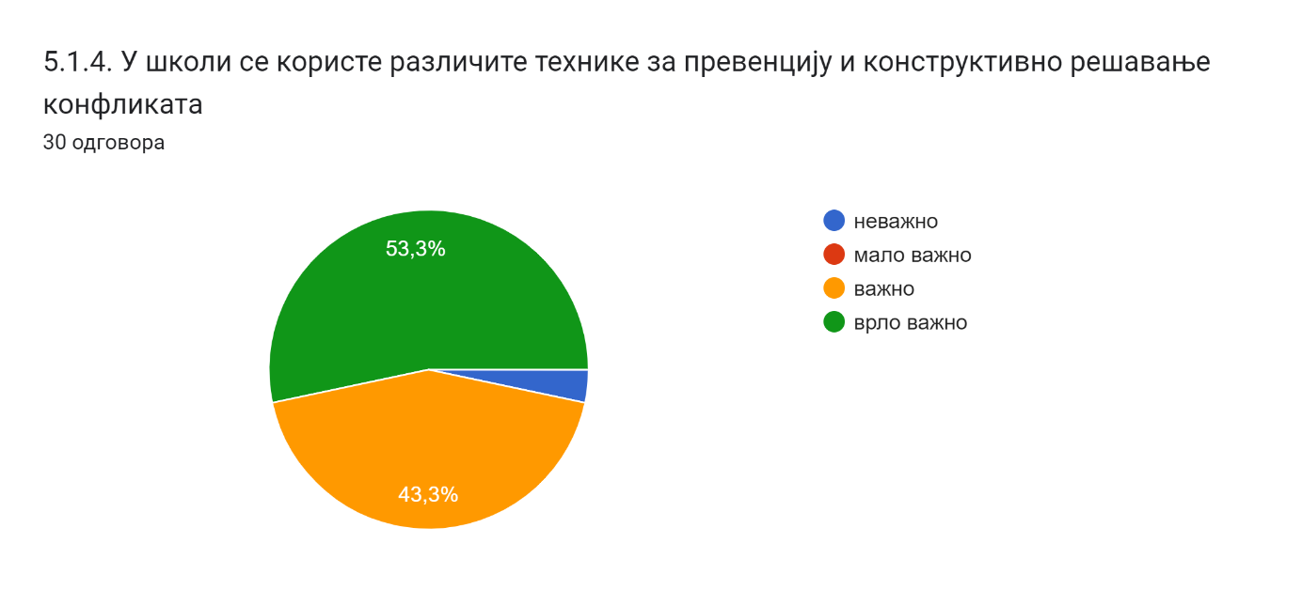
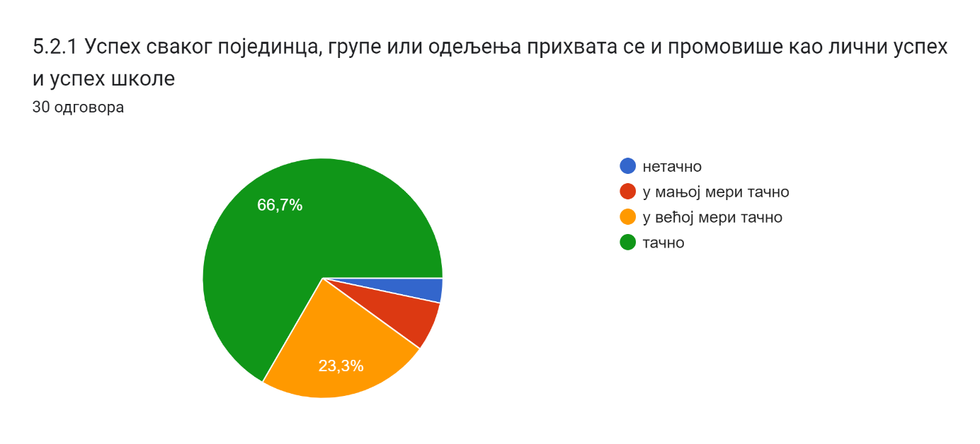
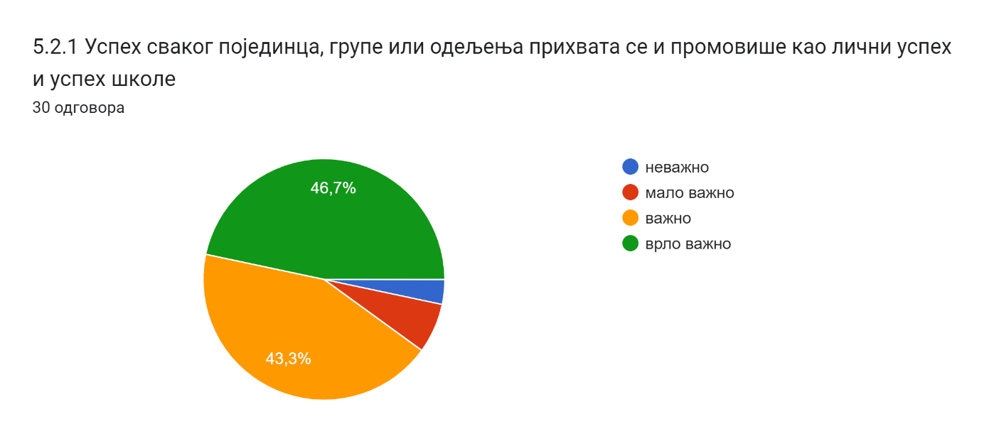
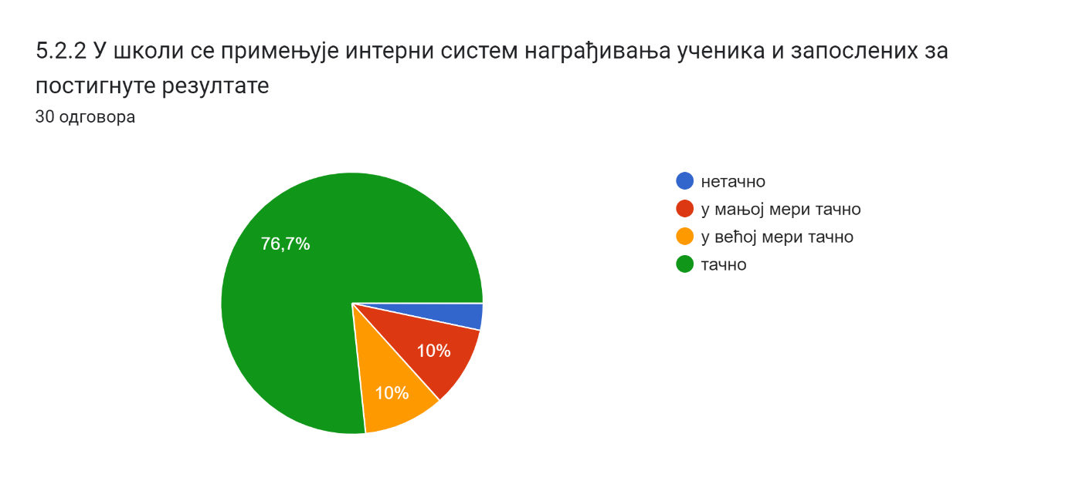
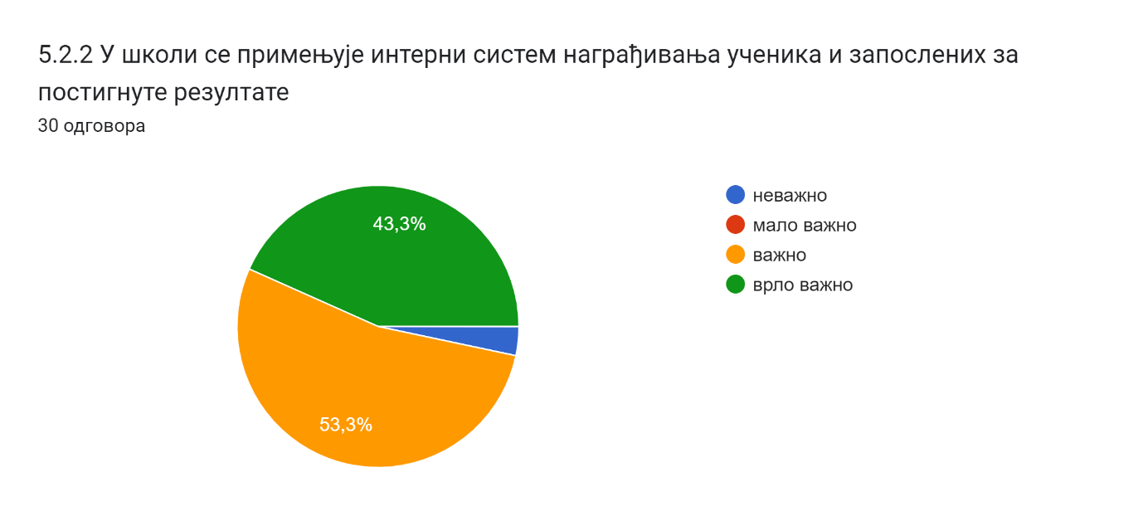
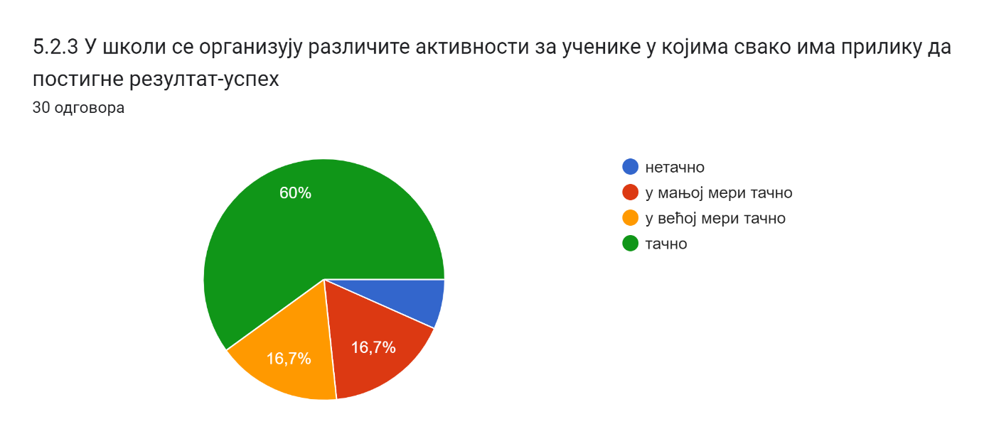
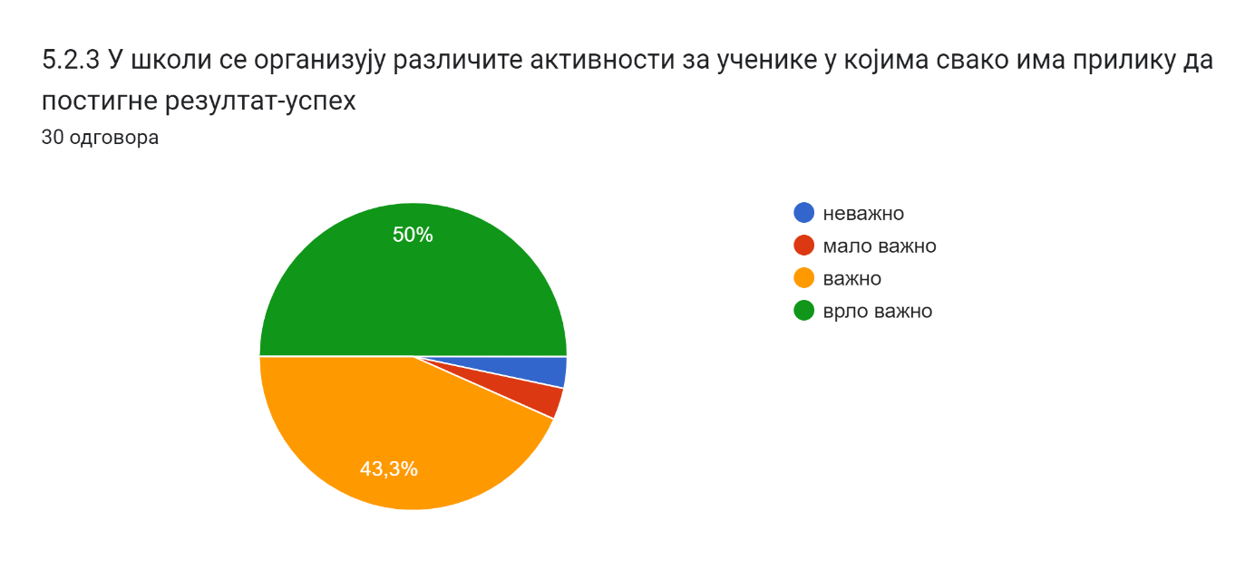
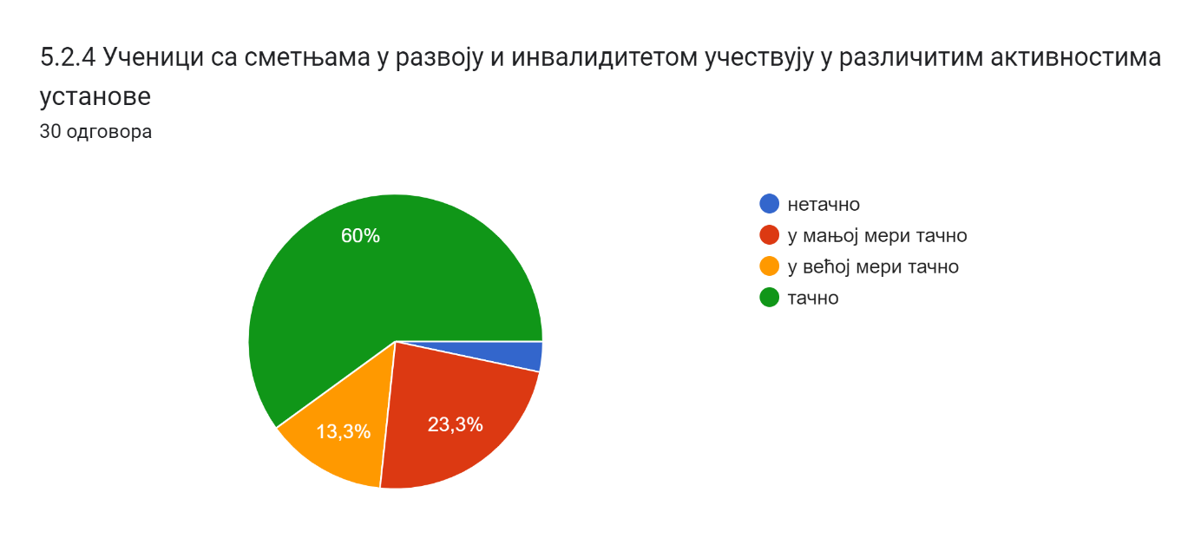
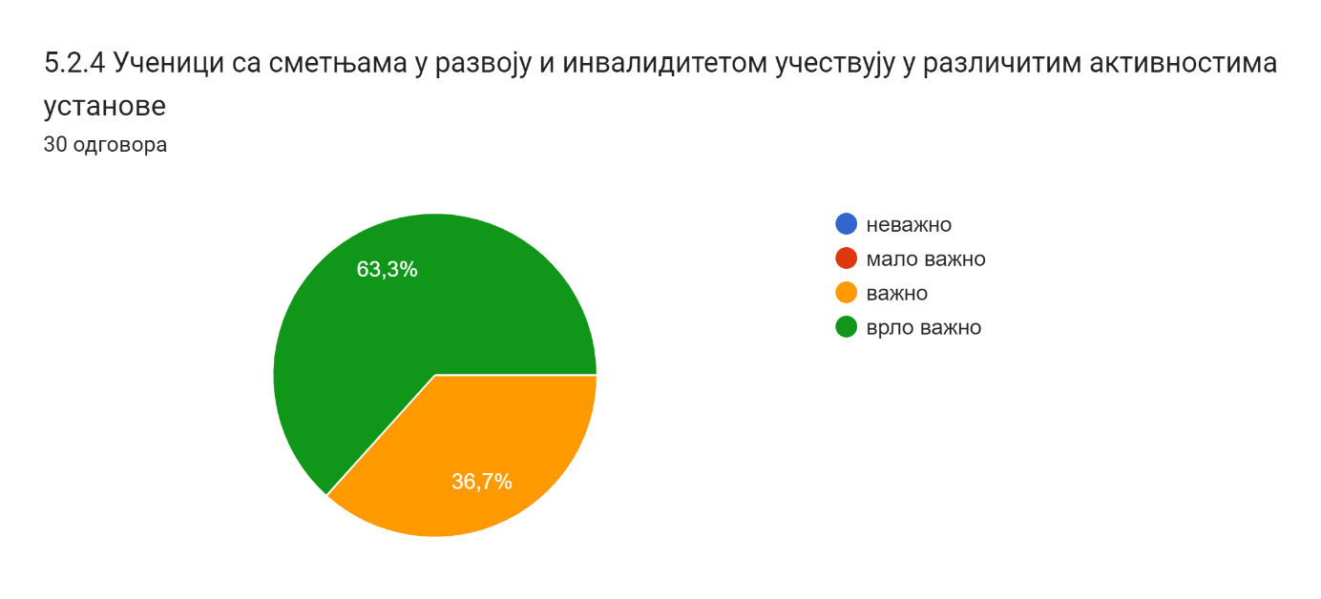
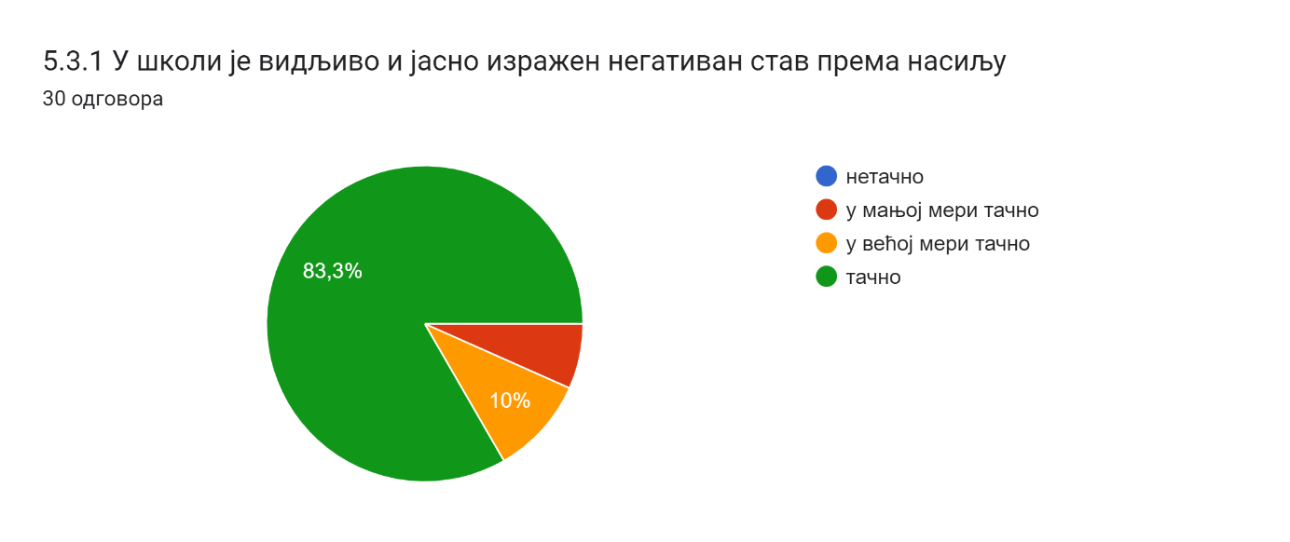
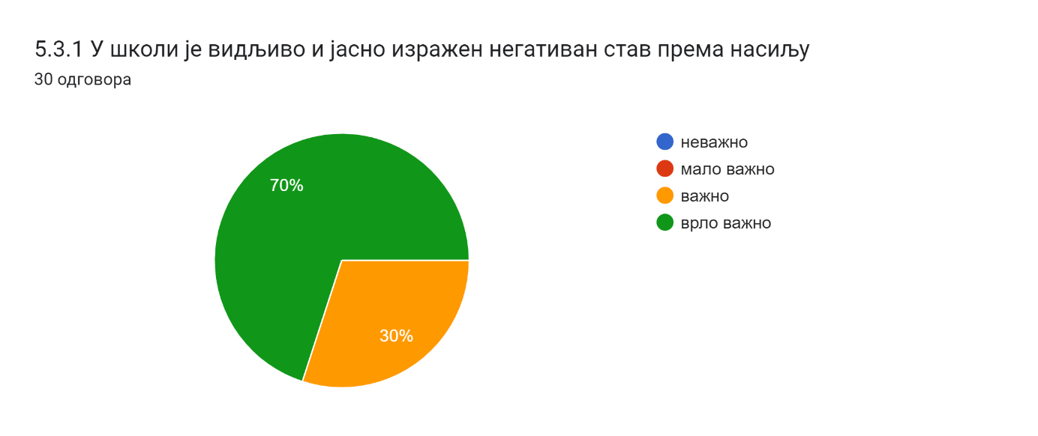
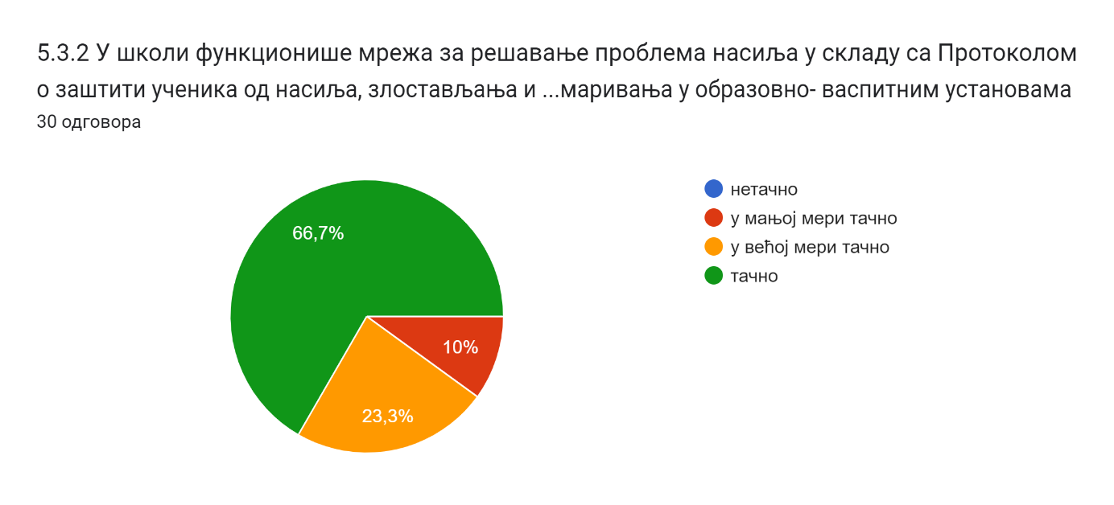
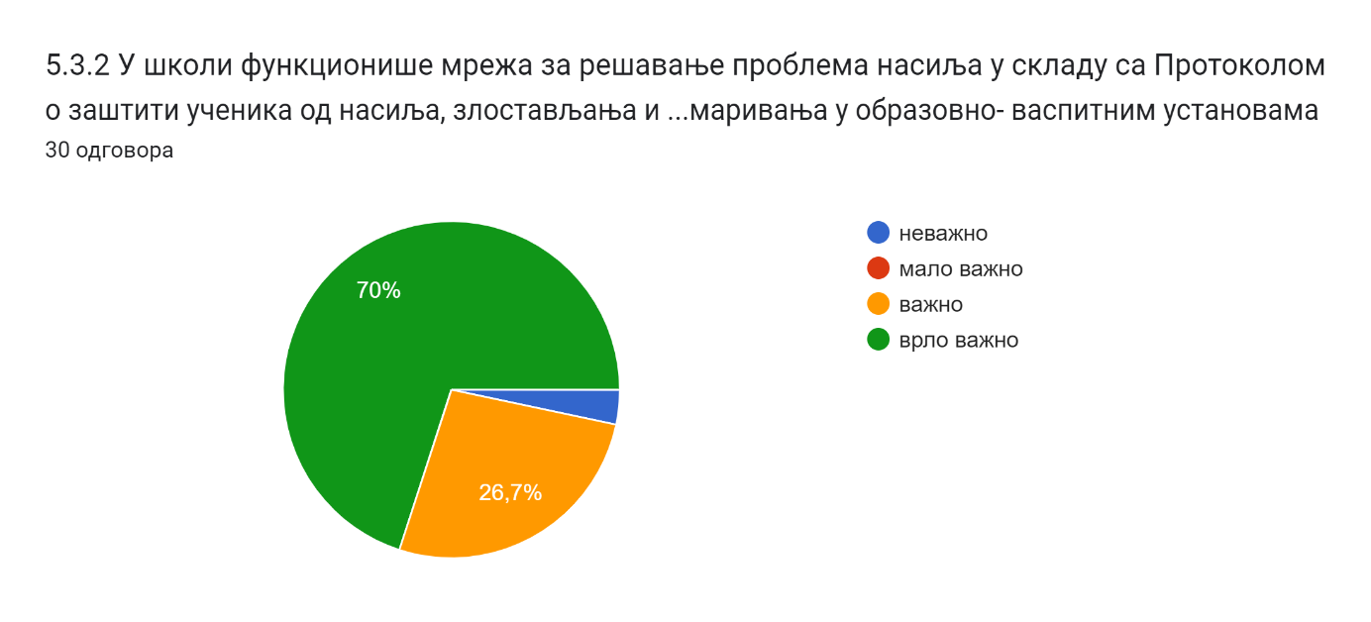
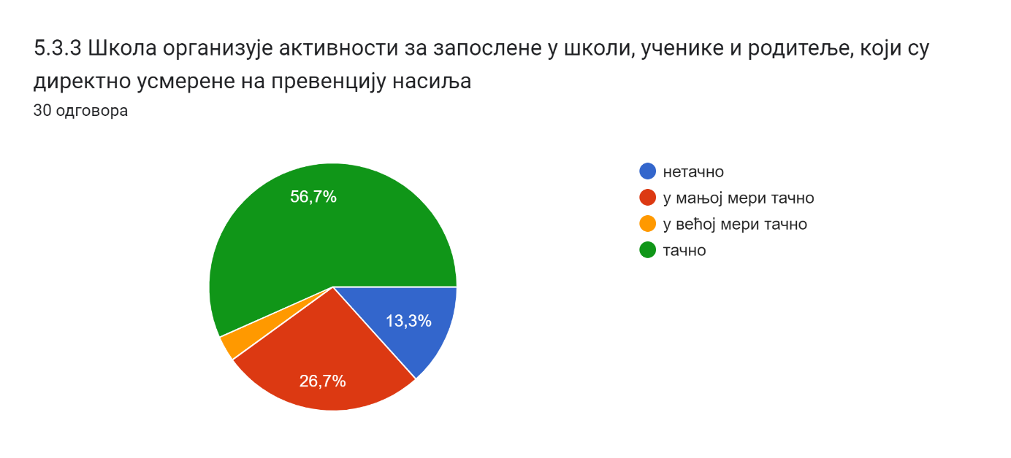
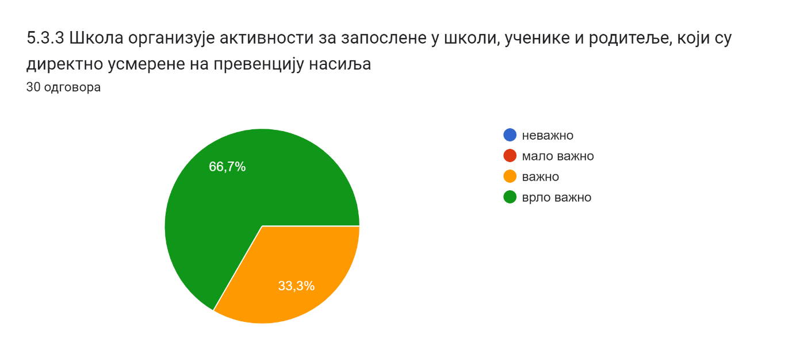
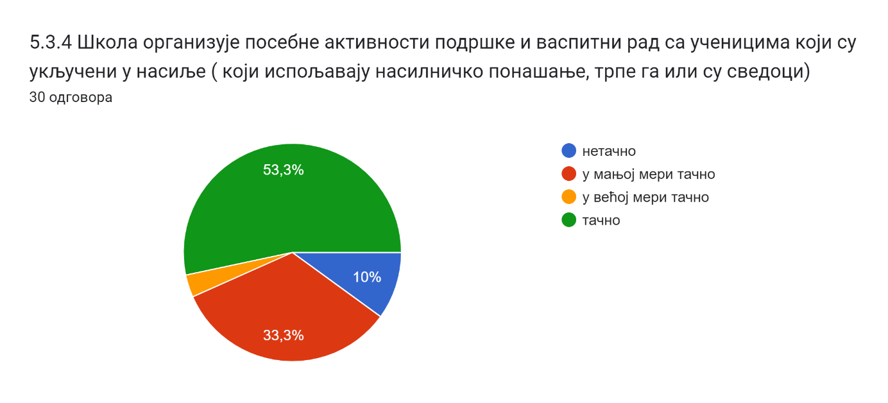
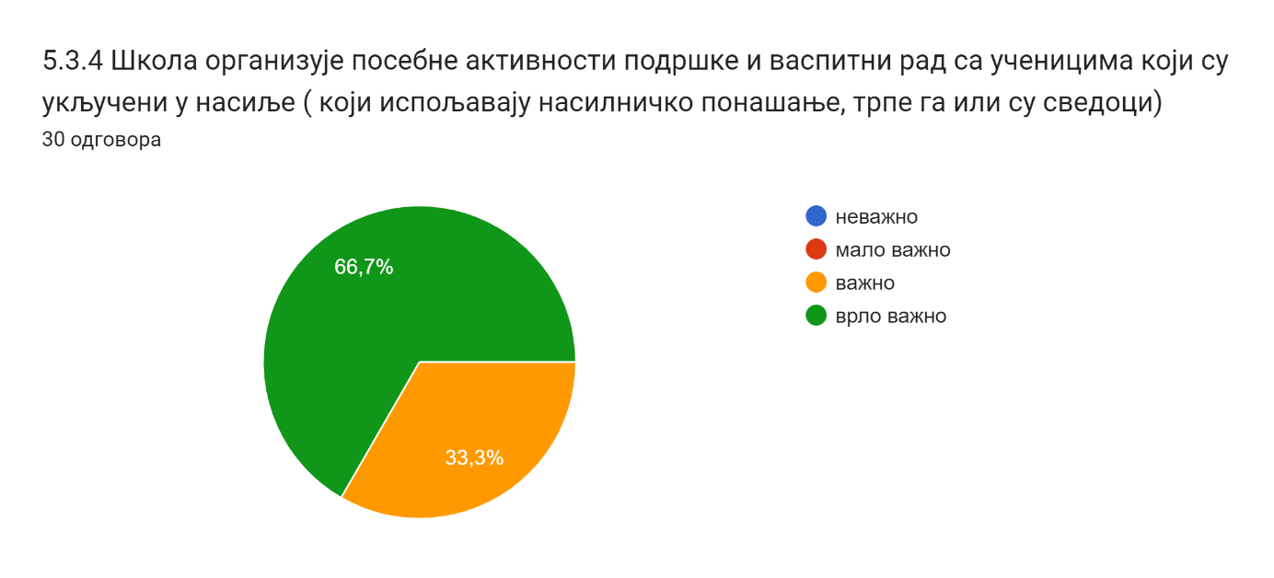
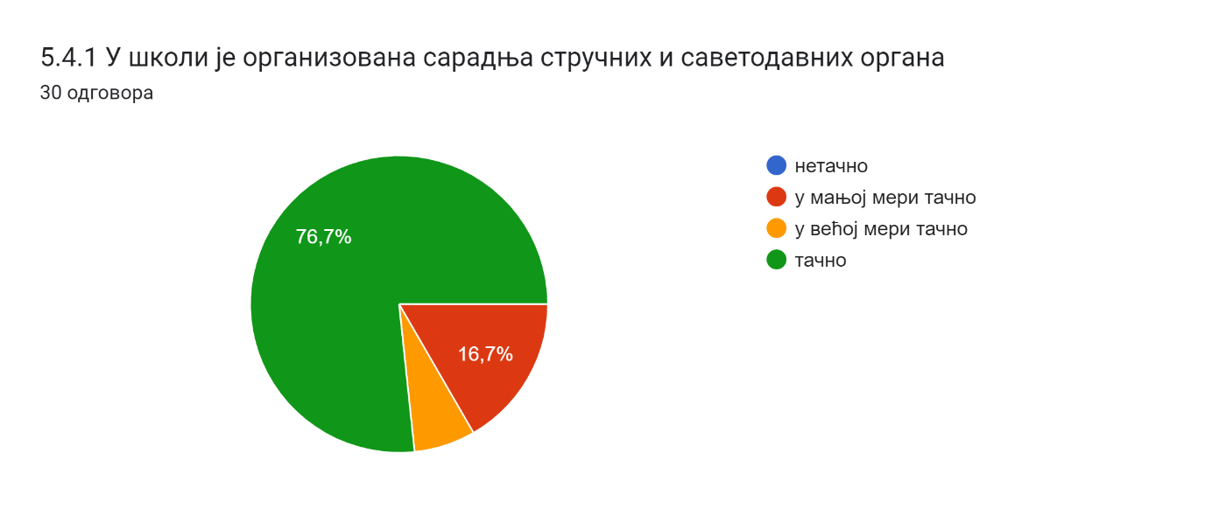
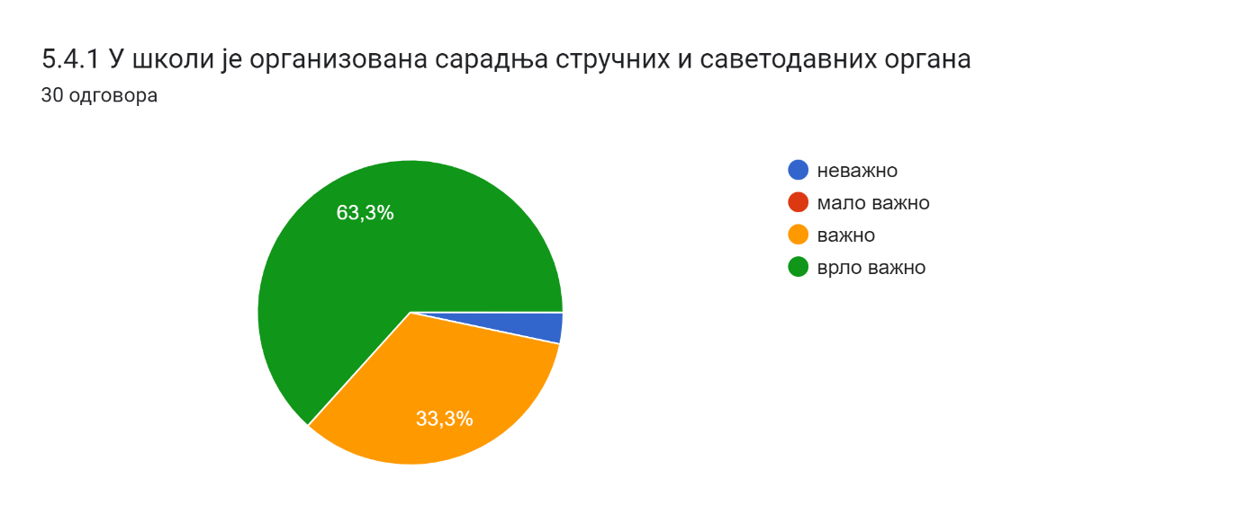
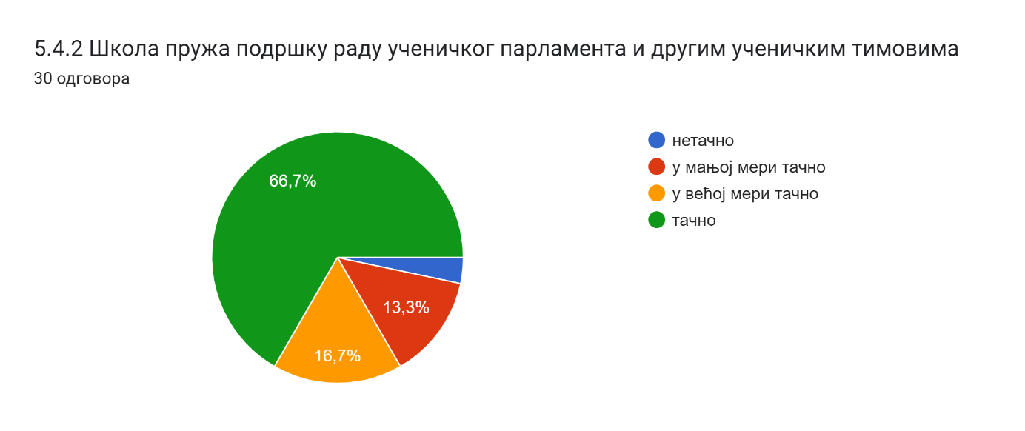
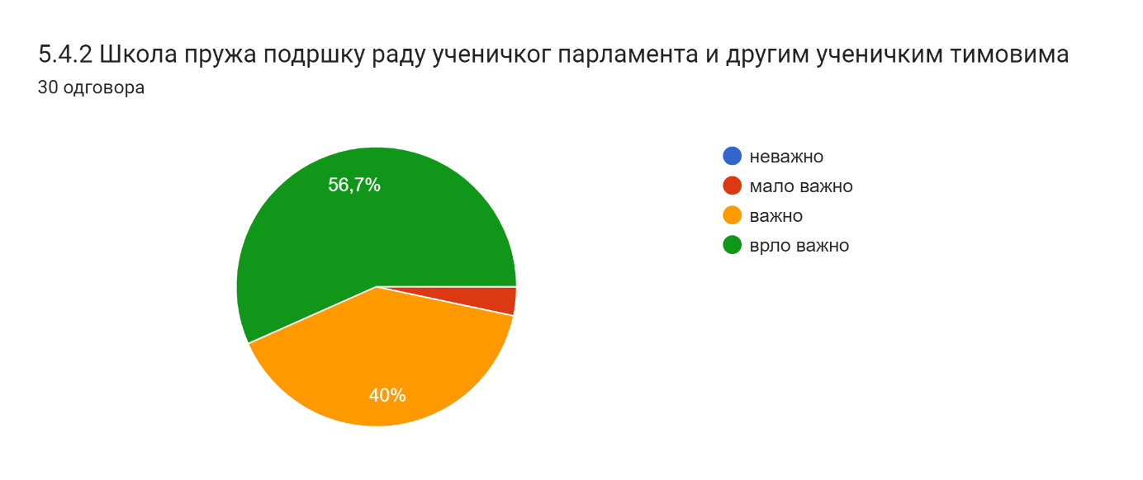
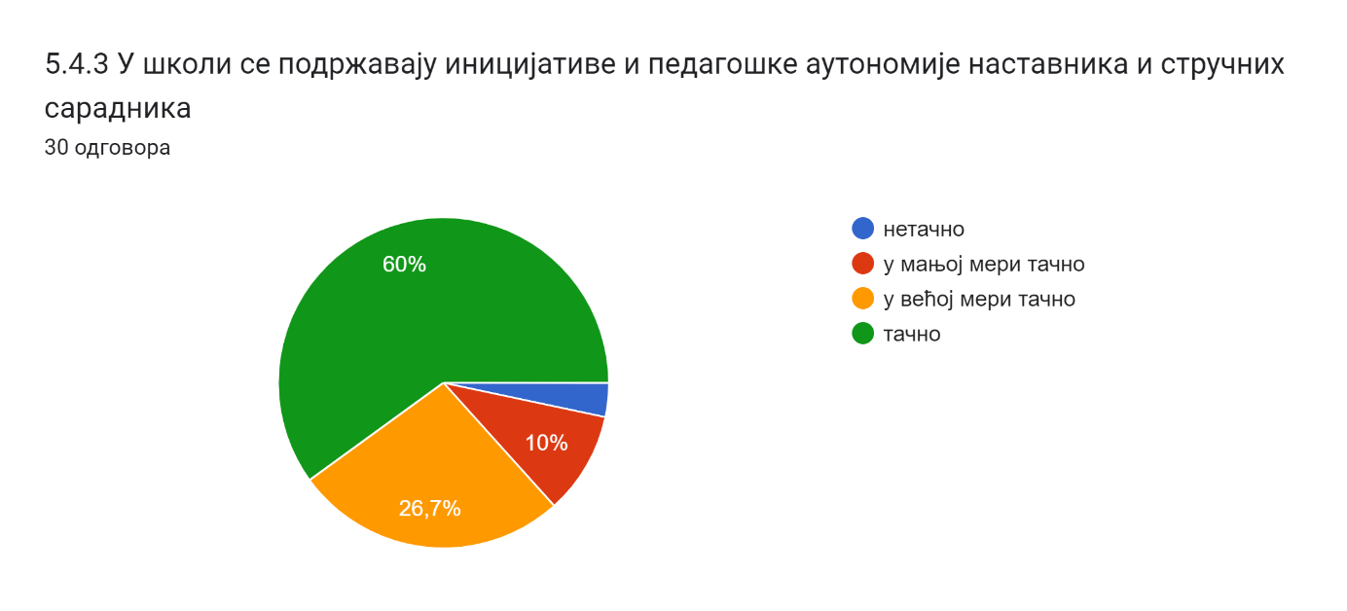
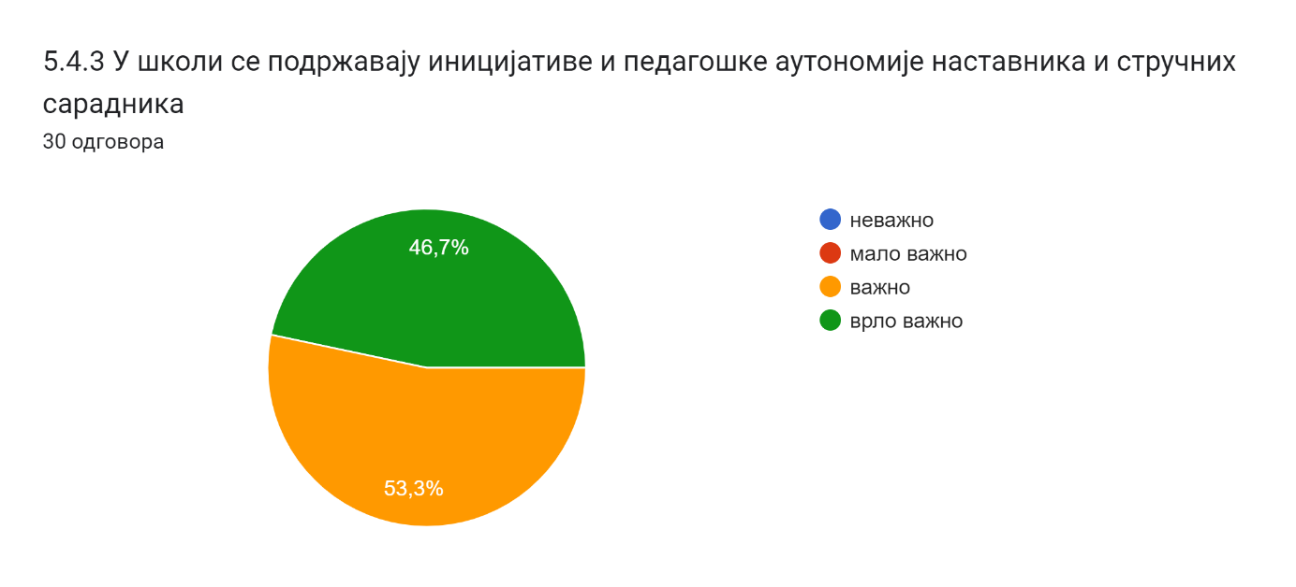
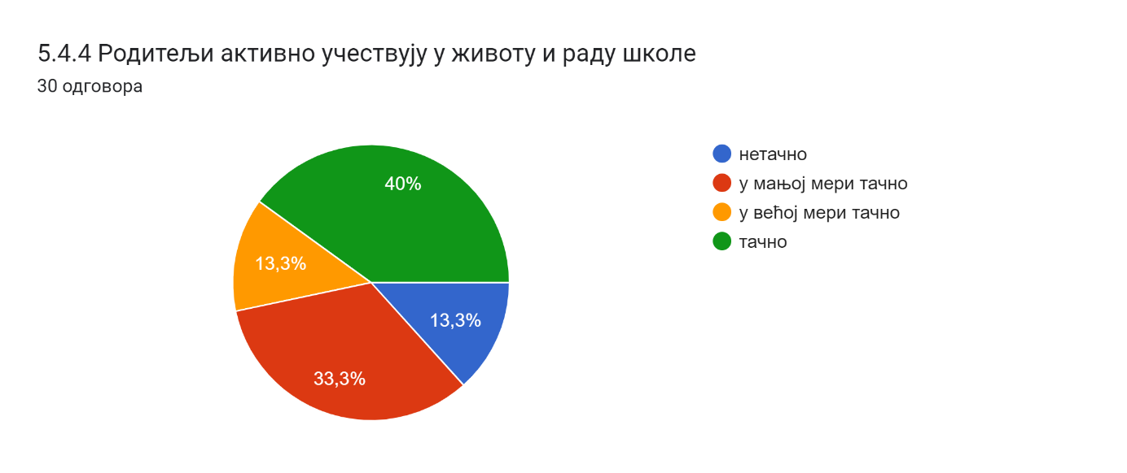
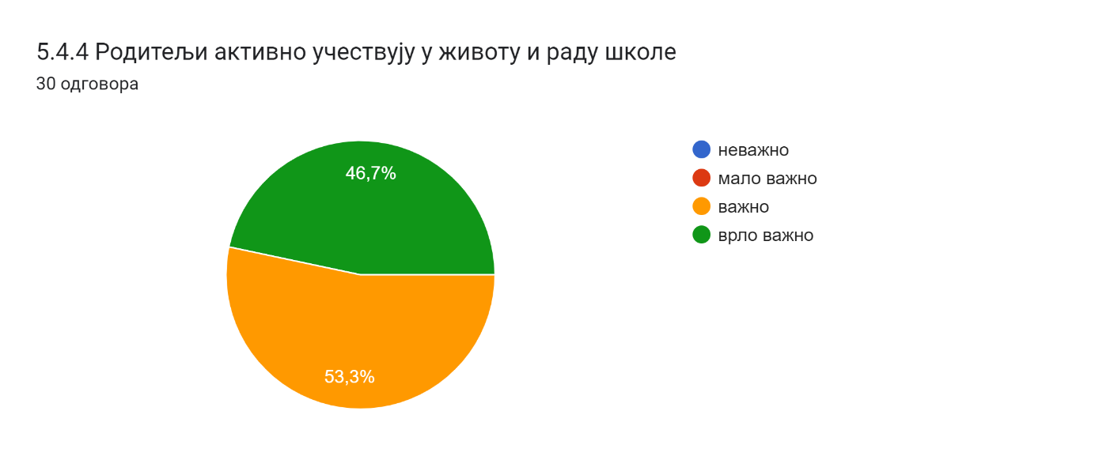
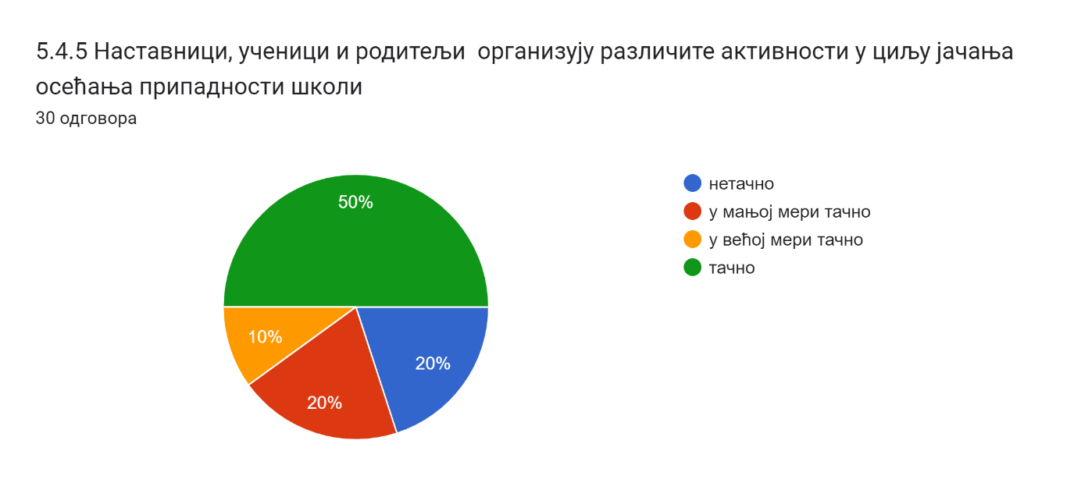
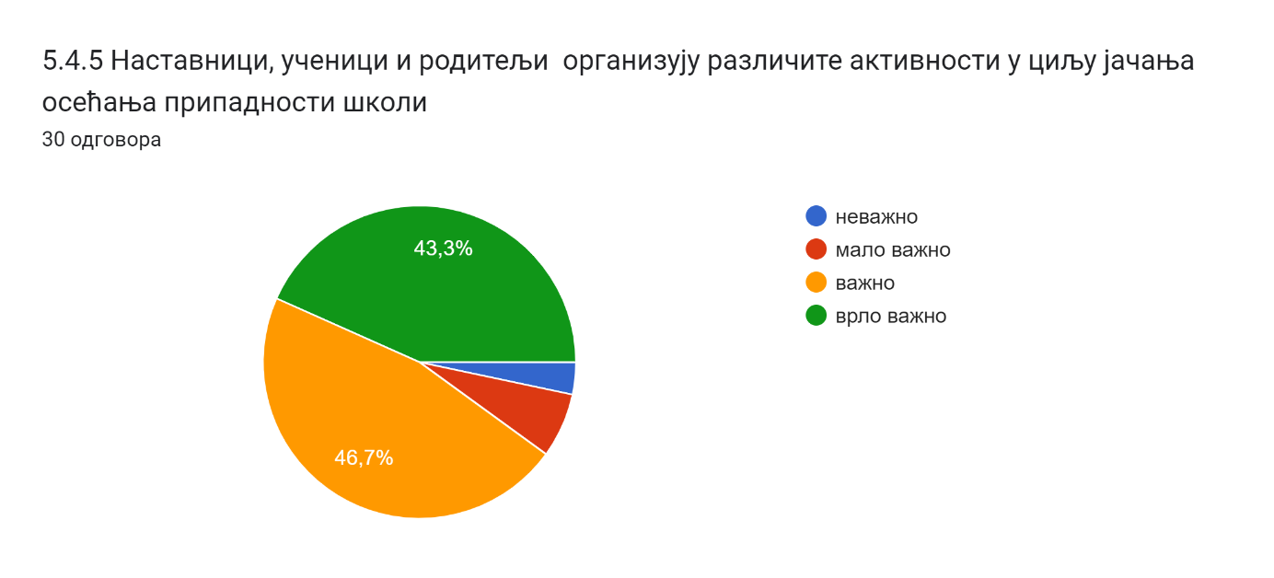
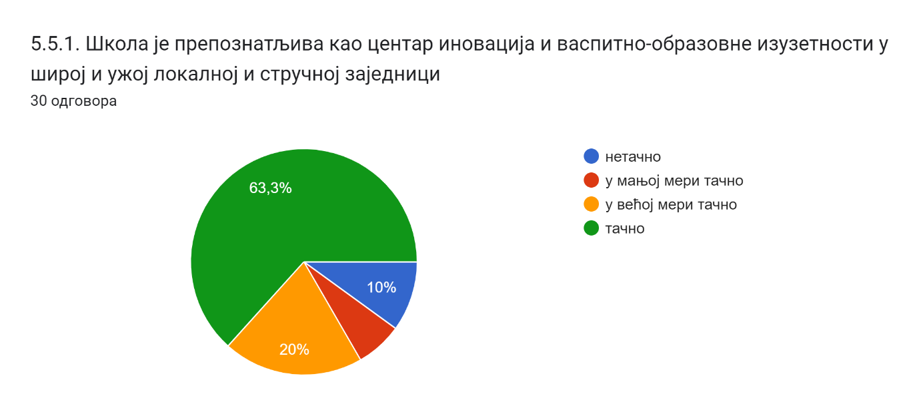
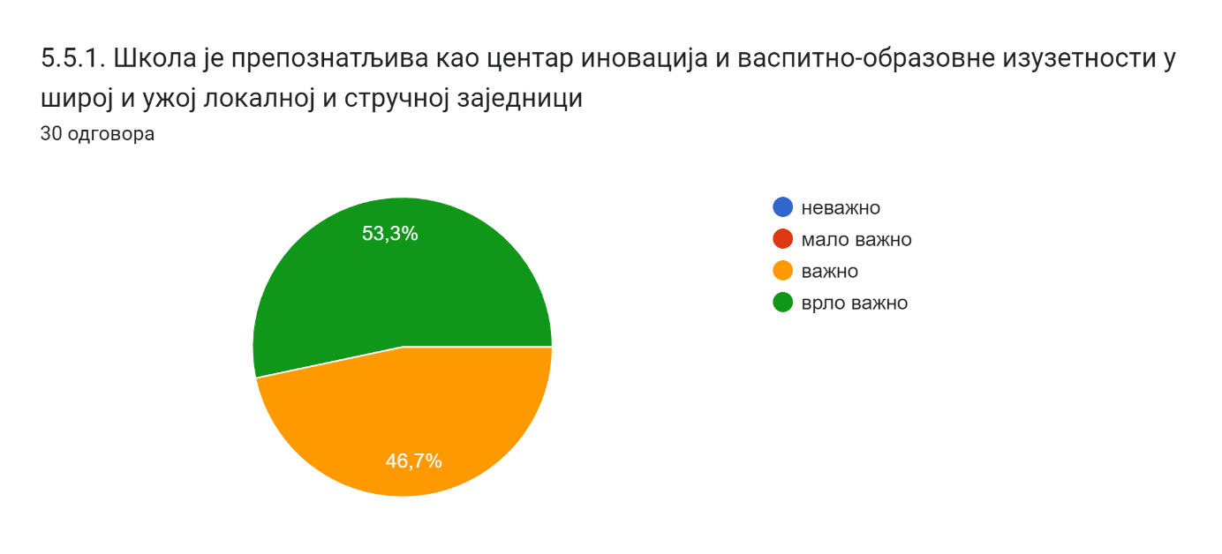
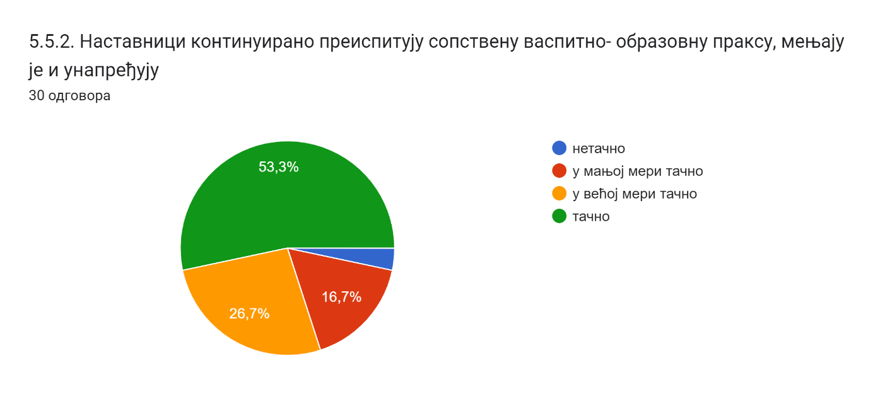
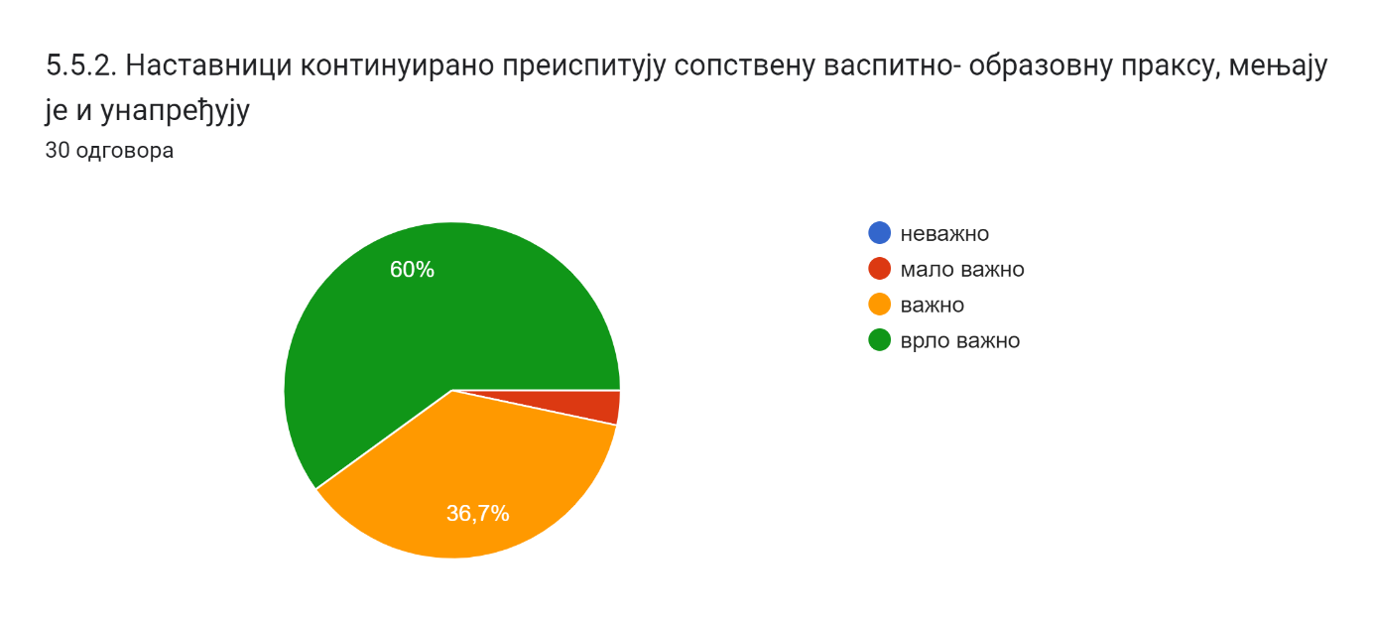
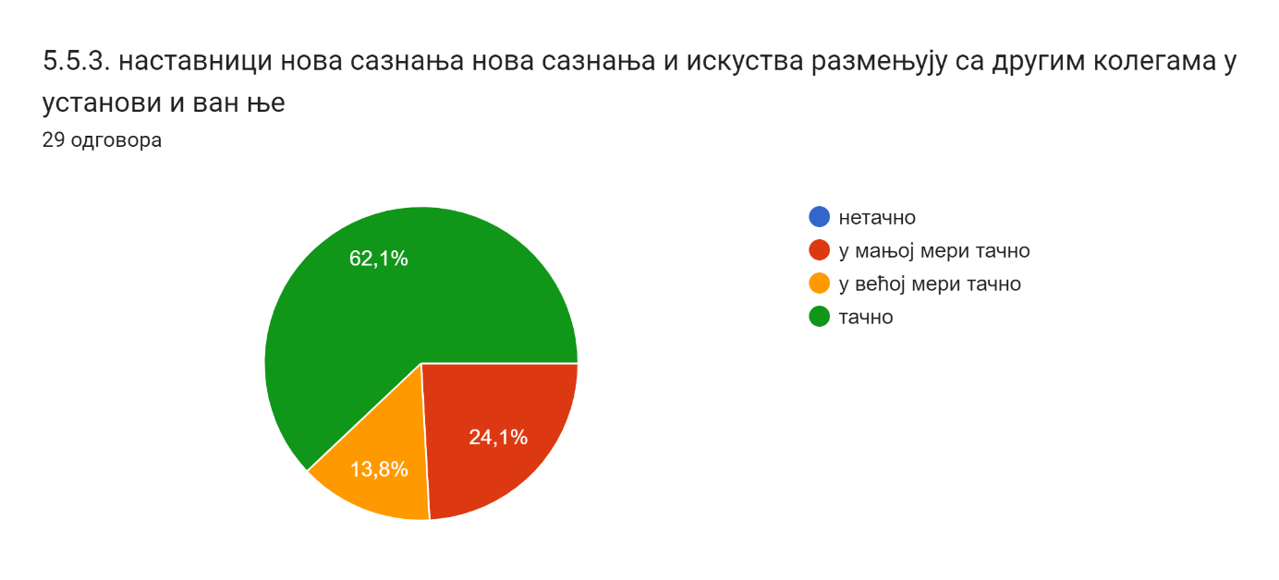
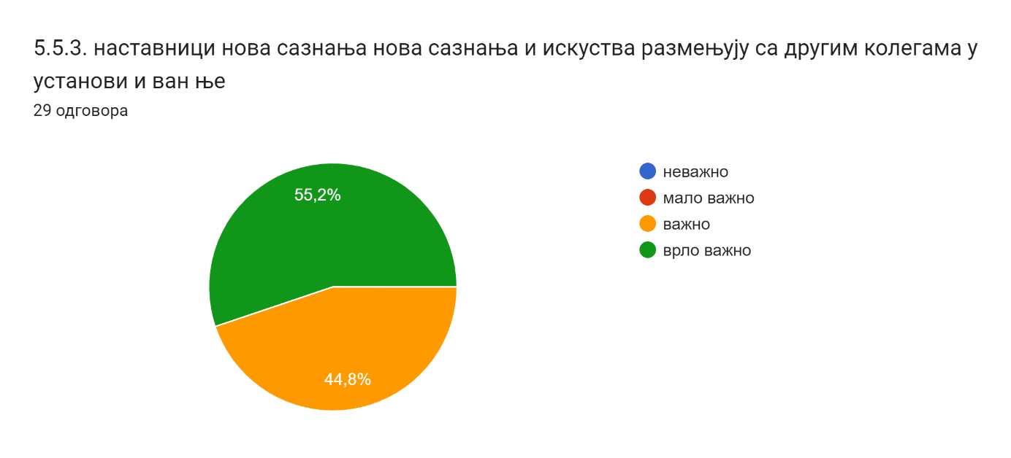
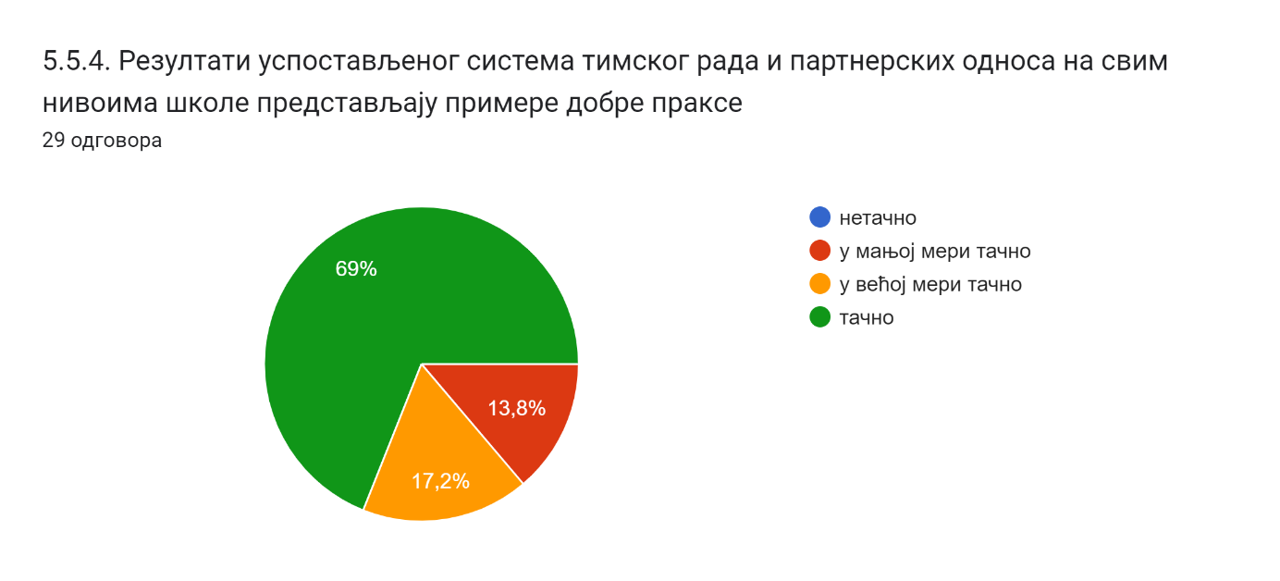
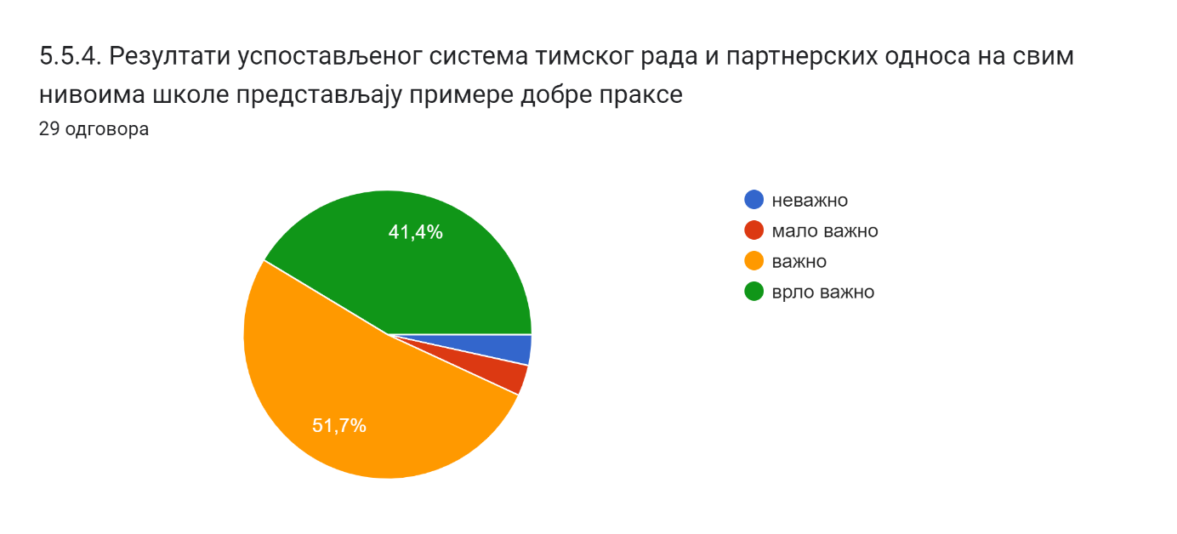
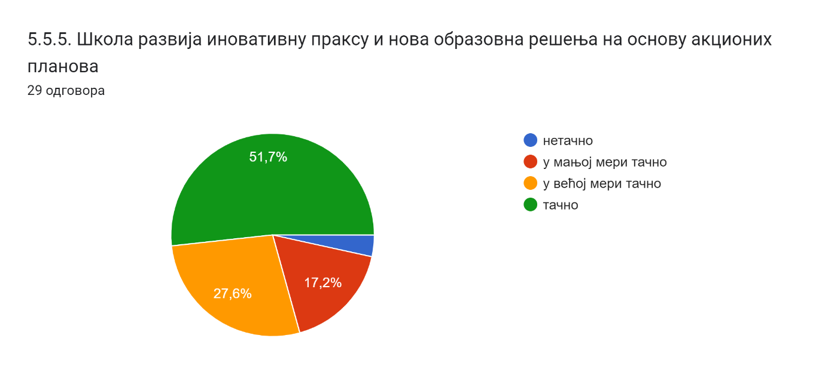
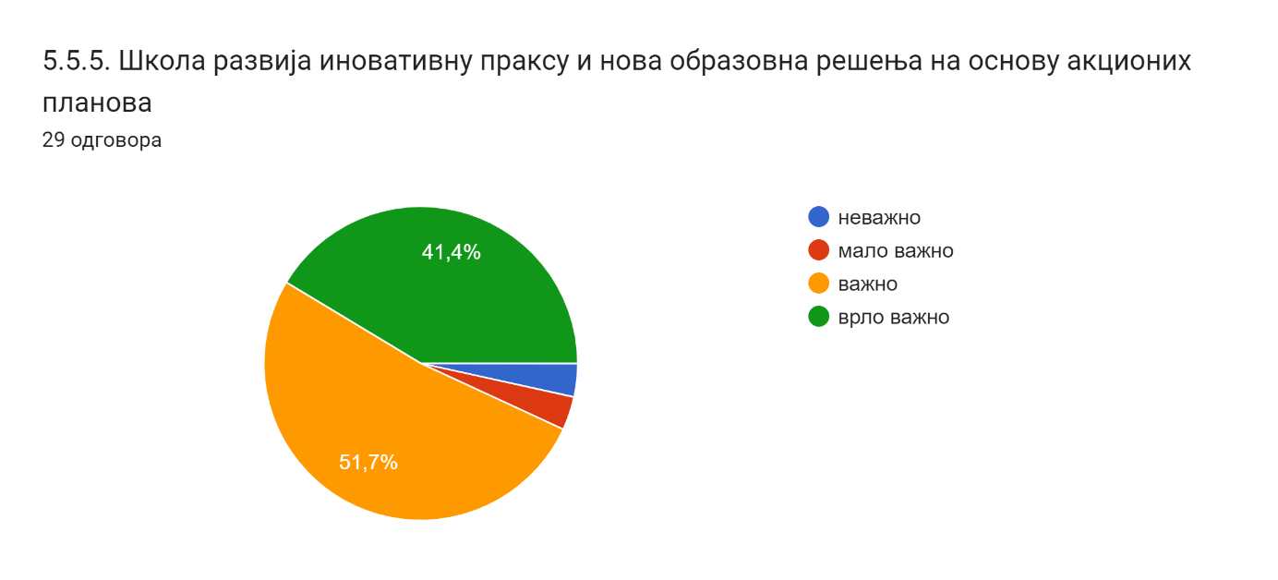

Табела 1.1: Резултати анкета
Ред. бр | Питање | наставници |  | ученици |  | родитељи
 |  | тачно | важно | тачно | важно | тачно | важно
5.1.1. | У школи постоји доследно поштовање норми којима је регулисано понашање и одговорност свих | 3.51 | 3.21 | 3.04 | 3.01 | 3.40 | 3.60
5.1.2. | За дискриминаторско понашање у школи доследно се примењују мере и санкције | 3.51 | 3.28 | 3.10 | 3.27 | 3.30 | 3.63
5.1.3. | За новопридошле ученике и запослене у школи примењују се разрађени поступци прилагођавања на нову школску средину | 3.36 | 3.15 | 3.04 | 3.01 | 3.40 | 3.33
5.1.4. | У школи се користе различите технике за превенцију и конструктивно решавање конфликата | 3.51 | 3.28 | 2.97 | 2.96 | 3.40 | 3.47
5.2.1. | Успех сваког појединца, групе или одељења прихвата се и промовише као лични успех и успех школе | 3.54 | 3.51 | 3.07 | 3.13 | 3.53 | 3.33
5.2.2. | У школи се примењује интерни систем награђивања ученика и запослених за постигнуте резултате | 3.33 | 2.64 | 3.00 | 3.09 | 3.60 | 3.37
5.2.3. | У школи се организују различите активности за ученике у којима свако има прилику да постигне резултат-успех | 3.44 | 3.28 | 3.15 | 3.24 | 3.30 | 3.40
5.2.4. | Ученици са сметњама у развоју и инвалидитетом учествују у различитим активностима установе | 3.62 | 3.18 | 3.36 | 3.21 | 3.30 | 3.63
5.3.1. | У школи је видљиво и јасно изражен негативан став према насиљу | 3.77 | 3.69 | 3.33 | 3.03 | 3.77 | 3.70
5.3.2. | У школи функционише мрежа за решавање проблема насиља у складу са Протоколом о заштити ученика од насиља, злостављања и занемаривања у образовно- васпитним установама | 3.67 | 3.49 | 3.18 | 3.04 | 3.57 | 3.63
5.3.3. | Школа организује активности за запослене у школи, ученике и родитеље, који су директно усмерене на превенцију насиља | 3.49 | 3.13 | 3.12 | 3.04 | 3.03 | 3.67
5.3.4. | Школа организује посебне активности подршке и васпитни рад са ученицима који су укључени у насиље ( који испољавају насилничко понашање, трпе га или су сведоци) | 3.54 | 3.31 | 3.18 | 2.76 | 3.00 | 3.67
5.4.1. | У школи је организована сарадња стручних и саветодавних органа | 3.64 | 3.41 | 3.10 | 2.88 | 3.60 | 3.57
5.4.2. | Школа пружа подршку раду ученичког парламента и другим ученичким тимовима | 3.44 | 3.54 | 3.16 | 3.03 | 3.47 | 3.53
5.4.3. | У школи се подржавају иницијативе и педагошке аутономије наставника и стручних сарадника | 3.41 | 3.44 | 3.06 | 3.07 | 3.43 | 3.47
5.4.4. | Родитељи активно учествују у животу и раду школе | 3.44 | 3.21 | 2.96 | 2.78 | 2.80 | 3.47
5.4.5. | Наставници, ученици и родитељи организују различите активности у циљу јачања осећања припадности школи | 3.28 | 3.05 | 2.97 | 2.85 | 2.90 | 3.30
5.5.1. | Школа је препознатљива као центар иновација и васпитно-образовне изузетности у широј и ужој локалној и стручној заједници | 3.36 | 3.08 | 3.22 | 2.91 | 3.37 | 3.53
5.5.2. | Наставници континуирано преиспитују сопствену васпитно- образовну праксу, мењају је и унапређују | 3.46 | 3.26 | 3.09 | 2.96 | 3.30 | 3.57
5.5.3. | Наставници нова сазнања и искуства размењују са другим колегама у установи и ван ње | 3.36 | 3.28 | 2.94 | 3.07 | 3.27 | 3.43
5.5.4. | Резултати успостављеног система тимског рада и партнерских односа на свим нивоима школе представљају примере добре праксе | 3.41 | 3.21 | 3.15 | 3.04 | 3.43 | 3.20
5.5.5. | Школа развија иновативну праксу и нова образовна решења на основу акционих планова | 3.31 | 3.13 | 3.15 | 3.04 | 3.17 | 3.20
 |  | 3.47 | 3.26 | 3.10 | 3.01 | 3.33 | 3.48

Закључак

Ниво остварености стандарда је: 3 за важност и 3 за тачност.
НИВО ОТВАРЕНОСТИ ОБЛАСТИ ,,ЕТОС“ ЈЕ: 3.

КЉУЧНЕ СНАГЕ:
- Школа је безбедна средина
- Јасно изражен негативан став према насиљу
- Рад тима за ИОП, сарадња са интерресорном комисијом
- Школа пружа велику подршку раду Ученичког парламента
- Резултати ученика и наставника се подржавају и промовишу
- Награђивање ученика и наставника

КЉУЧНЕ СЛАБОСТИ:
- Родитељи су у мањој мери укључени у рад школе, треба понудити нове облике сарадње и њиховог учешћа у школском животу
- Школа је у мањој мери препозната као центар иновација и васпитно- образовне изузетности

АКЦИОНИ ПЛАН ЗА ОБЛАСТ КВАЛИТЕТА ,,ЕТОС“

На основу анализа анкета, донет је акциони план за унапређење стндарда који су имали најнижу оцену.

5.1. У школи се користе различите технике за превенцију и конструктивно решавање конфликата

СТАНДАРД | АКТИВНОСТ | НОСИОЦИ АКТИВНОСТИ | ВРЕМЕНСКА ДИНАМИКА
Школа организује активности за запослене у школи, ученике и родитеље који су директно усмерени на превенцију насиља | -реализација радионица/предавање са родитељима на тему конструктивног реашавања конфликата | -разредни старешина,  педагог, дефектолог, психолог | Током школске године
Школа организује посебне активности подршке и васпитни рад са ученицима који су укључени у насиље | -Осмишљавање активности за појачан васпитни рад и у што већој мери укључити родитеље;  -Представљање значаја о посебним активностима подршке и васпитног рада са ученицима који су укључени у насиље на родитељским састанцима | -Разредни старешина, педагог, директор, дефектолог, психолог | Током целе школске године

5.4. У школи је развијена сарадња на свим нивоима

СТАНДАРД | АКТИВНОСТ | НОСИОЦИ АКТИВНОСТИ | ВРЕМЕНСКА ДИНАМИКА
Родитељи активно учествују у животу и раду школе | -Преко локалне заједнице утицати на свест родитеља о потреби редовне сарадње са школом, укључивати родитеље у школске активности;  -Понудити родитељима сарадњу у њиховим доменима интересовања и могућностима;  -Промовисати и подстицати укљученост у школске активности на свим нивоима;  -Редовно ажурирање сајта школе;  -Постављање на видном месту ( огласној табли, паноу) релебантне информације | -предметни наставници, разредни старешина, директор, педагог, дефектолог, психолог | Током целе школске године
5.4.5. Наставници, ученици и родитељи организују различите активности у циљу јачања осећања припадности школи | -Организовање радионица на којима заједно учествују родитељи и деца;  -Сарадња са родитељима кроз реализацију различитих ваннаставних активности;  -Организовање отворених врата | -Предметни наставници, разредни старешина, директор, педагог, дефектолог, психолог | Током целе школске године

